

Técnico de Gestão e Programação de Sistemas Informáticos

Prova de Aptidão Profissional

**Jet Hire**



Cantanhede

Tomé Almeida, 12º TGPSI, Nº 15

2022 / 2025



Escola Técnico Profissional de Cantanhede

Técnico de Gestão e Programação de Sistemas Informáticos

Prova de Aptidão Profissional: Jet Hire

Equipa de Acompanhamento: Michael Teixeira, Elisabete Cavaleiro e Ana Marques

Cantanhede

2024/2025

CRIATIVIDADE É SÓ CONECTAR AS COISAS.

***Steve Jobs***

**Agradecimentos**

Gostaria de agradecer em primeiro lugar ao meu **coordenador de curso**, professor **Michael Teixeira**, que se mostrou sempre disponível para me esclarecer dúvidas e que me orientou nas diversas decisões que precisei de tomar ao longo da realização do curso e da respetiva Prova de Aptidão Profissional. Vejo nele uma inspiração e um modelo a seguir.

Um agradecimento muito especial à professora **Sónia Moço**, minha ex-diretora de turma, que, mesmo depois de ter saído da escola, nunca deixou de me apoiar. Continuou sempre presente, a ajudar, a incentivar e a acreditar em mim — e isso, para mim, valeu muito. Foi mais do que uma professora, foi uma verdadeira orientadora e alguém em quem sempre pude confiar.

À professora **Ana Marques**, minha diretora de turma atual, quero também agradecer sinceramente por todo o apoio, pela atenção constante e por estar sempre disponível, especialmente nas alturas em que tudo parecia mais difícil. A sua preocupação genuína com cada aluno fez toda a diferença neste último ano.

Aos **restantes professores** do curso, o meu obrigado por tudo o que ensinaram e por todo o esforço ao longo dos três anos. Para além do que aprendemos nas aulas, guardo também a forma como nos ajudaram a crescer enquanto pessoas.

Ao meu tutor de estágio, **Cláudio Oliveira**, agradeço por me ter recebido de braços abertos, por confiar em mim desde o início e por me desafiar a sair da minha zona de conforto. Com ele aprendi muito mais do que apenas técnicas — aprendi como é o mundo do trabalho.

Ao meu colega de estágio, **Emanuel Oliveira**, um grande obrigado por estar sempre por perto, pronto a ajudar e a ensinar com paciência. Trabalhar ao seu lado tornou tudo mais leve e mais fácil — foi realmente bom ter alguém assim durante o estágio.

Quero também deixar uma palavra de carinho à **equipa de docentes e assistentes da escola**, em especial à **Dona Vera**, à **Dona Sandra** e à **Dona Isabel**. Sempre simpáticas, sempre disponíveis, sempre com uma palavra amiga. A forma como tratam os alunos cria mesmo um ambiente especial dentro da escola.

E, por fim, um agradecimento enorme à minha **família** e aos meus **amigos**, que estiveram sempre comigo em tudo. Ajudaram-me com testes, deram opiniões, testaram funcionalidades e ouviram-me quando eu só precisava de desabafar. Este projeto também é um bocadinho deles.

**Índice Geral**

Introdução (Português) 1

Introduction (Inglês) 3

Planeamento 5

Fundamentação 5

Recursos 7

Hardware 7

Software 7

Metodologia 9

Atividades 10

Fase de Definição 10

Fase de Desenvolvimento 10

Fase de Manutenção 11

Cronograma 11

Instalações 12

Visual Studio Code 12

MongoDB Compass 13

Node.js (node / npm ) 14

Github Desktop 15

Inkscape 16

Krita 17

Postman 18

Sincronização entre dois computadores 19

Criação do repositório 19

Push 20

Pull 21

Sitemap 24

Projeto 25

Elementos gerais 25

Download e preparação do *template* 25

Instalação de dependências 25

Execução do projeto 25

Publicação online com domínio personalizado 25

*Deploy* *automático no Github e Vercel* 26

Ligação a domínios personalizados 26

Certificados SSL e HTTPS 27

Considerações legais e políticas da plataforma 27

Termos e Condições 27

Política de Privacidade 28

Política de Cookies 28

Logótipo 29

Escolha da paleta de cores 29

Cor principal 29

Cores secundárias 31

Cores neutras 32

Implementação da paleta de cores no projeto 33

Valorização do *design* e acessibilidade (UI & UX) 33

Criação de um ambiente seguro 34

Ligação à base de dados com Mongoose 34

O que é o MongoDB? 34

O que é o Mongoose? 35

Instalação 35

Ligação à base de dados 35

Submissão segura de dados com API e Mongoose 36

Exemplo com *fetch* 36

API (Back-End) 36

Carregamento inteligente de dados com React 37

Declaração do estado de carregamento 37

Requisição de dados com *useEffect* 37

Firebase – Base de dados em tempo real 38

Criação da conta 39

Integração com o projeto 39

Cloudinary — Gestão de imagens e documentos 40

Funções para envio e eliminação 40

NextAuth – Sistema de autenticação com sessões seguras 41

Autorização personalizada com Credentials Provider 41

Sessões com JWT 43

O que é um JWT? 43

Sessões acessíveis no front-end 44

Exemplo prático 44

Botões de *login* com NextAuth 45

Formulários dinâmicos e reutilizáveis em React 45

Projeto principal 46

Edição do *template* 46

Rodapé 46

Barra de navegação 47

Página inicial 47

Página de ofertas 53

Página de empresas 55

Página de candidatos 58

Página de início de sessão 60

Página de registo 60

Página de perfil de utilizador 61

Página de edição de perfil 63

Página de perfil de empresa 67

Página de detalhes de oferta 69

Página de contactos 72

Página de chat com AI 74

Registo de utilizadores 75

Tratamento na API 76

Barra de navegação dinâmica 77

Como funciona? 77

Com sessão ativa 77

Sem sessão ativa 78

Página de candidatos 78

Estrutura geral da página 79

API de candidatos 79

Pesquisa em tempo real 80

Ordenação por data de registo 80

Renderização condicional com mensagens de *fallback* 81

Perfil dinâmico e adaptável 83

Estrutura da página 83

Carregamento dinâmico com getServerSideProps 84

Renderização condicional 85

Percentagem de preenchimento 85

Segurança e personalização 86

Edição de perfil 87

Organização modular 88

Gestão do estado e validação 88

Portfólio com *upload* *presets* 88

Envio final e atualização da base de dados 89

Página de empresas 89

Listagem de empresas e pesquisa em tempo real 89

Pedido de Registo de Empresa 90

Página de detalhes de empresas 91

Obtenção e apresentação dos dados 91

Dados públicos 92

Página de ofertas 92

Obtenção de ofertas 92

Filtros avançados 93

Filtro “Mostrar apenas favoritos” 95

Página de detalhes das ofertas 96

Tempo de publicação 96

Candidaturas com modal de confirmação 96

Favoritos com estrela dinâmica 97

Página de contactos 97

Jet AI 98

Funcionamento geral 98

Envio de mensagem 99

Lógica da API 99

Comportamento inteligente 101

Dashboard 102

*Middleware* de proteção 102

Estrutura de dados 103

Administradores 103

Empresas 103

Página de erro (404) 104

Barra lateral 105

Objetivos da *sidebar* 105

Funcionamento base 105

Sistema de permissões 105

Exemplo: declarar quem pode ver o quê 106

Estrutura do menu 107

Submenus dinâmicos 107

Registo de empresas 108

Integração com o Resend 108

O que é o Resend? 108

Preparação 108

Processo de validação 109

Geração do *token* 109

Envio do email com o componente TokenEmail 109

Conteúdo do email 110

Registo de empresa com *token* 110

Interface de registo 111

Criação da conta e geração automática do nome de utilizador 111

Confirmação e envio de email com credenciais 112

Convite de novos membros para a equipa 113

Interface de gestão de membros 113

Validação e expiração de convites 114

Envio do convite por email 114

Criação de conta de convidado 115

Interface de convite 115

Registo com base no *token* 116

Visualização da equipa 116

Interface de membros da equipa 117

API de apresentação de membros da equipa 117

Edição de perfil de empresa 117

Estrutura geral da página 118

Carregamento inicial dos dados 118

Comparação de alterações 119

Gestão de imagens com o Cloudinary 119

Organização das descrições 120

Atualização final do perfil 120

Segurança 121

Edição de perfil de utilizador 121

Lógica de carregamento de perfil 121

Dados apresentados na interface 121

Atualização dos dados 122

Segurança 123

Benefícios da modularização 124

Visualização de empresas 124

API de listagem 124

Interface de apresentação 125

Criação de oferta 126

Estrutura do formulário 126

Envio dos dados com validação de sessão 127

Confirmação visual 128

Visualização e gestão de ofertas 128

Ativação e remoção de ofertas 129

Visualização de candidatos 129

Marcação de candidatos como "visto" 130

Atualização visual imediata 131

Registo de *logs* 132

Estrutura do *log* 132

Criação de *logs* automáticos 132

Exemplo prático 133

Privacidade e segurança 133

Página inicial da *dashboard* 134

Estatísticas 134

Gráficos de barras 134

Gráfico de linhas 135

Tabela de *logs* 136

Live chat com Firebase 137

Porquê Firebase? 137

Organização do Realtime Database 137

Leitura de mensagens em tempo real 138

Envio de mensagens 138

Integração com a sessão 139

Interface visual 140

Testes e validação da aplicação 141

Testes técnicos 141

Validação com utilizadores 141

Conclusão 143

Webgrafia 144

**Índice de Figuras**

Figura 1 - Metodologia Kanban 9

Figura 2 - Cronograma 11

Figura 3 - Instalação Visual Studio Code 12

Figura 4 - Extensões 12

Figura 5 - Instalação MongoDB Compass: Passo 1 13

Figura 6 - Instalação MongoDB Compass: Passo 2 13

Figura 7 - sudo apt install nodejs 14

Figura 8 - sudo apt install npm 14

Figura 9 - Verificação do npm 14

Figura 10 - Instalação GitHub Desktop: Passo 1 15

Figura 11 - Instalação GitHub Desktop: Passo 2 15

Figura 12 - Instalação GitHub Desktop: Passo 3 16

Figura 13 - Instalação do Inkscape: Passo 1 16

Figura 14 - Instalação do Krita: Passo 1 17

Figura 15 - Instalação do Krita: Passo 2 17

Figura 16 - Instalação do Postman: Parte 1 18

Figura 17 - Instalação do Postman: Parte 2 18

Figura 18 - Sincronização entre dois computadores: Criação do repositório 19

Figura 19 - Sincronização entre dois computadores: Publicação do repositório 19

Figura 20 - Sincronização entre dois computadores: Commit 20

Figura 21 - Sincronização entre dois computadores: Push 20

Figura 22 - Sincronização entre dois computadores: Verificação do repositório 21

Figura 23 - Sincronização entre dois computadores: Clonar um repositório 21

Figura 24 - Sincronização entre dois computadores: Fetch 22

Figura 25 - Sincronização entre dois computadores: Pull 22

Figura 26 – Sitemap principal 24

Figura 27 - Domínios da dashboard 26

Figura 28 - Termos e Condições 28

Figura 29 - Política de privacidade 28

Figura 30 - Política de cookies 29

Figura 31 - Logótipo 29

Figura 32 - Cor principal 30

Figura 33 - Escolha de um tom claro 30

Figura 34 - Escolha de um tom escuro 30

Figura 35 - Criação de um gradiente claro 31

Figura 36 - Criação de um gradiente escuro 31

Figura 37 - Amarelo 32

Figura 38 - Azul 32

Figura 39 - Verde 32

Figura 40 - Cores neutras 32

Figura 41 - Dashboard da Firebase 39

Figura 42 - Rodapé inicial 46

Figura 43 - Rodapé final 46

Figura 44 - Barra de navegação inicial 47

Figura 45 - Barra de navegação final 47

Figura 46 - Destaque principal inicial 47

Figura 47 - Destaque principal final 47

Figura 48 – Slider de categorias inicial 48

Figura 49 – Slider de categorias final 49

Figura 50 - Como funciona inicial 49

Figura 51 - Como funciona final 49

Figura 52 - Ofertas mais recentes inicial 50

Figura 53 - Ofertas mais recentes final 50

Figura 54 - Procurar trabalho inicial 51

Figura 55 - Procurar trabalho final 51

Figura 56 - Candidates recentes inicial 52

Figura 57 - Candidatos recentes final 52

Figura 58 - Cria o teu perfil inicial 53

Figura 59 - Cria o teu perfil final 53

Figura 60 - Secção de pesquisas inicial 54

Figura 61 - Secção de pesquisas final 54

Figura 62 - Menu lateral - Modalidade 55

Figura 63 - Menu lateral - Tipo de trabalho 55

Figura 64 - Apresentação de oferta 55

Figura 65 - Placeholder do formulário do registo de empresas 56

Figura 66 - Formulário de registo de empresas 56

Figura 67 - Cabeçalho da página de empresas 57

Figura 68 - Apresentação de empresas 57

Figura 69 - Cabeçalho de página de candidatos 58

Figura 70 - Dropdown de ordenação 58

Figura 71 - Cartão de utilizador 59

Figura 72 - Página de início de sessão 60

Figura 73 - Página de registo 60

Figura 74 - Banner 61

Figura 75 - Competências profissionais 61

Figura 76 - Educação 62

Figura 77 - Experiência 62

Figura 78 - Portfólio 62

Figura 79 - Portfólio com hover 62

Figura 80 - Barra lateral 63

Figura 81 - Dados básicos 63

Figura 82 - Descrições 64

Figura 83 - Competências profissionais 64

Figura 84 - Educação e experiência 65

Figura 85 - Exemplo de elemento de educação 65

Figura 86 – Portfólio 66

Figura 87 - Exemplo de portfólio 66

Figura 88 - Links pessoais 66

Figura 89 - Banner de empresa 67

Figura 90 - Identidade visual da empresa 67

Figura 91 - "Contacte-nos" de empresa 67

Figura 92 - Descrição de empresas 68

Figura 93 - Barra lateral da página de empresas 69

Figura 94 - Identidade visual da página de oferta 69

Figura 95 - Informação geral da oferta 70

Figura 96 - Barra lateral de oferta 71

Figura 97 - Tags da oferta 72

Figura 98 - Formulário de contactos 73

Figura 99 - Apresentação pessoal 73

Figura 100 - Slider de testemunhos fictícios 74

Figura 101 - Página do Jet AI 75

Figura 102 - Barra de navegação sem sessão 78

Figura 103 - Barra de navegação com sessão 78

Figura 104 - Dropdown da página de candidatos 81

Figura 105 - Exemplo de pesquisa por "Mais recente" 81

Figura 106 - Candidatos a carregar 82

Figura 107 - Sem resultado de candidatos 82

Figura 108 - Pesquisa de candidatos válida 83

Figura 109 - Perfil completo 85

Figura 110 - Perfil por concluir 85

Figura 111 - Exemplo de perfil por concluir 86

Figura 112 - Exemplo de perfil completo 87

Figura 113 - Exemplo de pesquisa de empresa 90

Figura 114 - Exemplo de filtragem combinada 95

Figura 115 - A mostrar favoritos 95

Figura 116 - Exemplo do tempo de publicação 96

Figura 117 - Botão para se candidatar 97

Figura 118 - Botão para remover a candidatura 97

Figura 119 - Modal de confirmação de candidatura 97

Figura 120 - Modal de confirmação de remoção 97

Figura 121 - Botão para tornar favorito 97

Figura 122 - Botão para remover favorito 97

Figura 123 - Exemplo de interação com o Jet AI 101

Figura 124 - Página 404 104

Figura 125 - Barra lateral de administrador 107

Figura 126 - Barra lateral de empresa 107

Figura 127 - Pedido de registo de empresa 108

Figura 128 - Domínios do Resend 109

Figura 129 - Exemplo de mail de token de acesso 110

Figura 130 - Página de registo de empresas 111

Figura 131 - Exemplo de email de credenciais 113

Figura 132 - Listagem de convites 114

Figura 133 - Exemplo de email de convite 115

Figura 134 - Página de convite 116

Figura 135 - Exemplo de membro de equipa 117

Figura 136 - UserMetaCard 122

Figura 137 - UserInfoCard 122

Figura 138 - UserAddressCard 122

Figura 139 - Exemplo de empresa 125

Figura 140 - Exemplo de confirmação visual 128

Figura 141 - Exemplo de oferta ativa e oferta removida 129

Figura 142 - Apresentação de candidatos 130

Figura 143 - Candidato "visto" 132

Figura 144 - Estatísticas da dashboard 134

Figura 145 - Gráfico de barras da dashboard 135

Figura 146 - Gráfico de linhas 136

Figura 147 - Tabela de logs 137

Figura 148 - Mensagem de outro utilizador 140

Figura 149 - Mensagem própria 140

**Índice de Tabelas**

Tabela 1 - Tabela de objetivos 5

Tabela 2 - Estrutura geral da página de empresas 118

Tabela 3 - Dados de perfil de utilizador 122

Tabela 4 - Apresentação de empresas 125

# Introdução (Português)

Para a minha **Prova de Aptidão Profissional (PAP)**, desenvolvi a **Jet Hire**, uma aplicação *web* para **ligação entre candidatos e empresas** na área das **Tecnologias de Informação**. A escolha deste projeto surgiu de uma experiência pessoal vivida nas férias de verão, em que, ao tentar procurar um trabalho temporário, percebi o quão difícil pode ser encontrar oportunidades de forma rápida e acessível. Muitas das vagas não eram divulgadas online, e as que existiam estavam espalhadas por diferentes plataformas, o que me fez sentir que faltava uma solução mais centralizada e adaptada aos tempos atuais.

Com isso em mente, decidi criar uma aplicação que permitisse **apresentar ofertas de emprego de forma clara, acessível e moderna**, dando resposta tanto às necessidades de quem procura emprego, como às das empresas que precisam de recrutar. O foco na área das **TI** surgiu naturalmente, por ser a área que estou a estudar e onde pretendo desenvolver a minha carreira profissional. Ao longo do curso, fui tendo contacto com várias ferramentas ligadas ao desenvolvimento *web*, e esta prova foi a oportunidade perfeita para aplicar esses conhecimentos de forma prática, autónoma e organizada.

A Jet Hire é composta por **duas aplicações distintas**, com objetivos bem definidos:

A **página principal** da aplicação (Jet Hire), voltada para os utilizadores em geral, onde qualquer pessoa pode **procurar ofertas, filtrar resultados, criar e editar o seu perfil profissional, guardar ofertas favoritas e até interagir com um assistente virtual** que responde a dúvidas sobre o funcionamento da plataforma e sobre a área de tecnologia em geral. Esta aplicação foi desenvolvida com **Next.js 12**, em **JavaScript**, utilizando a **estrutura clássica com pages/**, e está ligada a uma base de dados **MongoDB** através da biblioteca **Mongoose**.

A **dashboard** da plataforma, acessível apenas a utilizadores com funções específicas (empresas ou administradores), foi construída de forma independente, recorrendo à versão mais recente do framework: **Next.js 15**, com **App Router**, **TypeScript**, **TailwindCSS** e uma estrutura mais moderna e escalável. A dashboard permite às empresas **gerir a sua equipa, editar o perfil da empresa, publicar novas ofertas, acompanhar candidatos e visualizar métricas detalhadas com gráficos**.  
Além disso, foi implementado um **chat interno em tempo real**, utilizando a **Firebase Realtime Database**, para facilitar a comunicação entre membros da mesma empresa.

Ambos os projetos estão alojados na plataforma **Vercel**, que oferece integração direta com o GitHub. O projeto principal está publicado no domínio <https://jethire.pt>, e a *dashboard* encontra-se acessível através do subdomínio <https://dashboard.jethire.pt>. Esta separação permite uma maior organização, segurança e controlo de permissões entre diferentes tipos de utilizadores.

Durante o desenvolvimento da Jet Hire, organizei o meu trabalho em **três fases principais**:

**Planeamento** – fiz uma análise detalhada dos requisitos, defini os tipos de utilizadores e funcionalidades essenciais, e desenhei a estrutura geral da aplicação com base nas tecnologias que pretendia usar.

**Desenvolvimento** – comecei a construir cada funcionalidade, separando bem os componentes e os contextos entre a aplicação pública e a *dashboard*. Fui validando cada parte com testes e melhorando o desempenho.

**Ajustes finais e publicação** – finalizei os detalhes visuais, reforcei a segurança, publiquei os projetos com domínios próprios e tratei da documentação para o relatório.

A Jet Hire representa não só uma **resposta prática a um problema real**, como também o **culminar do meu percurso formativo**. É um projeto que me obrigou a **pensar como utilizador e como programador**, a **tomar decisões técnicas com base em objetivos reais**, e a aplicar tudo o que aprendi de forma sólida, funcional e útil.

Acredito que esta aplicação pode servir de base para algo maior no futuro, e que reflete a dedicação, o esforço e a evolução que tive ao longo do curso.

# Introduction (Inglês)

For my **Final Professional Aptitude Project (PAP)**, I developed **Jet Hire**, a web platform designed to **connect job seekers with companies** in the field of **Information Technology (IT)**. The idea for this project came from a personal experience I had during the summer holidays. While looking for a temporary job to save some money, I realized how difficult it can be to find job opportunities quickly and efficiently. Many vacancies weren’t available online, and those that were were scattered across different platforms, making the process confusing and time-consuming. That’s when I saw the need for a more centralized and modern solution.

With this in mind, I decided to create an application that would allow **job offers to be presented in a clear, accessible and modern way**, helping both those looking for work and companies that need to recruit. The focus on the **IT sector** came naturally, as it's the area I’m studying and the one I want to pursue professionally. Throughout the course, I’ve worked with various web development tools, and this project was the perfect opportunity to apply that knowledge in a **practical, autonomous and well-structured** way.

Jet Hire is divided into **two separate applications**, each with a specific purpose:

The **main public-facing website** (Jet Hire), where anyone can **search for jobs, apply filters, create and edit their professional profile, save favourite job offers, and even interact with a virtual assistant** that helps answer questions about the platform and the tech field in general. This application was built using **Next.js 12**, written in **JavaScript**, using the classic **pages/ folder structure**, and connected to a **MongoDB** database using **Mongoose**.

The **dashboard**, reserved for authenticated users (companies and administrators), was developed independently using the latest version of the framework: **Next.js 15**, with **App Router**, **TypeScript**, **TailwindCSS**, and a modern, scalable architecture. The dashboard allows companies to **manage their teams, edit their company profile, publish job offers, review candidates, and view detailed metrics through graphs**.  
Additionally, I implemented a **real-time internal chat system** using **Firebase Realtime Database**, to allow communication between team members inside the same company.

Both projects are hosted on **Vercel**, a platform that offers seamless integration with GitHub. The main website is deployed at <https://jethire.pt>, while the dashboard is hosted on the subdomain <https://dashboard.jethire.pt>. This separation ensures better **organization, security, and user permission control** between the public and private parts of the system.

During development, I structured my work into **three main phases**:

**Planning** – I analyzed all the requirements, defined the different types of users, outlined the key features, and chose the technologies that best fit the goals of the platform.

**Development** – I started implementing the core functionality, building each component and keeping the logic clearly separated between the public app and the dashboard. I continuously tested and improved performance throughout this stage.

**Final adjustments and deployment** – I polished the visual details, improved security, deployed both projects to their custom domains, and wrote all the documentation for the report.

Jet Hire represents not only a **practical solution to a real problem**, but also the **culmination of my learning journey**. It’s a project that forced me to **think like both a user and a developer**, make **technical decisions with real goals in mind**, and apply everything I’ve learned in a consistent and useful way. I believe this platform can grow into something bigger in the future and that it reflects the **dedication, effort, and growth** I’ve experienced throughout this course.

# Planeamento

## Fundamentação

Decidi desenvolver a **Jet Hire** com base numa experiência pessoal que vivi durante as férias de verão. O meu objetivo era arranjar um trabalho para conseguir juntar dinheiro e comprar um portátil. No entanto, apesar de procurar em várias entidades, acabei por não conseguir nenhuma oportunidade.

Cheguei a pedir ajuda a amigos e conhecidos, que me indicaram outras instituições, mas sem sucesso. Com isso, percebi que, muitas vezes, **não basta querer trabalhar — é preciso estar no sítio certo, à hora certa**, e nem sempre temos acesso à informação necessária no momento certo.

Foi a partir dessa dificuldade que surgiu a ideia da Jet Hire — uma **plataforma *web*** pensada para facilitar o contacto entre empresas e candidatos, **centralizando as oportunidades de emprego** num só local.

A aplicação permite que empresas publiquem ofertas de forma prática, e que qualquer pessoa possa encontrá-las facilmente, sem necessidade de deslocações. Uma funcionalidade adicional importante é a inclusão de vagas para **trabalhos de verão destinados a maiores de 16 anos**, permitindo candidaturas por menores com o respetivo **termo de responsabilidade parental**.

Este projeto não tem apenas como objetivo resolver um problema real, mas também dar-me a oportunidade de **aplicar os conhecimentos adquiridos** ao longo do curso. Com a Jet Hire, pude trabalhar com tecnologias modernas como **React**, **Next.js** e **MongoDB**, aprofundando assim as minhas competências e criando algo com impacto prático.

Tabela 1 - Tabela de objetivos

|  |  |
| --- | --- |
| **Objetivos** | |
| **Gerais** | **Específicos** |
| Terminar o Curso | * Ter boa nota na PAP; * Terminar o curso com uma boa média. |
| Desenvolvimento da PAP | * Aumentar os meus conhecimentos em Programação; * Melhorar as minhas competências de concretização de projetos; * Adquirir conhecimentos em Next.js, Tailwind e MongoDB * Aplicar os conhecimentos adquiridos ao longo dos três anos do curso. * Explorar novas tecnologias utilizadas para o desenvolvimento da PAP. * Colocar o site online para que seja visível por muitos utilizadores. * Desenvolver competências na área de desenvolvimento de projetos de software. |

## Recursos

### Hardware

Desktop pessoal

- AMD Ryzen 5 7600X @ 4.7Ghz

- RAM 32Gb DDR5 5600Mhz

- Radeon RX 6700 10Gb

- Disco SSD 512Gb

- Disco HDD 2Tb

- Linux Ubuntu 22.04.1

Portátil pessoal

- Apple Silicon M3 Chip

- RAM 16Gb

- Disco SSD 512Gb

- macOS Sequoia 15.01

### Software

- Microsoft Office 2021 Pro Plus

Requisitos Mínimos

- Sistema Operativo – Windows 10+ ou macOS 11.6+

- Processador – 1.6 GHz ou superior

- Memória RAM – 4Gb (64 bits)

- Disco – 4Gb

- Resolução Mínima – 1280px X 768px

- Visual Studio Code

Requisitos Mínimos

- Processador – 1.6 GHz ou superior

- Memória RAM – 1Gb

- Github Desktop

Requisitos Mínimos

- Sistema Operativo – Windows 10+ (64 bits) ou macOS 10.5+

- Inkscape

Requisitos Mínimos

- Processador – 1 GHz ou superior

- Memória RAM – 256Mb

- Google Chrome

Requisitos Mínimos

- Sistema Operativo – Windows 7+ ou macOS 10.9+

- Processador – 2 GHz ou superior

- Memória RAM – 2Gb

- Krita

Requisitos Mínimos

- Processador – 1.6 GHz ou superior

- Memória RAM – 4Gb

- Disco – 1Gb

- MongoDB Compass

Requisitos Mínimos

- Sistema Operativo – Windows 10+ ou macOS 11+ ou Ubuntu 16.04+

- Postman

Requisitos Mínimos

- Sistema Operativo – Sistema operativo 64-bits

## Metodologia

Para desenvolver a Jet Hire optei por usar a metodologia *Kanban*. Esta metodologia é muito visual e facilita o controlo da gestão de tarefas tanto como garante um fluxo contínuo do desenvolvimento.

A metodologia *Kanban* consiste na utilização de um quadro de tarefas para monitorizar o fluxo de trabalho. As tarefas são categorizadas e assim distribuídas respetivamente.

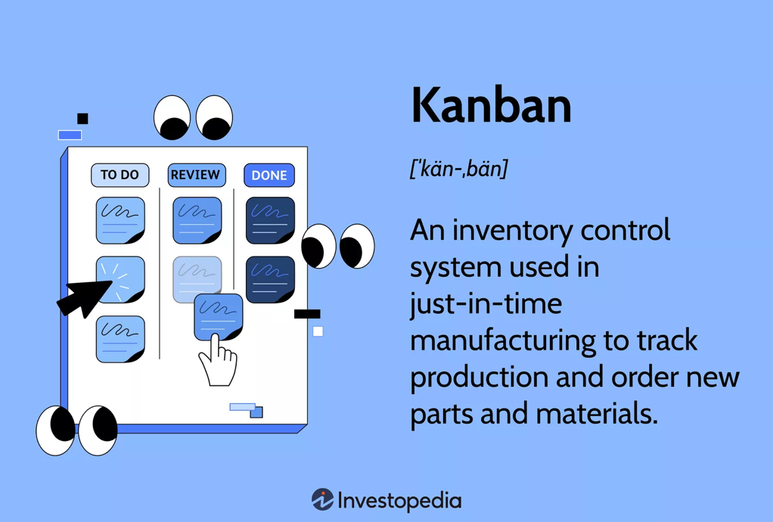

Figura 1 - Metodologia Kanban

*Fonte:* [*https://www.investopedia.com/terms/k/kanban.asp*](https://www.investopedia.com/terms/k/kanban.asp)

Escolhi esta metodologia porque ajuda a adaptar o trabalho conforme as necessidades mudam e dá uma visão clara do que se está a fazer, do que já se fez e do que se vai fazer. Como os requisitos da aplicação podem evoluir ao longo do tempo, o *Kanban* permite fazer estes ajustes de maneira fácil. Além disso, esta metodologia ajuda a identificar e resolver problemas rapidamente, garantindo que o projeto avança de forma organizada e eficiente.

## Atividades

A Prova de Aptidão Profissional irá ser desenvolvida em três fases. Cada fase é constituída por várias atividades. A primeira fase, a Fase de Definição tem como principais atividades: pesquisa bibliográfica, análise do sistema, análise dos requisitos e planeamento do projeto. A segunda fase, a Fase de Desenvolvimento é constituída pelas seguintes atividades, desenho, codificação e testes. A terceira e última fase, a Fase de Manutenção é onde encontramos as atividades de correção, adaptação e evolução.

### Fase de Definição

► Pesquisa Bibliográfica – etapa inicial do trabalho com o objetivo de reunir todas as informações necessárias para o desenvolvimento do projeto.

► Análise do Sistema – atividade onde se realizou o levantamento de todas as funcionalidades do projeto e a forma como elas vão funcionar. Nesta atividade foi também realizada a escolha das tecnologias para a realização do mesmo.

► Análise dos Requisitos – nesta atividade foi necessário fazer a verificação dos requisitos mínimos do Software necessário para implementação do projeto.

► Planeamento do Projeto – com esta atividade foi desenvolvido o cronograma em que se estabelece as balizas temporais para cada uma das fases do projeto.

### Fase de Desenvolvimento

► Desenho – nesta atividade faz-se o levantamento dos dados necessários para criação da Base de Dados utilizada no projeto, implementando o Diagrama Entidade Relacionamento e o Modelo de Dados. Faz-se ainda a estruturação da navegação do website e do backoffice.

► Codificação – atividade em que toda a parte de codificação é realizada.

► Testes – ao longo desta atividade realiza-se os testes às funcionalidades implementadas por forma a garantir que nesta fase as mesmas estão a funcionar de acordo com o que foi planeado.

### Fase de Manutenção

► Correção – é nesta atividade em que irei realizar correções ao projeto. Estas correções tanto podem ser à interface gráfica ou ao código realizado até ao momento. Se for necessário também se poderá fazer alterações estruturais à base de dados.

► Adaptação – depois de executado todos os testes e correções, é nesta atividade que vão ser realizadas adaptações ao projeto. Estas adaptações podem ser ao nível da interface gráfica ou ao nível da otimização de código. Estas adaptações surgem da necessidade do projeto ser testado por outras pessoas.

► Evolução – depois de ter os objetivos iniciais concluídos, é nesta fase, havendo tempo que irei tentar implementar novas funcionalidades que foram surgindo ao longo do desenvolvimento do projeto e que inicialmente não estavam previstas.

## Cronograma

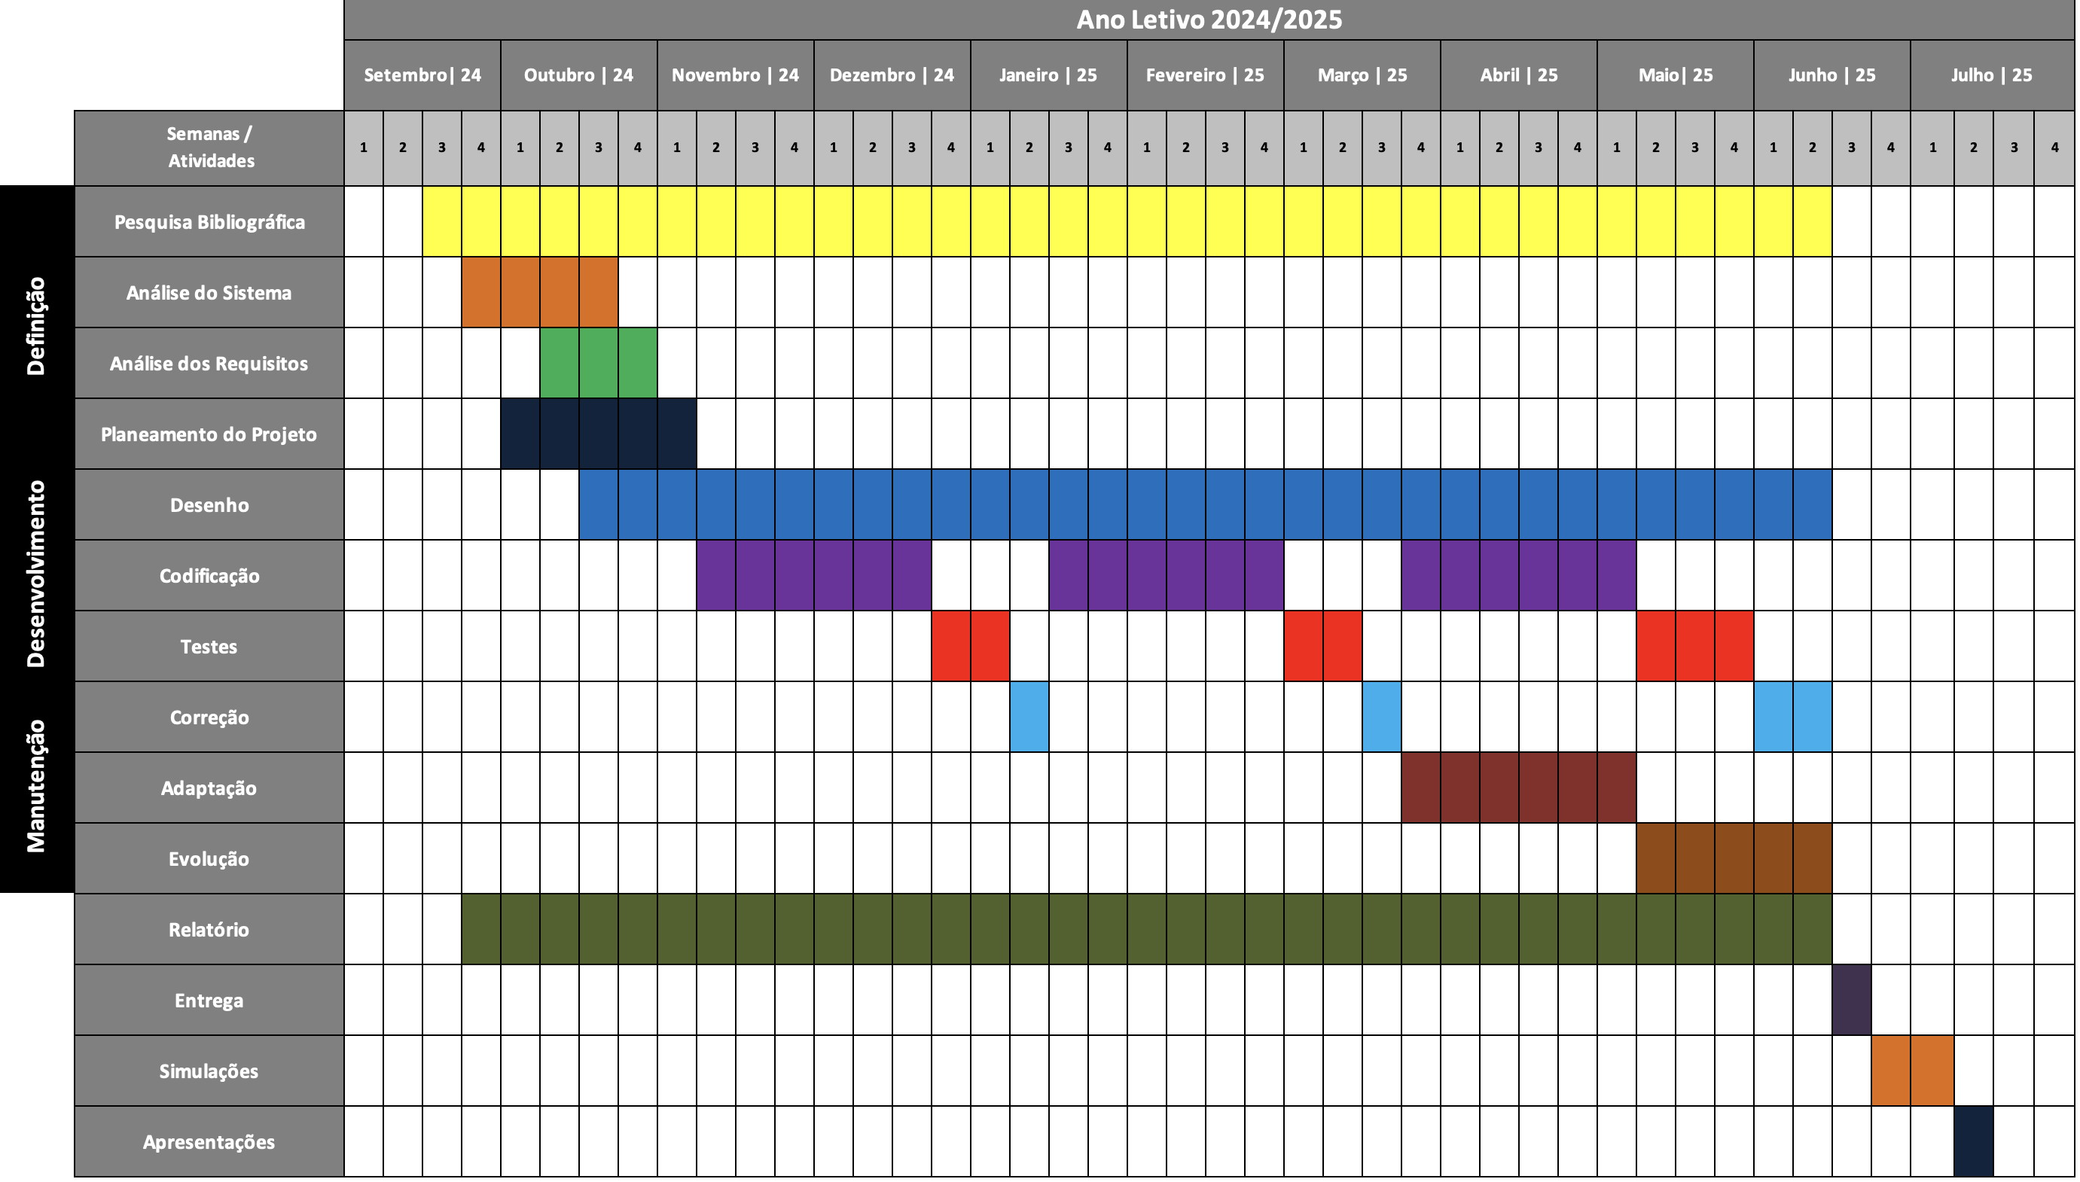

Figura 2 - Cronograma

## Instalações

Durante a preparação do ambiente de desenvolvimento, foi necessário instalar várias ferramentas essenciais. Cada uma delas foi configurada no sistema Ubuntu / MacOS, através do terminal ou de instaladores oficiais. Abaixo, apresenta-se o processo de instalação de cada uma.

### Visual Studio Code

Para começar a instalação do Visual Studio Code é preciso fazer *download* do instalador através do site oficial.

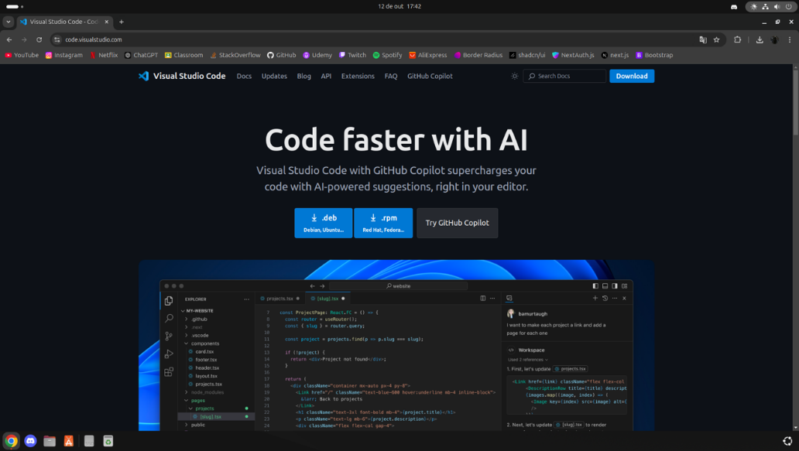

Figura 3 - Instalação Visual Studio Code

Depois de executar o instalador e a instalação estiver pronta, a página inicial abre.

Para personalizar o Visual Studio Code a meu gosto e de acordo com as minhas necessidades adicionei as seguintes extensões:

|  |  |
| --- | --- |
| * **Auto Rename Tag** * **Error Lens** * **Min Theme** * **MongoDB for VS Code** * **Symbols** | Figura 4 - Extensões |

### MongoDB Compass

Tal como o VS Code é necessário fazer *download* do instalador através do site oficial.

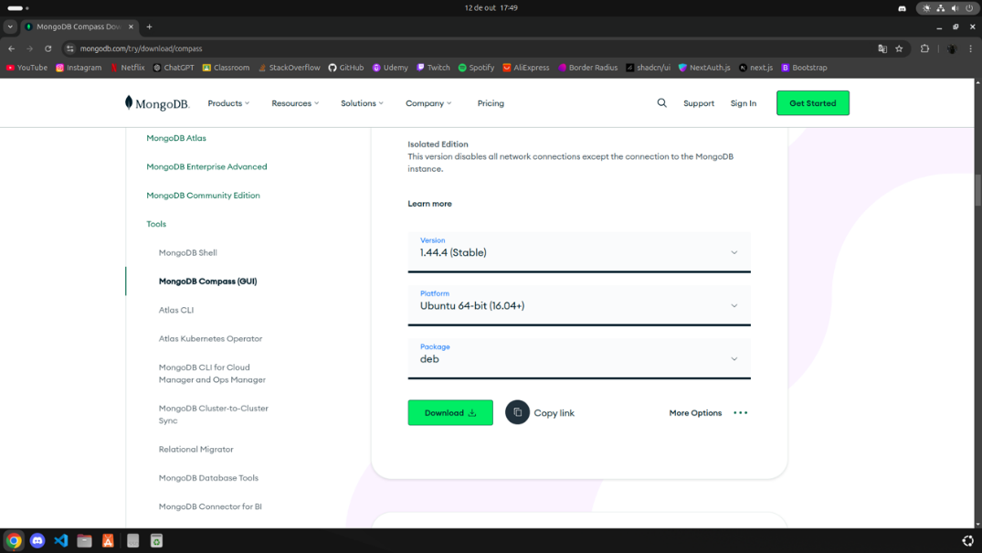

Figura 5 - Instalação MongoDB Compass: Passo 1

De seguida, é só executar o instalador.

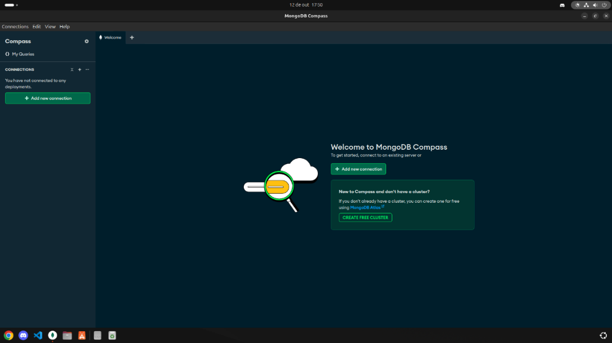

Figura 6 - Instalação MongoDB Compass: Passo 2

### Node.js (node / npm )

No terminal do Ubuntu apenas é preciso utilizar os seguintes comandos para instalar o *node* e o *npm*:

|  |  |
| --- | --- |
| ***sudo apt install nodejs*** | ***sudo apt install npm*** |
| Figura 7 - sudo apt install nodejs | Figura 8 - sudo apt install npm |

Para verificar se foi instalado corretamente executei os comandos para verificar a respetiva versão:

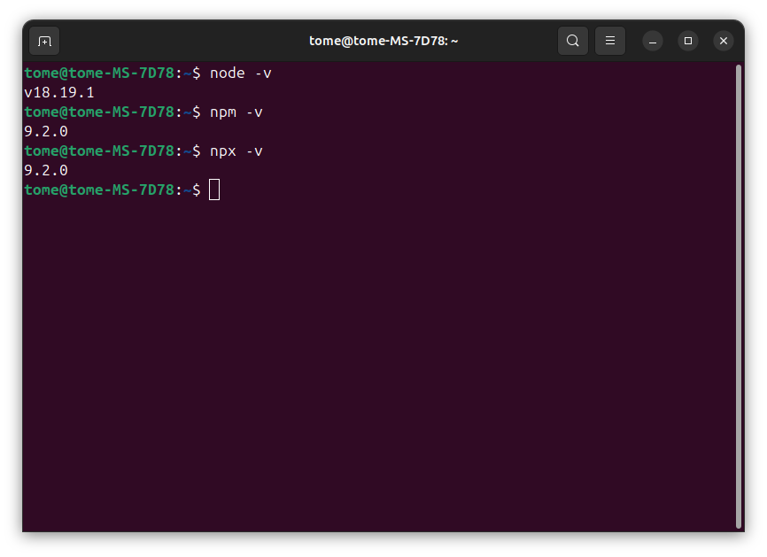

Figura 9 - Verificação do npm

### Github Desktop

Para instalar o Github Desktop no Ubuntu é necessário fazer *download* através do terminal, visto que não existe instalador no site oficial. Para isso é preciso utilizar o seguinte comando:

*wget https://github.com/shiftkey/desktop/releases/download/release-3.1.7-linux1/GitHubDesktop-linux-3.1.7-linux1.deb*

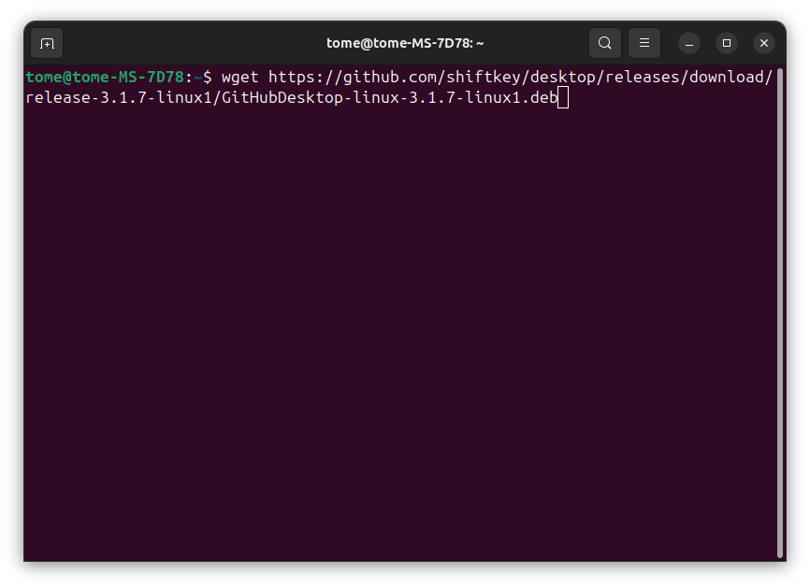

Figura 10 - Instalação GitHub Desktop: Passo 1

De seguida, é só executar o instalador com o comando:

*sudo apt install -f ./GitHubDesktop-linux-3.1.7-linux1.deb*

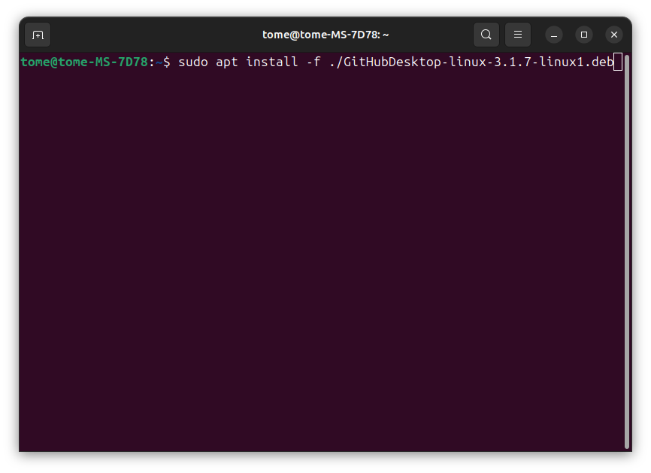

Figura 11 - Instalação GitHub Desktop: Passo 2

No fim da execução do instalador só falta abrir a aplicação.

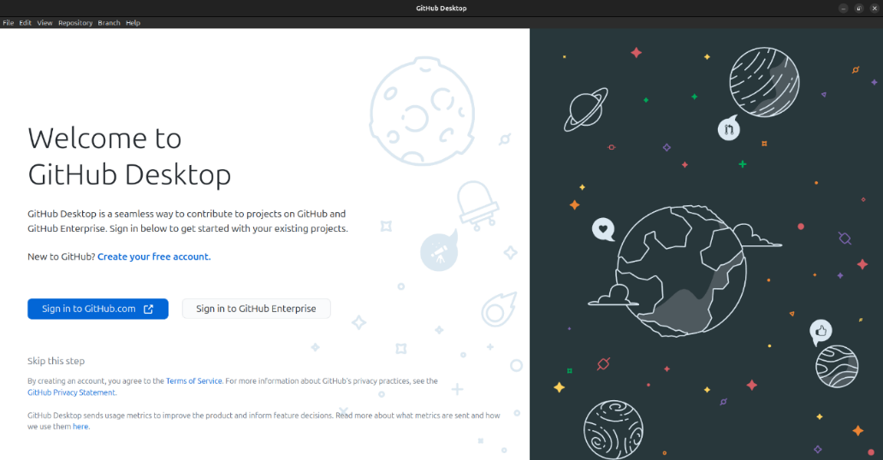

Figura 12 - Instalação GitHub Desktop: Passo 3

### Inkscape

Para a instalação do Inkscape só foi preciso utilizar o comando *sudo apt install inkscape* no terminal.

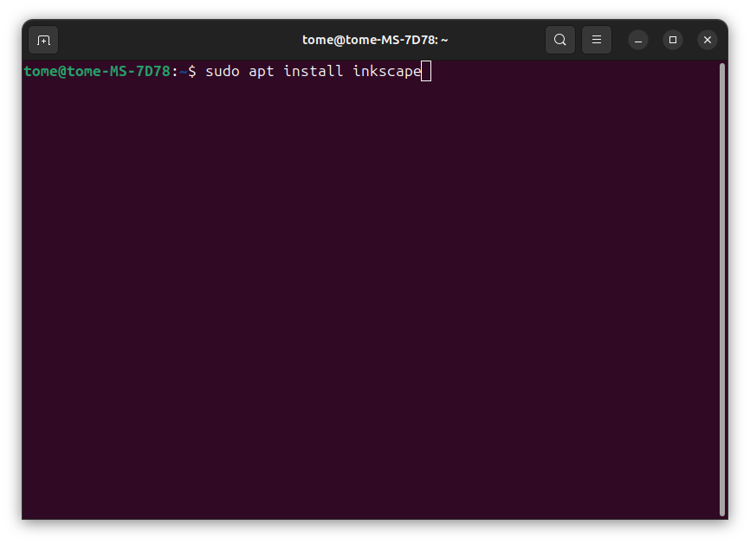

Figura 13 - Instalação do Inkscape: Passo 1

A instalação está concluída e pronta a ser utilizada.

### Krita

Como o Krita está disponível no **Centro de Aplicações** do Ubuntu apenas foi preciso instalar através do mesmo.

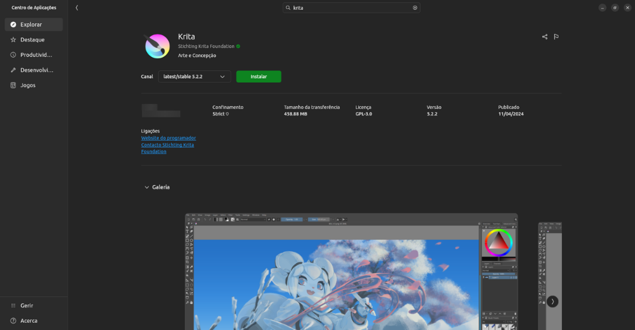

Figura 14 - Instalação do Krita: Passo 1

A aplicação está pronta a ser utilizada.

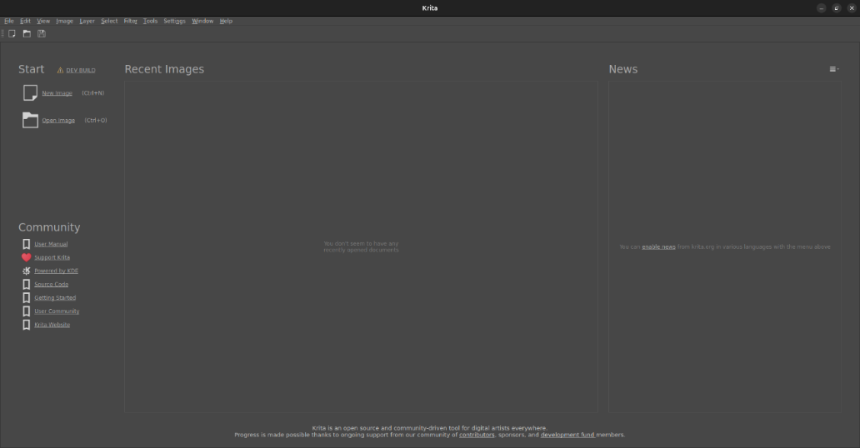

Figura 15 - Instalação do Krita: Passo 2

### Postman

Para instalar o Postman, apenas é necessário transferir o executável do site oficial da empresa.

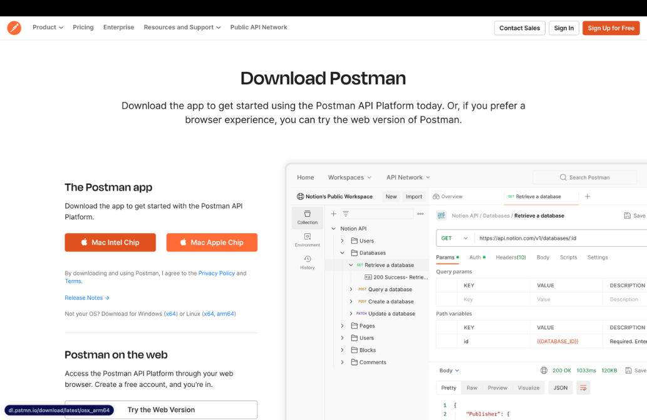

Figura 16 - Instalação do Postman: Parte 1

Após a instalação do executável, apenas é preciso criar conta e o Postman está pronto a ser utilizado.

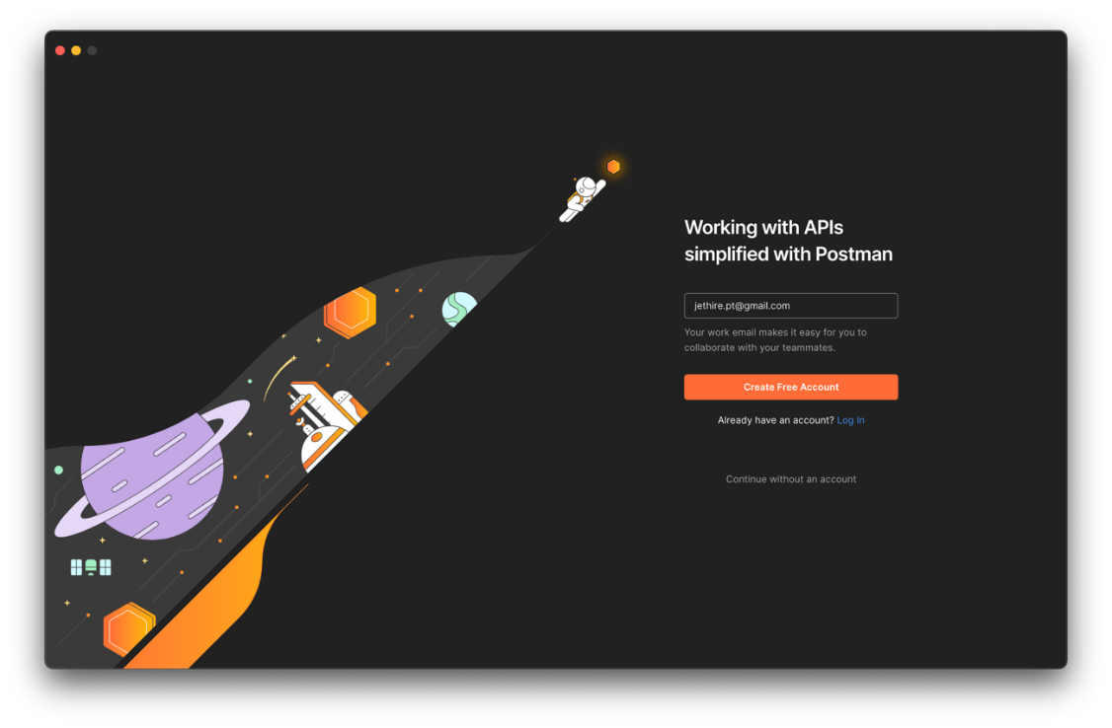

Figura 17 - Instalação do Postman: Parte 2

## Sincronização entre dois computadores

Durante o desenvolvimento do projeto, utilizei **dois computadores diferentes**. Para garantir que todos os ficheiros estivessem sempre atualizados em ambos, recorri ao **GitHub Desktop** como ferramenta de sincronização.

### Criação do repositório

O primeiro passo consistiu em **criar um repositório local** onde seriam guardados todos os ficheiros do projeto.

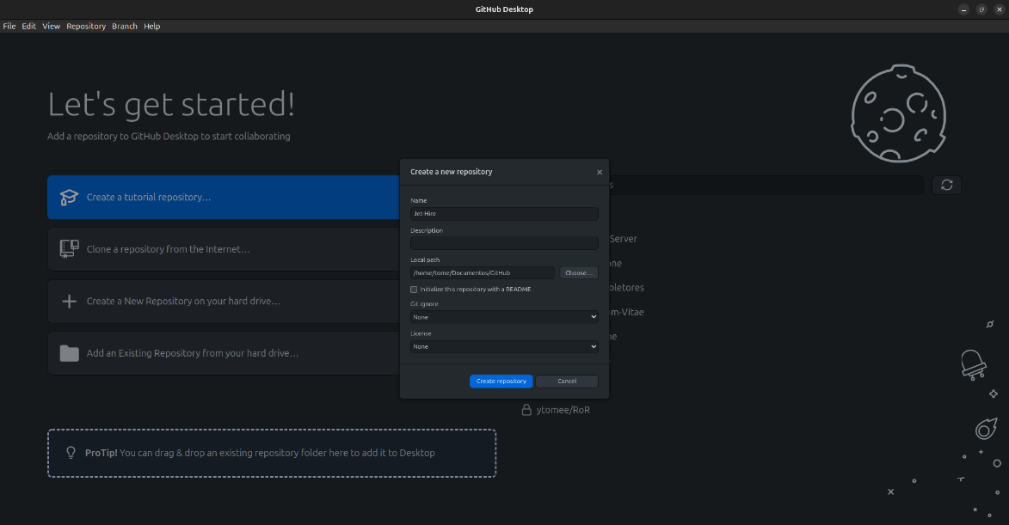

Figura 18 - Sincronização entre dois computadores: Criação do repositório

Depois da criação do repositório é preciso publicá-lo:

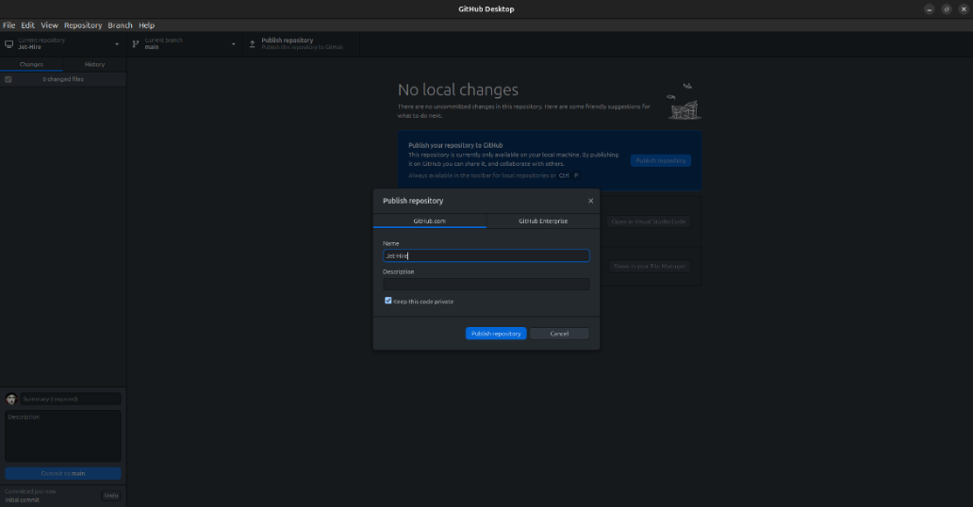

Figura 19 - Sincronização entre dois computadores: Publicação do repositório

### Push

O GitHub Desktop cria automaticamente uma **pasta local** dentro da pasta *Documentos*. Basta **mover os ficheiros do projeto** para essa pasta e abrir novamente a aplicação.

De seguida:

* são exibidas as alterações detetadas;
* dá-se ***commit*** com uma mensagem descritiva;
* por fim, faz-se ***push*** para enviar as alterações para o GitHub.

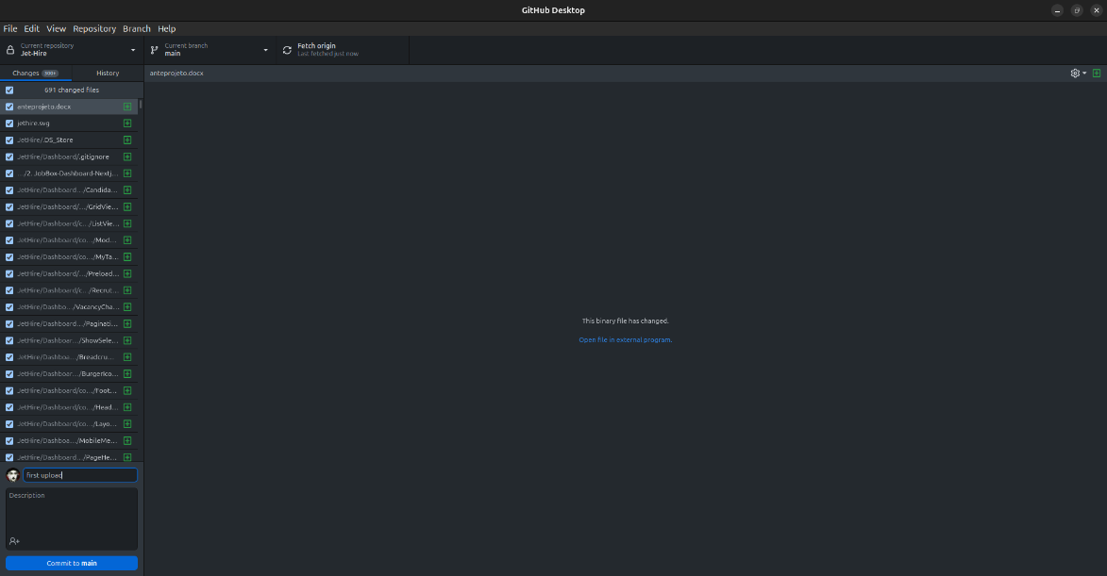

Figura 20 - Sincronização entre dois computadores: Commit

Depois de dar *commit*, é preciso dar *push*, ou seja, o pedido final para a alteração dos dados na *cloud*:

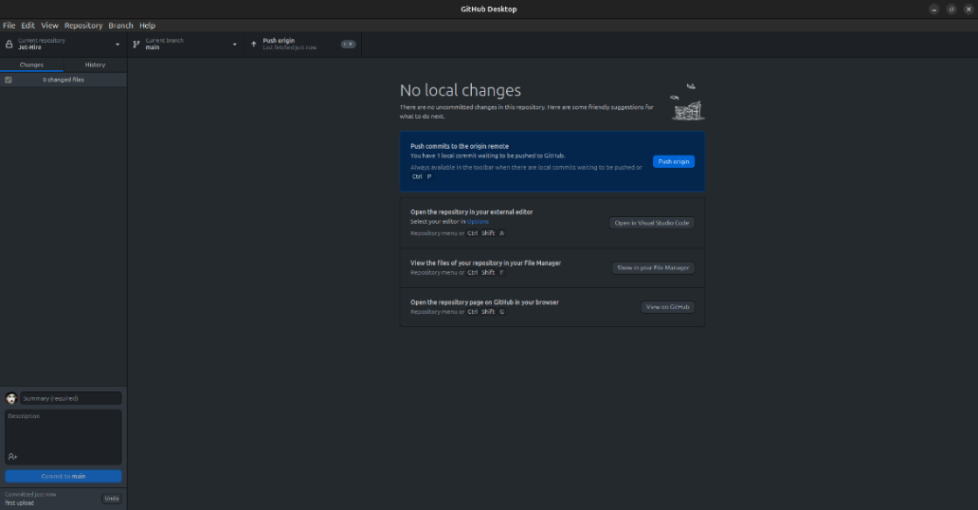

Figura 21 - Sincronização entre dois computadores: Push

Para confirmar se o repositório foi criado corretamente basta aceder pelo *browser*:

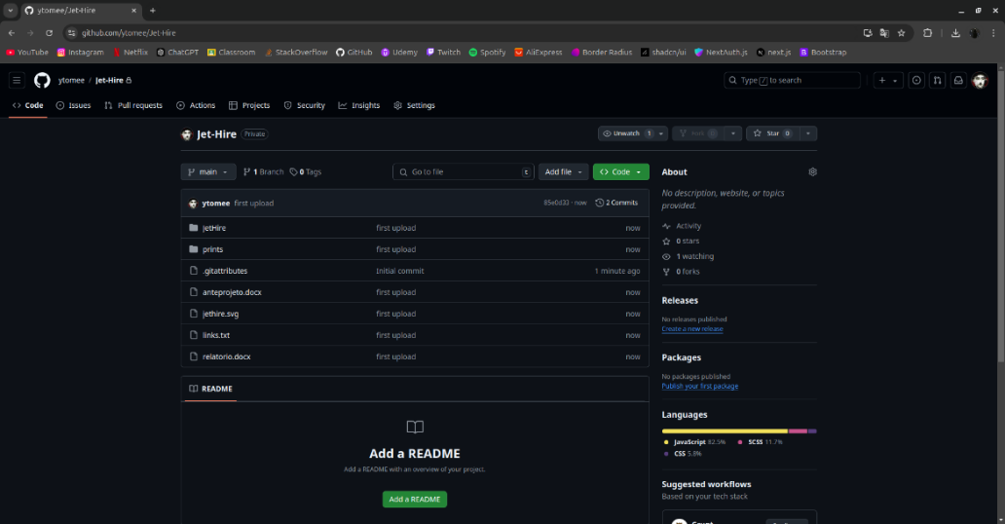

Figura 22 - Sincronização entre dois computadores: Verificação do repositório

### Pull

Se for necessário continuar o trabalho num segundo computador, existem duas possibilidades:

* Clonar o repositório (primeira vez):

Se ainda não existir localmente, deve-se **clonar o repositório a partir do GitHub**.

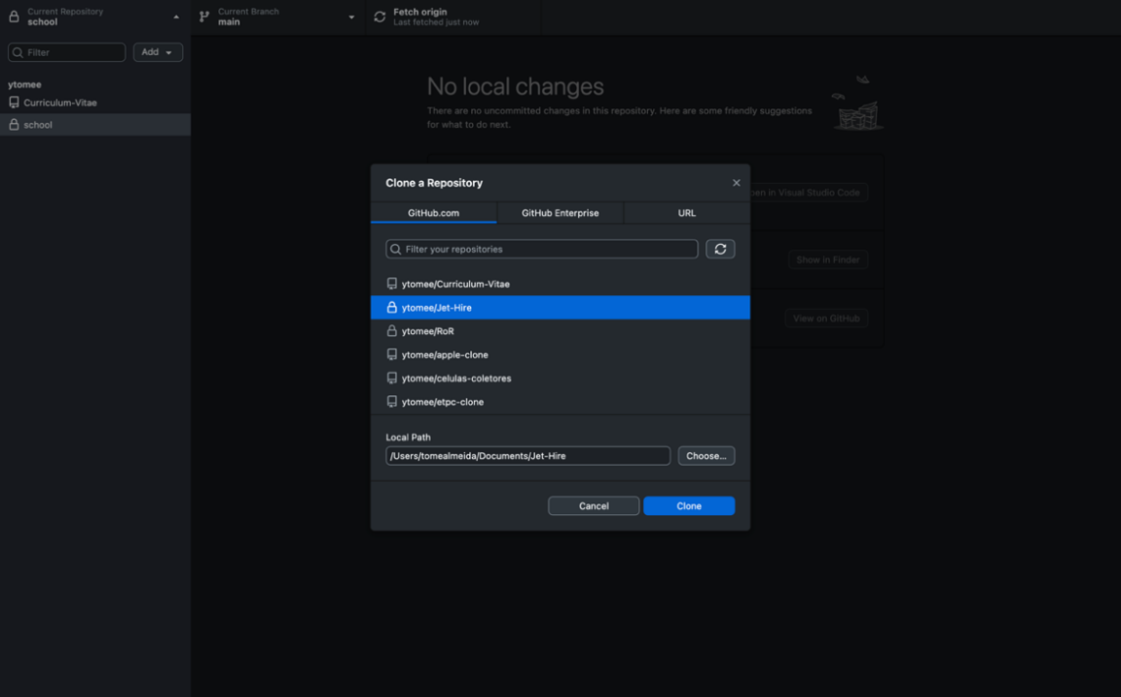

Figura 23 - Sincronização entre dois computadores: Clonar um repositório

* Atualizar o **repositório** (já existente):

Se o repositório já estiver presente, basta:

* Fazer ***fetch*** para verificar se há alterações disponíveis
* Caso existam, aplicar ***pull*** para atualizar os ficheiros locais

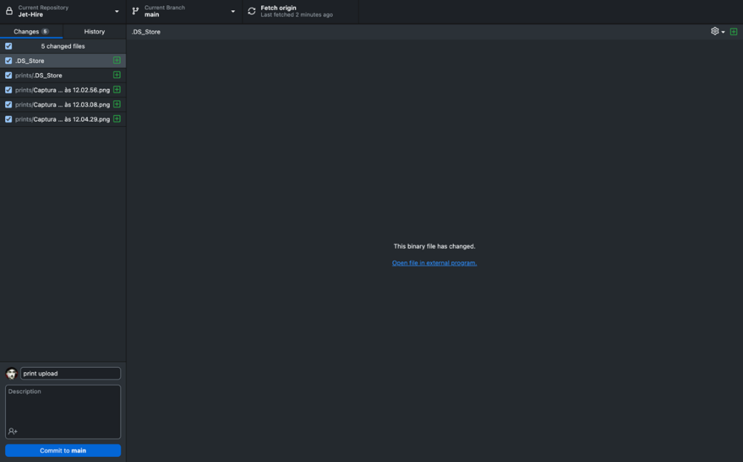

Figura 24 - Sincronização entre dois computadores: Fetch

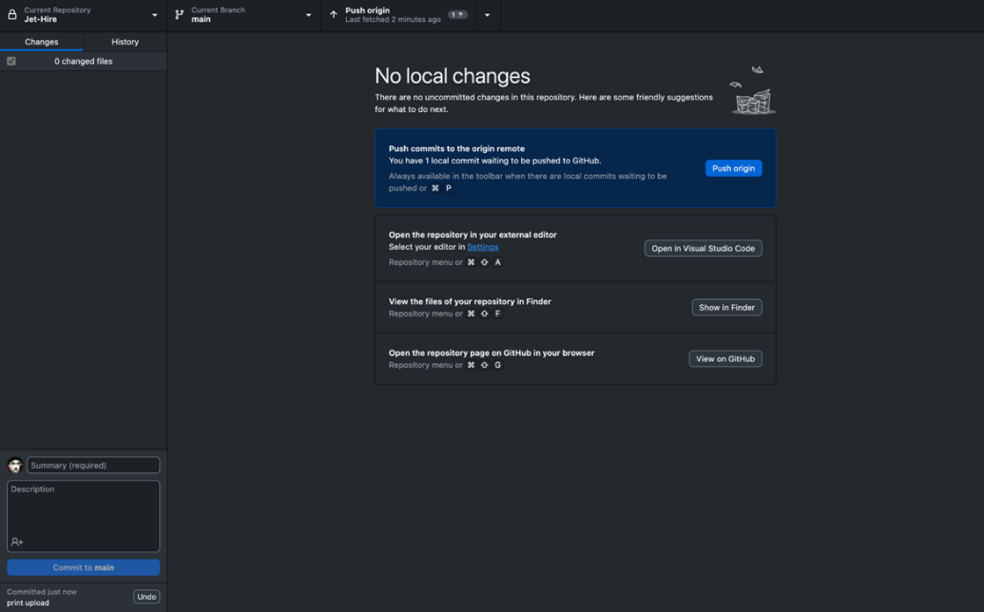

Figura 25 - Sincronização entre dois computadores: Pull

Este processo garante que todo o trabalho realizado em **ambos os computadores** esteja sempre sincronizado e seguro na *cloud*. O GitHub Desktop revelou-se uma ferramenta prática e intuitiva, ideal para gerir versões do projeto de forma distribuída.

## Sitemap

Para o desenho do projeto decidi criar um *sitemap* na aplicação *web* FlowMapp.

Optei por não criar um modelo DER visto que não vou utilizar uma base de dados relacional.

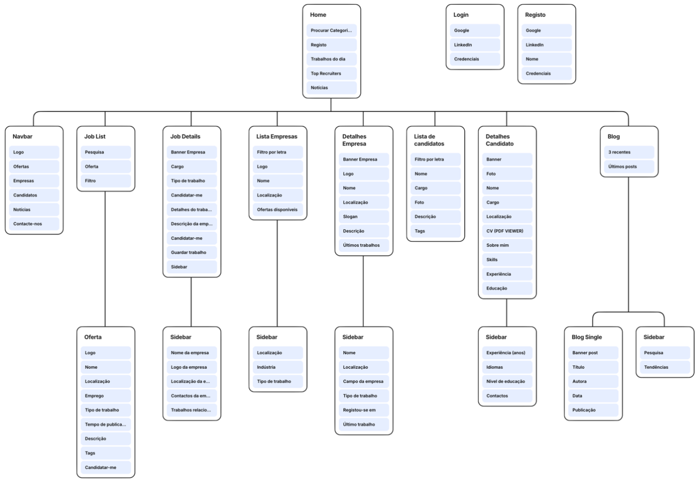

Figura 26 – Sitemap principal

# Projeto

## Elementos gerais

### Download e preparação do *template*

Após a escolha do ***template* base**, foi feito o ***download* dos ficheiros** necessários.  
O projeto foi então **aberto no Visual Studio Code**, onde se iniciou um terminal integrado e se acedeu à pasta do projeto com o comando:

cd [nome-da-pasta]

#### Instalação de dependências

Dentro da pasta, foi executado o comando:

npm install

Este comando é responsável por instalar todos os **módulos Node (node_modules)** e gerar automaticamente o ficheiro **package-lock.json**, necessário para garantir que todas as dependências estão corretamente sincronizadas com a versão do projeto.

#### Execução do projeto

Com a instalação concluída, o projeto ficou pronto a ser executado com o comando:

npm run dev

Este comando inicia o servidor de desenvolvimento. Ao aceder ao **link apresentado no terminal**, é possível visualizar o projeto a correr **em tempo real no *browser***.

### Publicação online com domínio personalizado

A aplicação Jet Hire foi dividida em **duas partes** distintas: a **página principal** (voltada para o público) e a ***dashboard*** (acesso restrito para empresas e administradores).  
Para garantir uma separação clara entre estas duas áreas, publiquei cada projeto de forma **independente**, utilizando a plataforma **Vercel**.

#### *Deploy* *automático no Github e Vercel*

O primeiro passo foi **ligar os dois repositórios GitHub** à Vercel:

* **jethire**: contém o código da página principal;
* **dashboard-jethire**: contém o código da *dashboard.*

A Vercel deteta automaticamente que se trata de um projeto Next.js e trata da ***build*, otimização e alojamento** sem necessidade de configuração manual.

Cada *push* feito no GitHub é automaticamente atualizado na Vercel, garantindo assim uma integração contínua.

#### Ligação a domínios personalizados

Com os projetos já publicados na Vercel, associei os seguintes domínios:

* Para a página principal:
  + Foi utilizado o domínio principal **jethire.pt**
  + A ligação foi feita através da **zona DNS do fornecedor do domínio**, onde apontei os registos A e CNAME para os servidores da Vercel
* Para a dashboard:
  + Foi criado um **subdomínio personalizado**: **dashboard.jethire.pt**
  + Também aqui foram adicionados os registos DNS necessários no painel de controlo do domínio principal
  + Na Vercel, configurei o subdomínio para apontar para o projeto dashboard-jethire

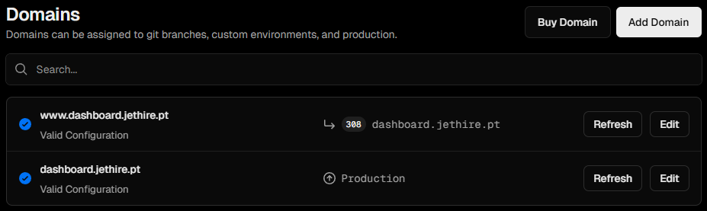

Figura 27 - Domínios da dashboard

#### Certificados SSL e HTTPS

A Vercel gere automaticamente os **certificados SSL**, garantindo que ambos os domínios usam **HTTPS**, sem configurações adicionais. Isto assegura que a navegação é **segura e confiável** para todos os utilizadores.

**Vantagens deste processo**

* separação clara entre **parte pública** e **área privada;**
* possibilidade de gerir permissões de forma isolada;
* estrutura escalável e profissional;
* domínios personalizados que reforçam a identidade do projeto.

### Considerações legais e políticas da plataforma

Como uma plataforma que promove a ligação entre candidatos e empresas, a Jet Hire tem o dever de assegurar não só a proteção dos dados pessoais dos seus utilizadores, mas também o cumprimento de boas práticas legais e de transparência digital.

Para isso, foram desenvolvidas três páginas específicas: os **Termos e Condições**, a **Política de Privacidade** e a **Política de Cookies**, acessíveis no rodapé do *website*.

Estas páginas foram redigidas com uma abordagem clara, formal e informativa, com o objetivo de garantir que todos os utilizadores compreendem os seus direitos, responsabilidades e o modo como a sua informação é tratada.

#### Termos e Condições

A página de Termos e Condições define as regras de utilização da plataforma. É explicado que o registo implica a **aceitação integral** destes termos, sendo responsabilidade do **utilizador** fornecer dados verdadeiros, manter a confidencialidade da sua conta e utilizar a plataforma de forma ética e legal.

As empresas são responsáveis pelas ofertas publicadas, e é proibida a utilização da plataforma para fins ilícitos, enganosos ou fraudulentos.  
A secção reforça ainda que todos os conteúdos da Jet Hire (texto, imagem, código, etc.) são propriedade da plataforma, não podendo ser copiados sem autorização. Está também prevista a possibilidade de atualização destes termos a qualquer momento.

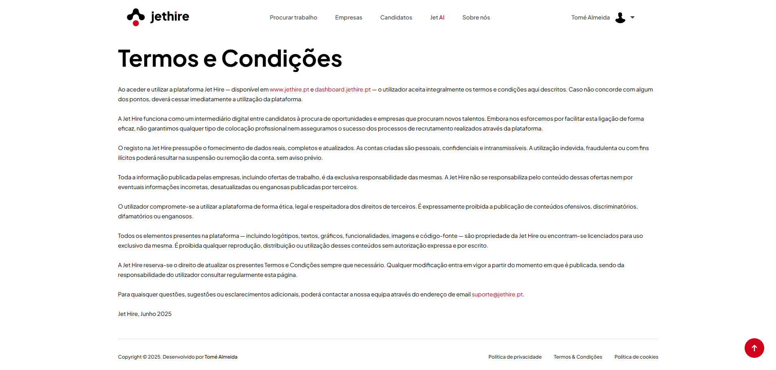

Figura 28 - Termos e Condições

#### Política de Privacidade

A Jet Hire recolhe, trata e protege os dados dos seus utilizadores de acordo com o Regulamento Geral sobre a Proteção de Dados (RGPD). Esta página detalha quais os dados recolhidos — como nome, email, localização, CVs e informação técnica (como IP e tipo de navegador) — e como são utilizados: para personalizar a experiência, melhorar a segurança da aplicação e facilitar a comunicação entre candidatos e empresas.  
Estão também definidos os **direitos dos utilizadores**, como o acesso, retificação, eliminação ou portabilidade dos dados, e os meios pelos quais estes direitos podem ser exercidos (ex: contacto por email).

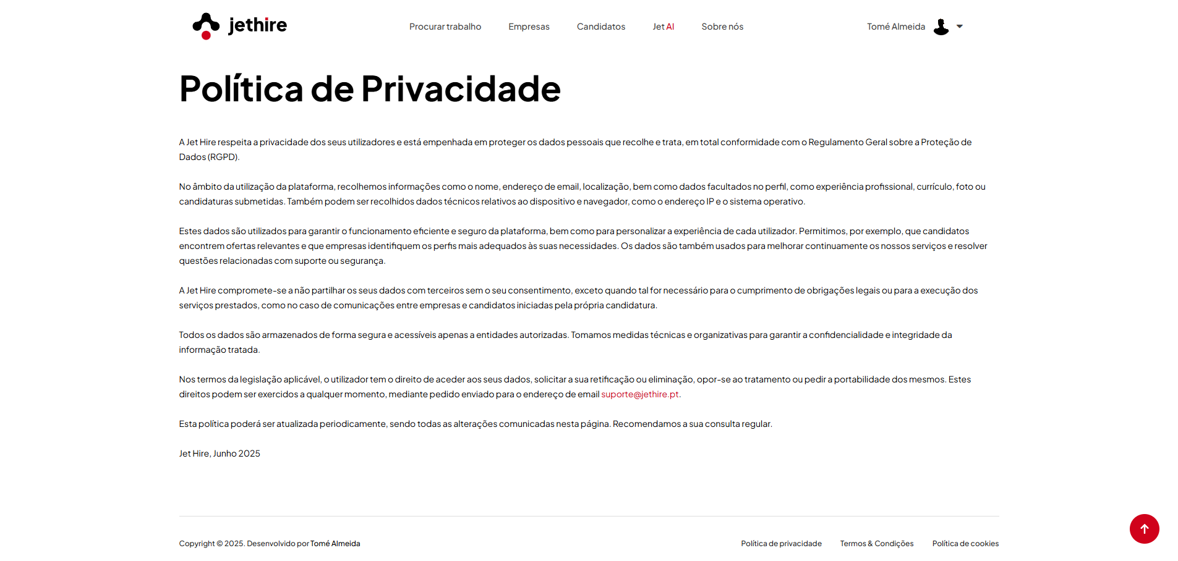

Figura 29 - Política de privacidade

#### Política de Cookies

Esta política explica o que são **cookies**, que tipos são utilizados na plataforma (essenciais, analíticos e funcionais) e como podem ser geridos pelos utilizadores. Os cookies permitem melhorar a experiência de navegação, guardar preferências e analisar métricas de desempenho da aplicação.

É deixado claro que o utilizador pode desativar cookies no seu navegador, embora algumas funcionalidades possam deixar de funcionar corretamente. O tom da página mantém-se profissional e acessível, reforçando a transparência na utilização de dados técnicos.

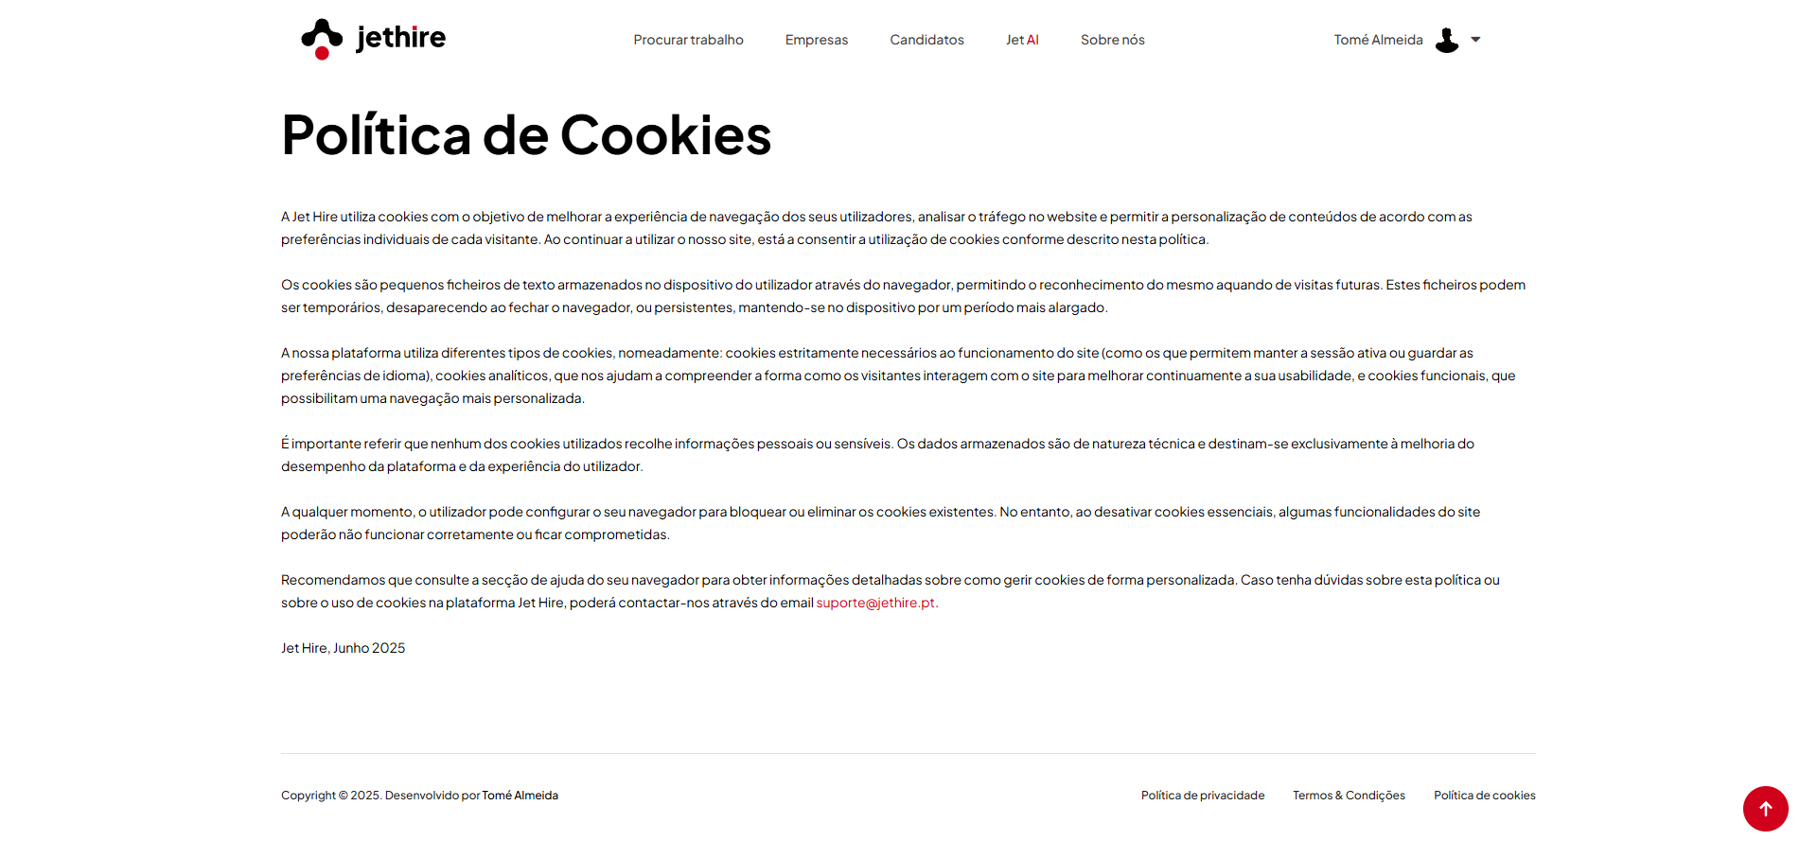

Figura 30 - Política de cookies

### Logótipo

|  |  |
| --- | --- |
| O logótipo foi desenvolvido de forma a representar o conceito de uma **estrutura empresarial dinâmica**, destacando **quatro elementos modulares**. Para este projeto, um dos elementos é destacado individualmente — simbolizando o **novo membro** que se integra na equipa da empresa, tal como acontece no fluxo real da aplicação. | Figura 31 - Logótipo |

### Escolha da paleta de cores

#### Cor principal

A escolha da cor principal foi realizada com base na teoria de *design* de interfaces. Utilizou-se o modelo **HSB (*Hue, Saturation, Brightness*)** para gerar tons coerentes.

A cor principal escolhida foi o **vermelho**, por ser uma cor marcante, associada à ação e visibilidade.

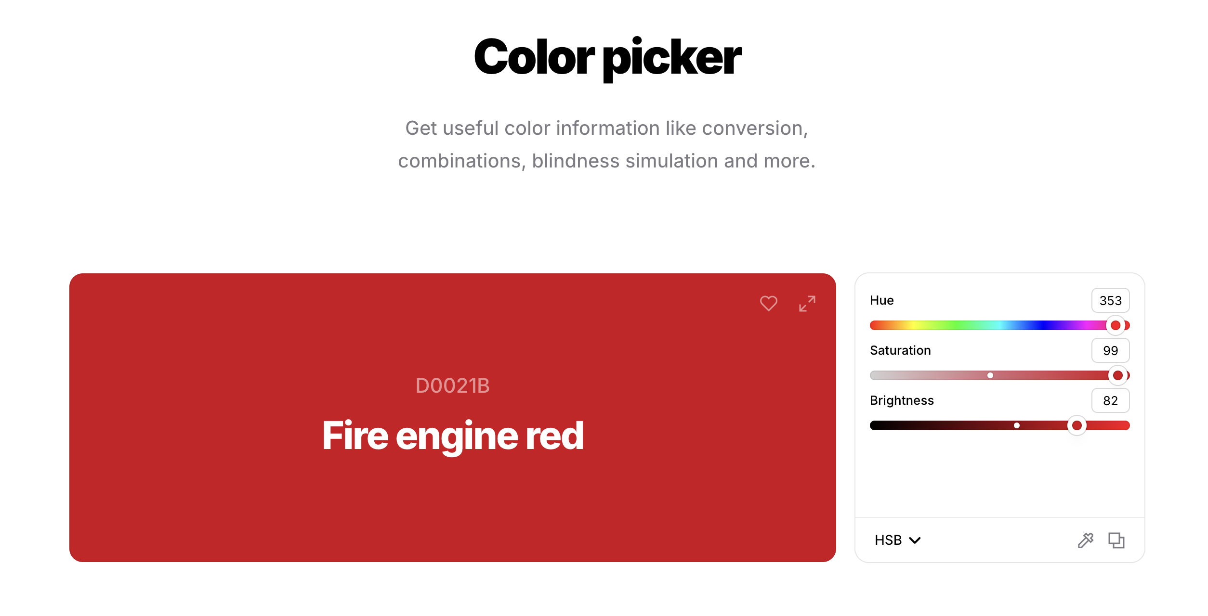

Figura 32 - Cor principal

**Definição de tons**

Para criar uma paleta equilibrada, o processo consistiu em:

* Gerar o **tom mais claro** aumentando a **luminosidade** e reduzindo a **saturação**;

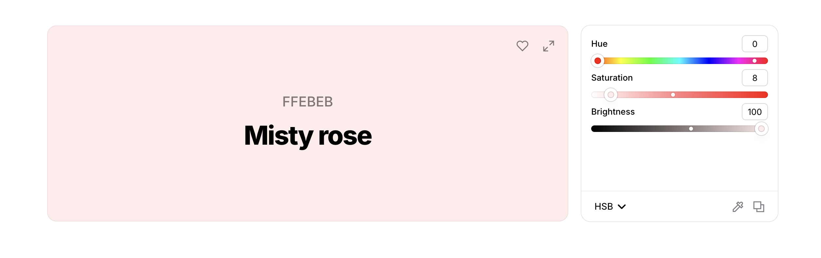

Figura 33 - Escolha de um tom claro

* Gerar o **tom mais escuro** diminuindo a **luminosidade** e aumentando a **saturação**.

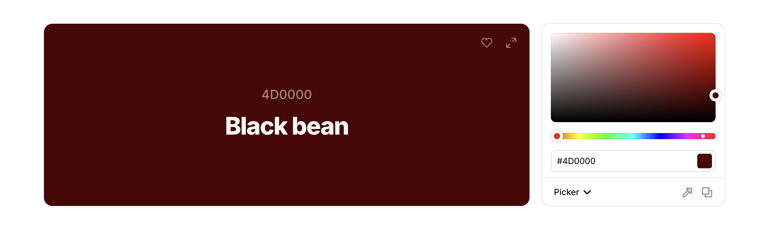

Figura 34 - Escolha de um tom escuro

**Criação dos gradientes**

Com os três tons definidos, foram gerados gradientes:

* **Gradiente claro**: do tom mais claro até à cor principal.

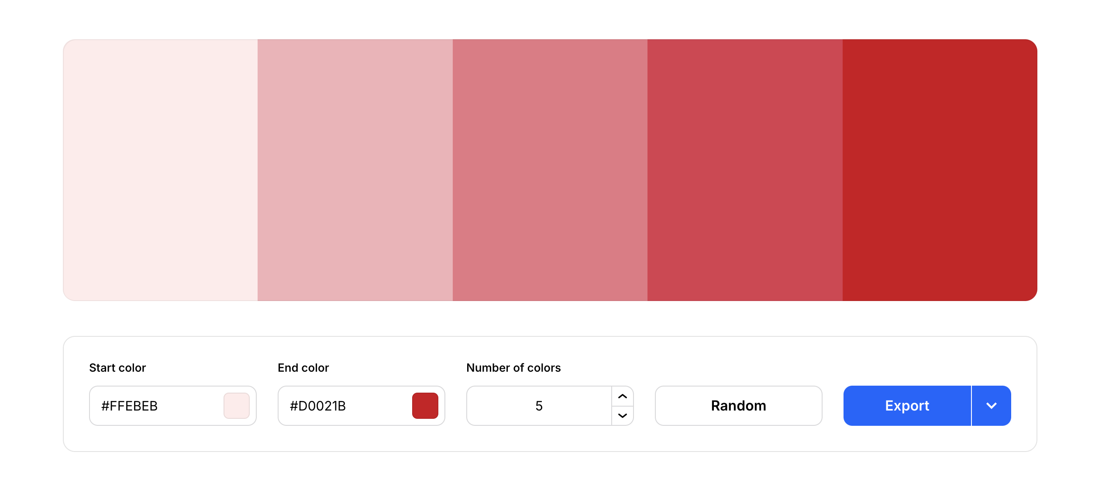

Figura 35 - Criação de um gradiente claro

* **Gradiente escuro**: da cor principal até ao tom mais escuro.

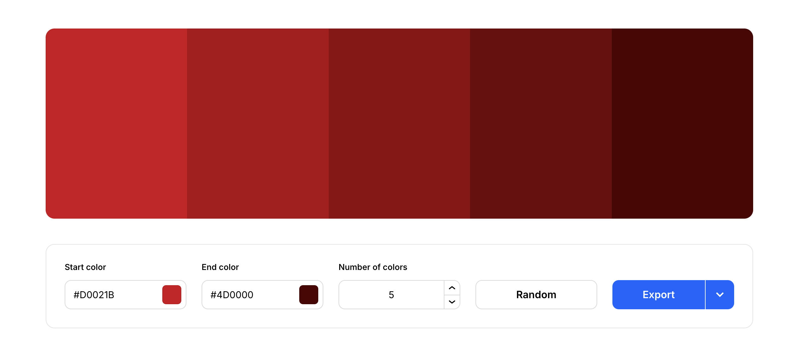

Figura 36 - Criação de um gradiente escuro

#### Cores secundárias

As cores secundárias foram definidas para representar diferentes **estados de notificação** no sistema:

|  |  |  |  |
| --- | --- | --- | --- |
| **Amarelo** - avisos | **Azul** – informações | **Verde** - confirmações | **Vermelho** - erros |

|  |  |  |
| --- | --- | --- |
| Figura 37 - Amarelo | Figura 38 - Azul | Figura 39 - Verde |

Cada uma destas cores passou pelo mesmo processo de **definição de tons** e **criação de gradientes**.

#### Cores neutras

A paleta de cores neutras acompanha a principal e é usada em fundos, textos e elementos complementares. Inclui tons que vão do **branco ao preto**, com variantes de cinzentos.

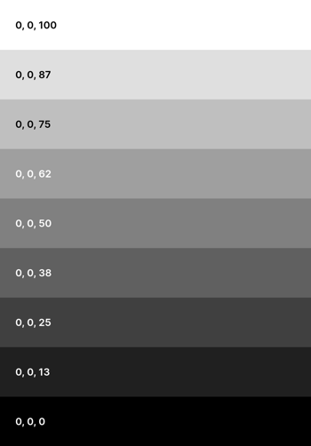

Figura 40 - Cores neutras

#### Implementação da paleta de cores no projeto

Para tornar estas cores acessíveis a todo o projeto, foram definidas como **variáveis globais** no CSS, dentro da pseudo-classe **:*root***:

:root {

--red-900: #7b0000;

--red-500: #d40000;

--red-100: #ffb3b3;

...

}

Estas variáveis podem ser reutilizadas facilmente em qualquer parte do CSS:

a {

color: var(--red-900);

}

### Valorização do *design* e acessibilidade (UI & UX)

Desde o início do projeto, tive a preocupação de construir uma aplicação não só funcional, mas também visualmente agradável, coerente e adaptada a diferentes tipos de utilizadores.

Para isso, segui várias boas práticas de *design*, como:

* escolha de uma **paleta de cores contrastante**, com tons de vermelho e neutros, garantindo boa visibilidade tanto em modo claro como escuro;
* utilização de **ícones SVG personalizados** e minimalistas, que reforçam a identidade da plataforma;
* criação de **componentes modulares e responsivos**, que se adaptam a qualquer tipo de ecrã, mantendo sempre a legibilidade e a organização da informação;
* reorganização e simplificação do ***layout* de várias páginas** do *template* original, para melhorar a navegação e reduzir distrações;
* adição de animações suaves (com Framer Motion e Swiper) para melhorar a experiência sem prejudicar o desempenho;
* implementação de mensagens de estado visuais, como carregamentos, confirmações e alertas, que ajudam o utilizador a saber sempre o que está a acontecer.

Mesmo não sendo um projeto focado exclusivamente no design, o objetivo foi sempre proporcionar uma **experiência intuitiva, moderna e acessível**.

### Criação de um ambiente seguro

Num projeto **Next.js**, o ficheiro .env é utilizado para armazenar **informações sensíveis** de forma segura, como **palavras-passe**, **chaves de API** ou ***URLs* de ligação a bases de dados**.

Estas variáveis não ficam visíveis no código-fonte e são acessíveis apenas dentro do ambiente da aplicação, o que ajuda a manter a segurança e organização do projeto.

Por padrão, o ficheiro .env é adicionado ao .gitignore, o que impede que seja incluído em repositórios públicos ou partilhado por engano, evitando a exposição de dados confidenciais.

As variáveis definidas neste ficheiro podem ser acedidas no código através de **process.env**, como ilustrado no exemplo:

GOOGLE_SECRET_ID: process.env.GOOGLE_SECRET_ID;

Este mecanismo permite centralizar e proteger valores críticos da aplicação de forma prática, tornando o ficheiro .env uma **ferramenta essencial para a segurança e manutenção do projeto**.

### Ligação à base de dados com Mongoose

#### O que é o MongoDB?

O **MongoDB** é uma base de dados **NoSQL**, orientada a documentos. Ao contrário das bases de dados relacionais (como MySQL ou PostgreSQL), onde os dados são organizados em **tabelas e linhas**, o MongoDB armazena os dados em **coleções de documentos**, semelhantes a objetos **JSON**.

Cada documento pode ter uma estrutura diferente, o que torna o MongoDB especialmente útil em projetos com dados variados ou dinâmicos — como aplicações *web* modernas.

É uma base de dados **flexível, escalável e rápida**, muito utilizada em conjunto com aplicações feitas em **JavaScript/TypeScript**, como é o caso deste projeto.

#### O que é o Mongoose?

O **Mongoose** é uma biblioteca para **Node.js** que facilita a ligação e o uso do MongoDB. Com o Mongoose, é possível:

* definir ***schemas*** que estruturam os dados de forma consistente;
* validar automaticamente os dados inseridos;
* executar operações ***CRUD*** (criar, ler, atualizar, eliminar);
* gerir relações entre dados;

#### Instalação

A instalação do Mongoose é feita com o seguinte comando no terminal:

npm install mongoose

Se a instalação for bem-sucedida, a dependência será adicionada à pasta **node_modules**.

#### Ligação à base de dados

Para estabelecer a ligação, foi criado um ficheiro chamado **mongodb.js** dentro da pasta **/lib**, com o seguinte código:

import mongoose from "mongoose";

export const connectMongoDB = async () => {

try {

await mongoose.connect(process.env.MONGODB_URL);

console.log("Conectado a MongoDB");

} catch (error) {

console.log("Erro a conectar:", error);

}

};

A função **connectMongoDB** tenta ligar-se ao URL definido no ficheiro **.env**. Se for bem-sucedida, é apresentada a mensagem de sucesso. Caso contrário, é mostrado o **erro** no terminal.

### Submissão segura de dados com API e Mongoose

O envio de dados segue sempre uma **estrutura lógica** e sequencial:

* ***Front-end*:** onde o utilizador insere os dados (ex.: formulário);
* **API:** recebe os dados do *front-end* e processa-os;
* **Base de dados:** armazena a informação permanentemente através do modelo Mongoose.

#### Exemplo com *fetch*

No *front-end*, utiliza-se a função *fetch* para enviar dados para uma API:

await fetch("/api/users/add", {

method: "POST",

headers: { "Content-Type": "application/json" },

body: JSON.stringify({

name: "Ana",

email: "ana@email.com",

}),

});

* o método **POST** indica que estamos a enviar dados;
* o conteúdo é convertido para **JSON**;
* o destino é uma rota interna, que trata a inserção dos dados.

#### API (Back-End)

A API serve como **ponte entre o *front-end* e a base de dados**. Abaixo está um exemplo de API em Next.js com Mongoose:

import dbConnect from "@/lib/dbConnect";

import User from "@/models/User";

export default async function handler(req, res) {

await dbConnect();

if (req.method === "POST") {

const user = new User(req.body);

await user.save();

res.status(201).json({ success: true });

}

}

* **dbConnect()** estabelece ligação à base de dados.
* Criamos um novo objeto User com os dados recebidos.
* Por fim, utilizamos **.save()** para guardar na MongoDB.

### Carregamento inteligente de dados com React

Em várias partes da aplicação Jet Hire, é necessário **esperar por dados vindos do servidor** (como empresas, ofertas ou candidatos). Para melhorar a experiência do utilizador, foi implementado um sistema de **renderização condicional** com *useState*, permitindo mostrar **mensagens de carregamento**, ***spinners*** ou **mensagens alternativas**.

A lógica base é sempre semelhante e pode ser reutilizada em qualquer componente:

#### Declaração do estado de carregamento

const [loading, setLoading] = useState(true);

#### Requisição de dados com *useEffect*

useEffect(() => {

async function fetchData() {

try {

const res = await fetch("/api/… ");

const data = await res.json();

setDados(data);

} catch (err) {

console.error("Erro:", err);

} finally {

setLoading(false);

}

}

fetchData();

}, []);

O *finally* garante que o *loading* é sempre desativado, quer o pedido tenha sucesso ou não.

Dependendo do valor de *loading*, o conteúdo muda automaticamente:

{loading ? (

<p>A carregar dados...</p>

) : dados.length === 0 ? (

<p>Nenhum resultado encontrado.</p>

) : (

<ul>

{dados.map((item) => (

<li key={item.id}>{item.nome}</li>

))}

</ul>

)}

### Firebase – Base de dados em tempo real

Uma das funcionalidades mais importantes da aplicação foi a implementação de um **sistema de chat em tempo real**, que permite a comunicação entre os membros da mesma empresa dentro da plataforma Jet Hire.

Para garantir uma experiência fluida, segura e sincronizada, optei por usar o **Firebase Realtime Database**, uma base de dados que permite armazenar e sincronizar dados entre os utilizadores em tempo real, sem necessidade de recarregar a página.

#### Criação da conta

O primeiro passo foi criar uma conta no site oficial do Firebase e configurar um novo projeto com o nome **Jet Hire**.

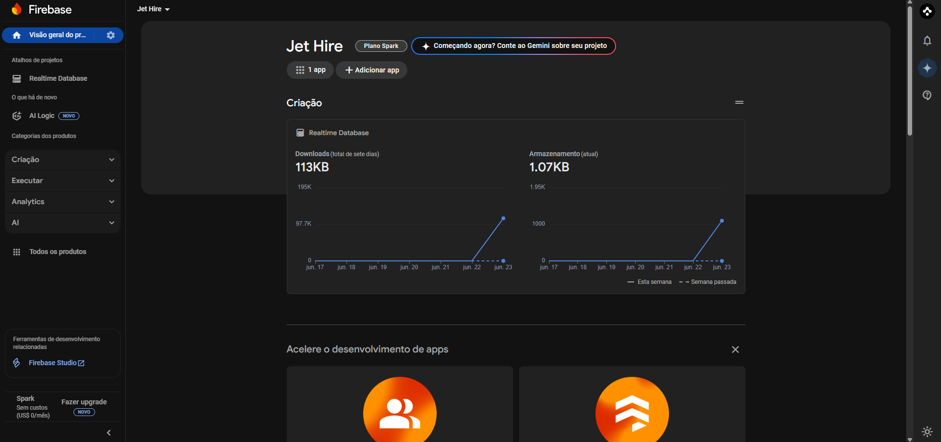

Figura 41 - Dashboard da Firebase

#### Integração com o projeto

A integração com Firebase foi feita através da instalação do SDK oficial:

npm install firebase

E a seguir, criei o ficheiro src/lib/firebase.ts com a configuração da aplicação:

import { initializeApp, getApps, getApp } from "firebase/app";

import { getDatabase } from "firebase/database";

const firebaseConfig = {

apiKey: "...",

authDomain: "...",

databaseURL: "...",

};

const app = getApps().length ? getApp() : initializeApp(firebaseConfig);

export const db = getDatabase(app);

### Cloudinary — Gestão de imagens e documentos

Para armazenar imagens e documentos — como **logótipos**, **fotografias de perfil**, ***banners*** e **CVs** — utilizei a plataforma **Cloudinary**.

Esta ferramenta permite **fazer o *upload* e gestão de ficheiros na *cloud***, poupando espaço e **evitar que a base de dados de armazene ficheiros pesados**. Em vez de guardar o conteúdo de imagens diretamente, **apenas é guardada uma *string* (URL)**, o que torna o acesso mais rápido e a gestão mais leve.

#### Funções para envio e eliminação

No projeto, foram criadas duas funções principais no ficheiro **cloudinary.ts**:

**Upload de imagens**

async function uploadToCloudinary(buffer: Buffer) {

return new Promise<{ secure_url: string; public_id: string }>((resolve, reject) => {

cloudinary.uploader

.upload_stream(

{

folder: "pfp",

resource_type: "image",

overwrite: true,

},

(error, result) => {

if (error || !result) reject(error);

else resolve({ secure_url: result.secure_url, public_id: result.public_id });

}

)

.end(buffer);

});

}

Esta função:

* recebe a imagem em ***buffer***;
* envia-a para a pasta ***pfp*** no Cloudinary;
* retorna o **URL seguro** e o **ID público**, que são depois guardados na base de dados.

**Eliminação de imagens**

async function deleteFromCloudinary(publicId: string) {

try {

await cloudinary.uploader.destroy(publicId);

} catch (error) {

console.error("Erro ao apagar imagem:", error);

}

}

Esta função:

* Elimina a imagem através do seu **publicId**.
* É utilizada, por exemplo, quando um utilizador atualiza a sua foto de perfil.

### NextAuth – Sistema de autenticação com sessões seguras

A autenticação da aplicação foi implementada com **NextAuth**, uma biblioteca desenvolvida especialmente para aplicações **Next.js**, que permite gerir sessões de forma segura e flexível.

Neste projeto, utilizei apenas um método de autenticação: **as crendenciais.**

#### Autorização personalizada com Credentials Provider

A autenticação com **credenciais** é configurada no *CredentialsProvider*, e a lógica principal acontece dentro da função *authorize*. Este método foi essencial para adaptar o *login* à minha estrutura de utilizadores, onde existem **administradores** e **membros de empresas** (armazenados como elementos de um *array* na empresa).

async authorize(credentials) {

await dbConnect();

const { user, pass } = credentials!;

const admin = await Administrator.findOne({ user });

if (admin && await bcrypt.compare(pass, admin.password)) {

return {

id: admin._id.toString(),

name: admin.name,

email: admin.email,

type: "admin",

role: admin.role,

};

}

const company = await Company.findOne({ "team.user": user });

const member = company?.team.find((m) => m.user === user);

if (member && await bcrypt.compare(pass, member.password)) {

return {

id: member._id.toString(),

name: member.name,

email: member.email,

type: "company",

company: company.name,

role: member.role,

};

}

throw new Error("Credenciais inválidas.");

}

Esta lógica garante que:

1. A ligação à **base de dados** está ativa com dbConnect();
2. A palavra-passe é **verificada com *bcrypt***, comparando a versão encriptada;
3. Se tudo estiver correto, os dados do utilizador são **devolvidos e armazenados na sessão**.

#### Sessões com JWT

Para guardar os dados da sessão, optei por usar **JWT (*JSON Web Tokens*)** como estratégia, o que evita guardar sessões no servidor e torna a aplicação mais leve e escalável.

session: {

strategy: "jwt",

}

Quando o utilizador é autenticado com sucesso, os seus dados são guardados dentro do *token* através do **callback jwt()**:

async jwt({ token, user }) {

if (user) {

token.id = user.id;

token.name = user.name;

token.type = user.type;

token.role = user.role;

token.company = user.company;

}

return token;

}

#### O que é um JWT?

Um **JWT** é como um **cartão de identificação digital**: contém informação do utilizador (como o nome, tipo, cargo, etc.), codificada e assinada, e acompanha cada pedido feito à aplicação. Desta forma, não é preciso consultar a base de dados constantemente.

#### Sessões acessíveis no front-end

Para tornar os dados acessíveis no lado do cliente, o *callback session()* transforma o *token* *JWT* numa sessão visível:

async session({ session, token }) {

session.user.id = token.id;

session.user.name = token.name;

session.user.type = token.type;

session.user.role = token.role;

session.user.company = token.company;

return session;

}

Isto permite:

* **mostrar dados do utilizador** autenticado (ex.: nome, empresa, cargo);
* **proteger rotas** (ex.: páginas só acessíveis a *admins*);
* **personalizar a experiência** com base no tipo de utilizador.

#### Exemplo prático

Se o utilizador **José Silva**, da empresa **TechNova**, com cargo de ***recruiter***, iniciar sessão, o seu *token* JWT será algo como:

{

"id": "664abec123",

"name": "José Silva",

"role": "recruiter",

"type": "company",

"company": "TechNova"

}

#### Botões de *login* com NextAuth

Para integrar o *login* na interface, utilizei os métodos signIn() e signOut() da própria biblioteca:

import { signIn, signOut } from "next-auth/react";

<button onClick={() => signIn()}>Entrar</button>

<button onClick={() => signOut()}>Sair</button>

### Formulários dinâmicos e reutilizáveis em React

Ao longo da aplicação, a gestão de formulários é feita com três elementos centrais do React: ***useState***, ***handleChange*** e ***handleSubmit***. Estes são usados em praticamente todas as interações com o utilizador, como o **registo**, **edição de perfis**, **submissão de dados**, entre outros.

O ***useState*** serve para armazenar o estado dos dados inseridos.

const [formData, setFormData] = useState({ nome: '', email: '', mensagem: '' });

O ***handleChange*** atualiza automaticamente os campos à medida que o utilizador escreve:

const handleChange = (e) => {

setFormData({ ...formData, [e.target.name]: e.target.value });

};

O ***handleSubmit*** processa o envio, impedindo o comportamento padrão do navegador e permitindo aplicar validações ou enviar dados para a API:

const handleSubmit = (e) => {

e.preventDefault();

console.log(formData);

};

Esta abordagem permite uma **gestão controlada e reutilizável** de formulários, essencial para manter o código limpo e funcional.

## Projeto principal

A **página principal da Jet Hire** foi desenvolvida com **Next.js 12** e **JavaScript**, recorrendo ao sistema tradicional de **pages/ e rotas API internas**.

A base de dados utilizada é o **MongoDB**, com ligação feita através de **Mongoose**.  
O *layout* base partiu de um ***template*** que foi adaptado para React, com componentes funcionais personalizados. A interface é construída através de Bootstrap.

Após concluir as alterações estruturais iniciais, iniciei a edição do *template* base com o objetivo de o adaptar ao ***sitemap* definido** e à **paleta de cores personalizada** da plataforma. O foco principal foi tornar o *design* mais limpo, funcional e alinhado com a identidade visual da Jet Hire.

### Edição do *template*

#### Rodapé

Comecei por simplificar o **rodapé**, removendo o primeiro bloco que considerei redundante. Editei também o texto do **copyright** e traduzi as secções correspondentes às **políticas** e **termos de utilização**, mantendo uma linguagem mais acessível e adequada ao contexto do projeto.

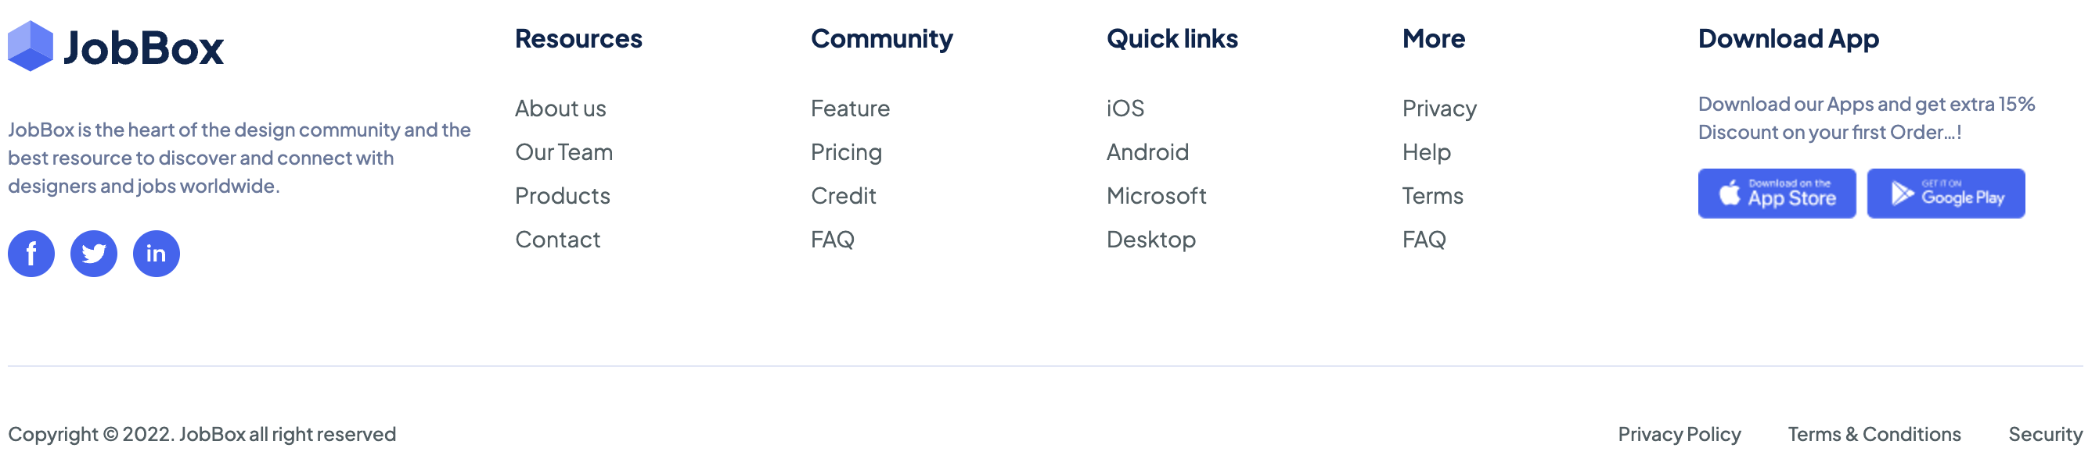

Figura 42 - Rodapé inicial



Figura 43 - Rodapé final

#### Barra de navegação

Na **barra de navegação**, substituí o logótipo existente pelo novo logótipo da Jet Hire e reorganizei os botões para refletirem as páginas principais da aplicação. Esta alteração permitiu uma navegação mais direta e coerente com a estrutura planeada.



Figura 44 - Barra de navegação inicial



Figura 45 - Barra de navegação final

#### Página inicial

**Secção “Destaque principal”**

A **primeira secção** da página inicial é dedicada ao destaque principal, onde está visível o ***slogan* da Jet Hire** acompanhado por imagens que ilustram o propósito da plataforma. Para dar mais impacto visual, apliquei um **fundo com gradiente entre preto e vermelho**, tornando esta área mais atrativa e moderna. Os **botões** desta secção foram ajustados: um deles direciona o utilizador para a secção “Como funciona”, enquanto o outro conduz à página **Sobre nós**.

|  |  |
| --- | --- |
| Figura 46 - Destaque principal inicial | Figura 47 - Destaque principal final |

**Secção “*Slider* de categorias”**

A seguir, desenvolvi uma secção com um ***slider* de categorias** que permite explorar os diferentes tipos de ofertas disponíveis. Esta secção aparece logo no ***viewport* inicial**, para garantir um impacto direto sem sobrecarregar o utilizador.

Utilizei a biblioteca **Swiper.js** para implementar o *slider*, que foi configurado com as seguintes opções:

* ***loop*** ativo para repetição contínua;
* ***autoplay*** com atraso e velocidade personalizados para criar fluidez;
* ***breakpoints*** definidos para garantir **responsividade** em diferentes resoluções;
* e **4 elementos visíveis** por slide em ecrãs maiores.

Os dados de cada categoria são armazenados num ***array* de objetos** com estrutura semelhante a JSON, incluindo o **ícone SVG**, o **título** e a **descrição**.

Os ícones foram importados do site **Heroicons**, bastando copiar o código SVG correspondente. Aqui está um exemplo resumido da estrutura:

const data = [

{

icon: <svg>...</svg>,

title: "Desenvolvimento",

description: "Software, Web, Jogos, etc..."

},

...

];

Com esta abordagem, o *slider* ficou dinâmico, organizado e altamente reutilizável.

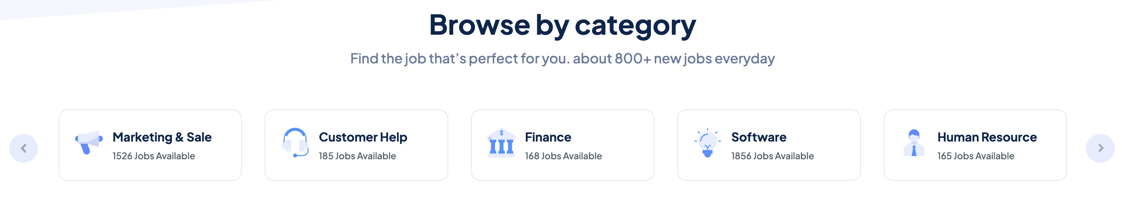

Figura 48 – Slider de categorias inicial



Figura 49 – Slider de categorias final

**Secção “Como Funciona”**

A secção “Como Funciona” é o destino do botão principal da secção de destaque. Aqui apenas foram feitas alterações **estéticas**, como a troca da **cor de fundo** e a **adaptação dos textos**, para melhor transmitir os passos que um utilizador pode seguir ao usar a plataforma.

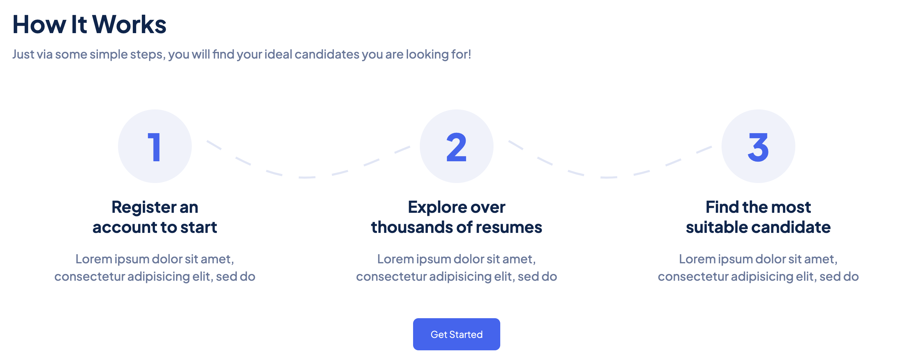

Figura 50 - Como funciona inicial

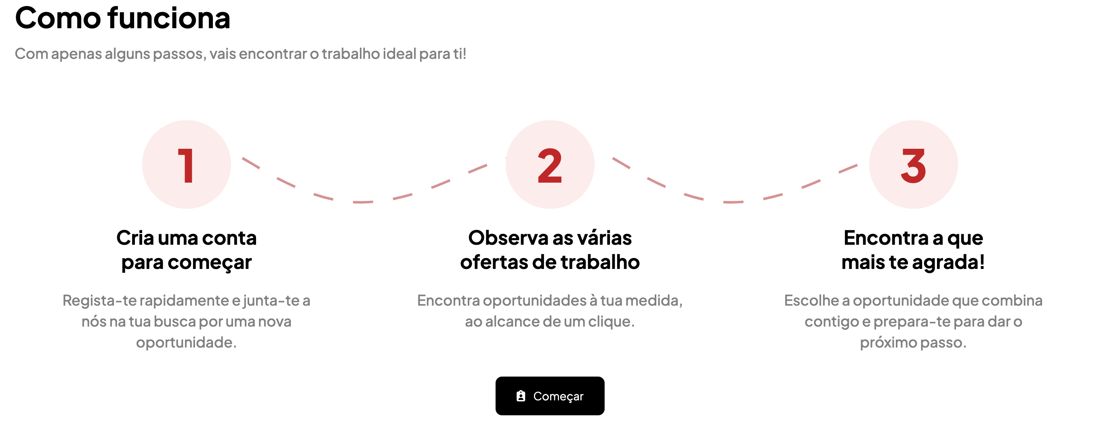

Figura 51 - Como funciona final

**Secção “Ofertas Mais Recentes”**

Nesta secção, mantive a estrutura já existente e fiz alterações semelhantes às anteriores: adaptação das **cores** para respeitar a **paleta definida**, alteração dos **títulos** e reestruturação do *layout* para melhor destacar as ofertas. Esta secção ajuda a mostrar rapidamente as **novidades** da plataforma.

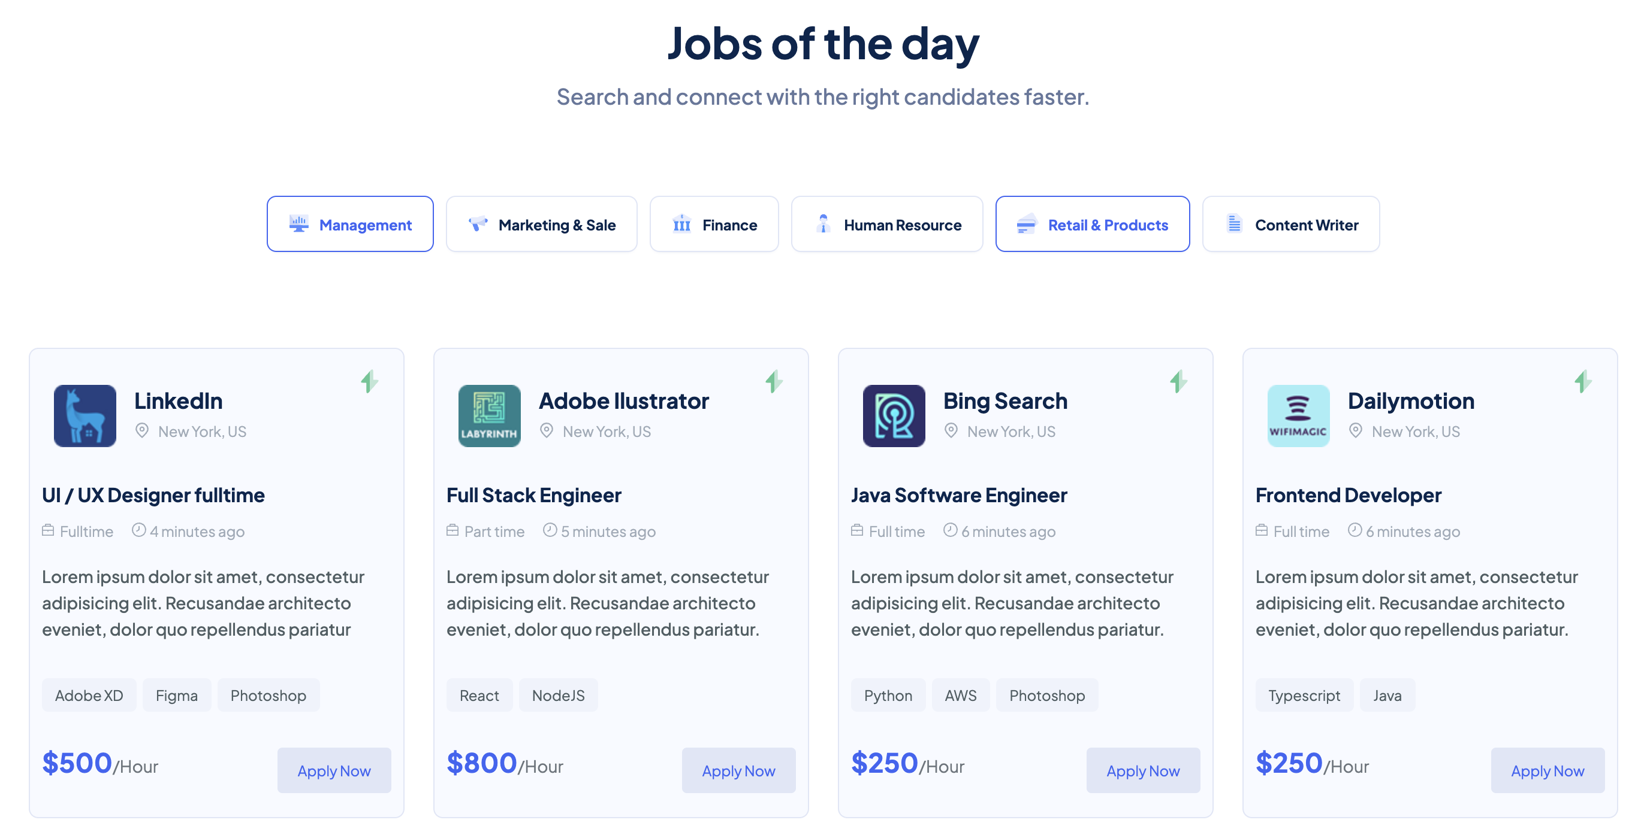

Figura 52 - Ofertas mais recentes inicial

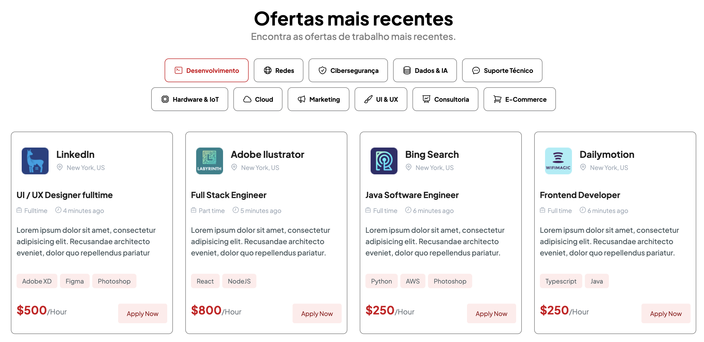

Figura 53 - Ofertas mais recentes final

**Secção “Procurar Trabalho”**

A secção “Procurar Trabalho” foi importada de outra página do *template*. Esta incluía inicialmente três imagens, que reduzi para apenas **uma** para simplificar o visual. Também foi adicionado um **texto de destaque** que promove a plataforma, juntamente com um **botão** que redireciona diretamente para a página de **ofertas de emprego**.



Figura 54 - Procurar trabalho inicial



Figura 55 - Procurar trabalho final

**Secção “Candidatos Recentes”**

Esta secção apresenta os **últimos candidatos registados** na plataforma, através de **cartões personalizados** com foto de perfil, *banner*, nome, descrição, competências e localização. Cada cartão inclui ainda um botão **“Ver Perfil”** que leva à página individual do utilizador.

A estrutura é **modular e responsiva**, adaptando-se a vários tamanhos de ecrã. Os candidatos são renderizados dinamicamente a partir de um *array* de objetos, usando um componente reutilizável (CandidateCard), o que facilita a manutenção.

{candidates.map((candidate, index) => (

<CandidateCard key={index} data={candidate} />

))}

Foi também integrado um ***slider* interativo** que permite navegar pelos perfis de forma fluida. No final da secção, existe um botão **“Ver mais candidatos”** que redireciona para a listagem completa.

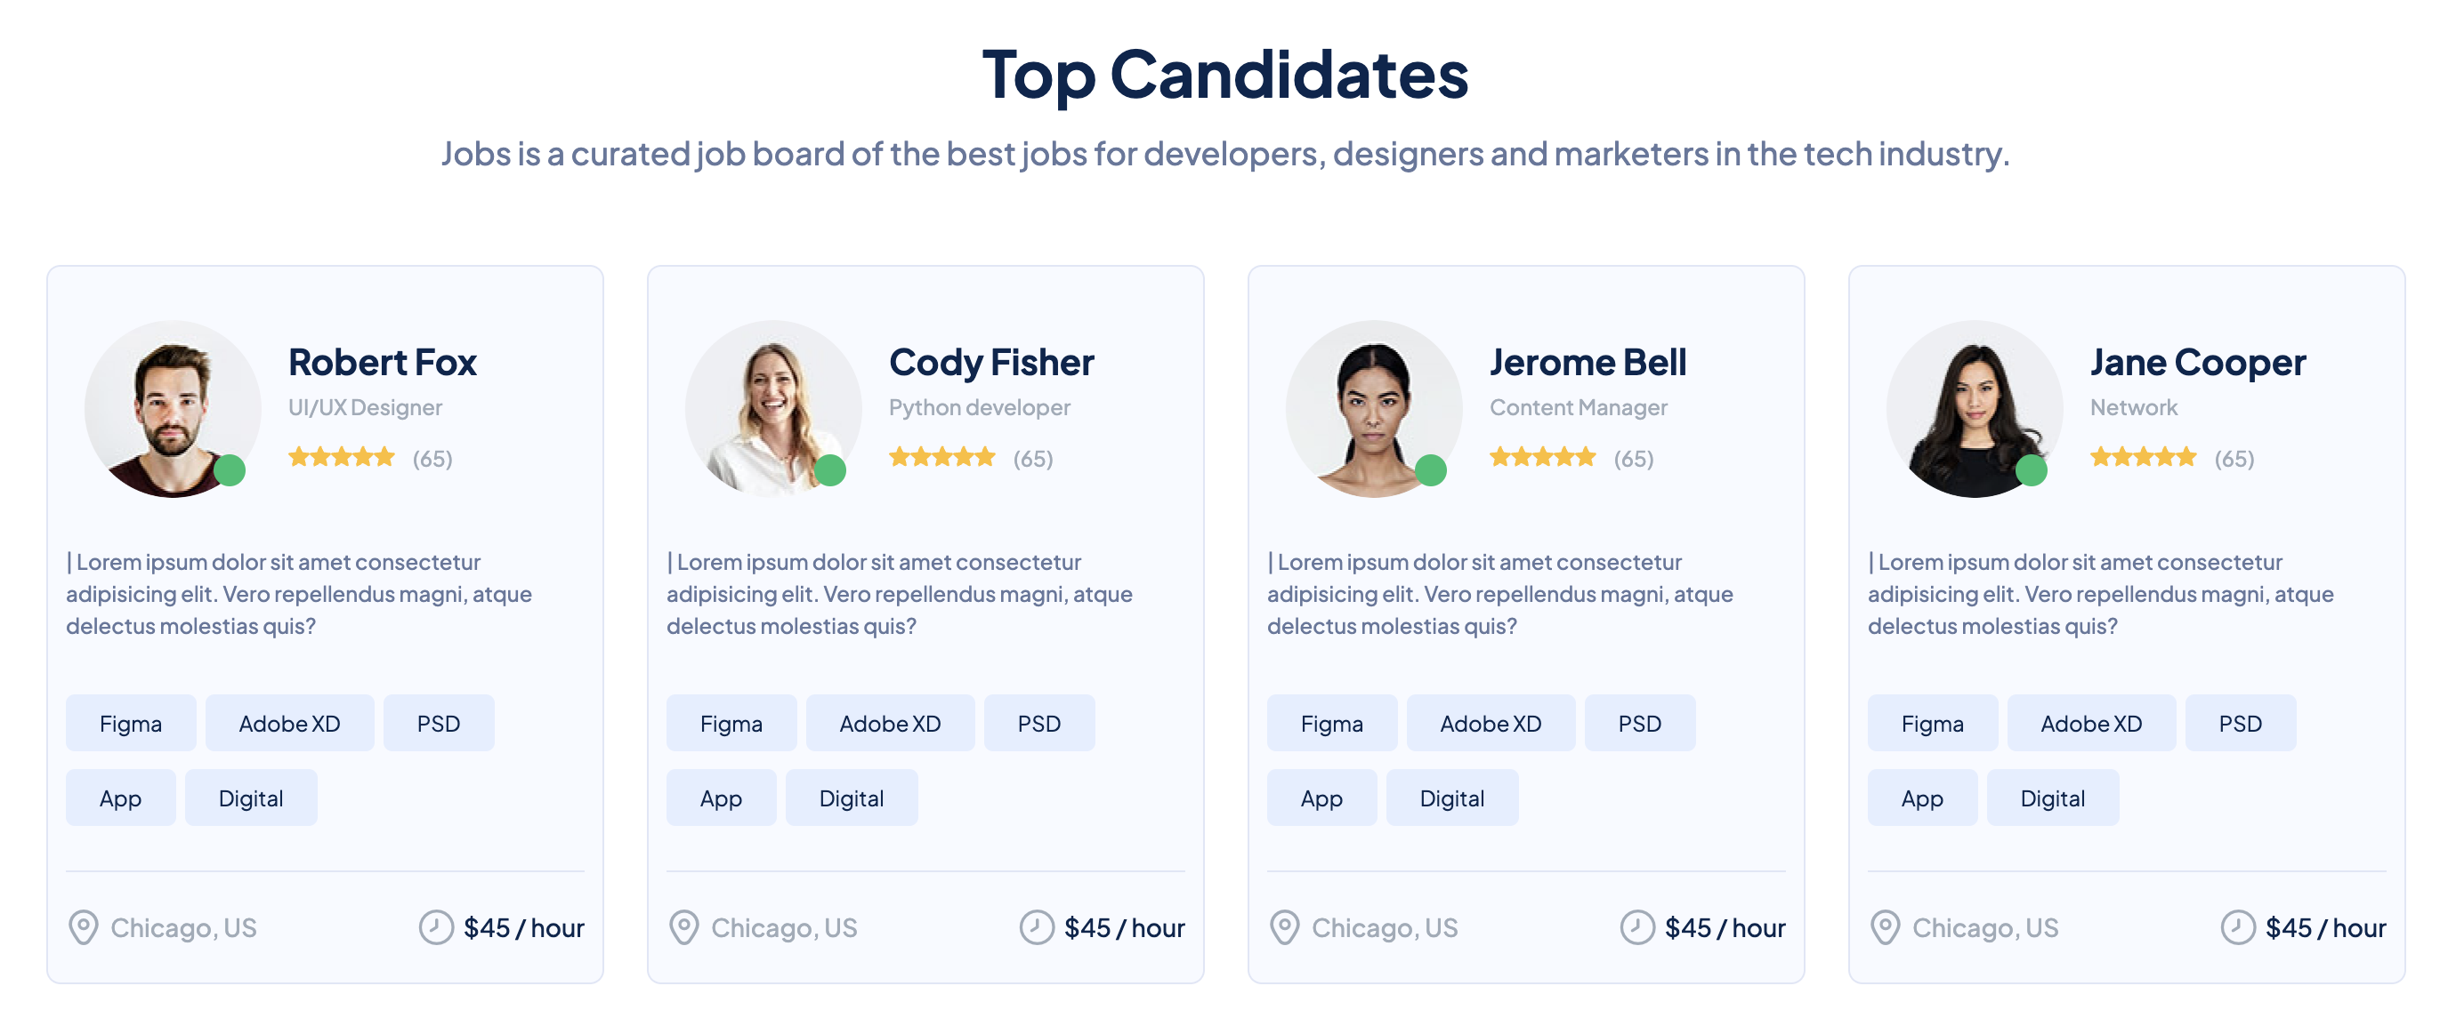

Figura 56 - Candidates recentes inicial

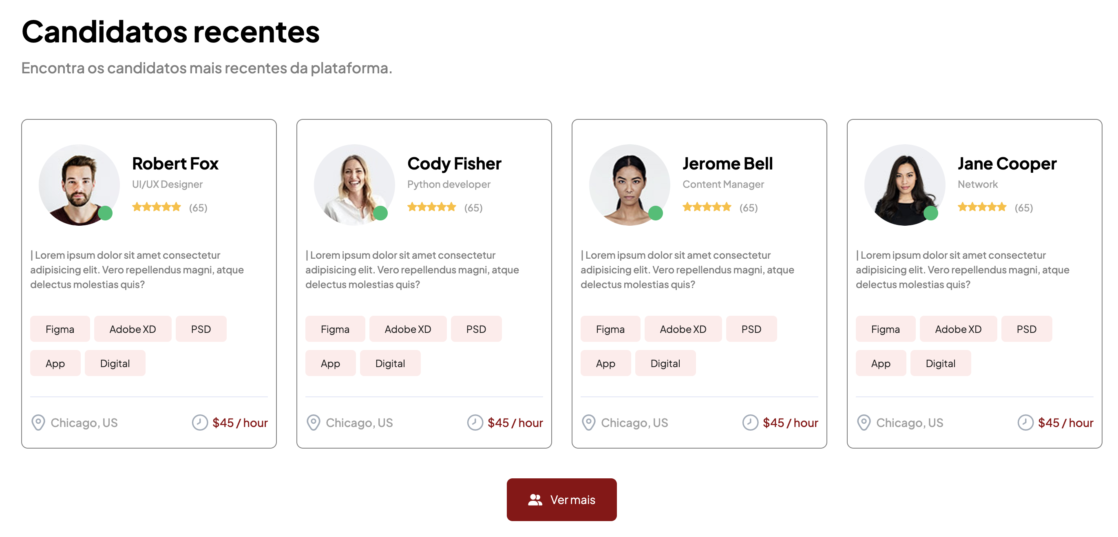

Figura 57 - Candidatos recentes final

**Secção “Cria o Teu Perfil”**

Seguindo o mesmo princípio, a secção “Cria o Teu Perfil” foi editada apenas a nível de **texto** e **cores**, adaptando o conteúdo à realidade da Jet Hire.



Figura 58 - Cria o teu perfil inicial



Figura 59 - Cria o teu perfil final

#### Página de ofertas

Esta é a página principal onde os utilizadores podem consultar todas as **ofertas de emprego disponíveis**. Foi dividida em três secções principais: **pesquisa**, **menu lateral com filtros** e **apresentação das ofertas**.

**Secção de pesquisas**

A primeira parte da página apresenta um ***banner* de destaque** com o número total de ofertas disponíveis e uma **barra de pesquisa por palavra-chave**. Esta funcionalidade ajuda o utilizador a encontrar oportunidades mais rapidamente, de forma intuitiva.

Fiz ainda **alterações visuais** relevantes — como o fundo, ícones e botão de pesquisa — para estarem de acordo com a **paleta de cores** da plataforma e transmitirem maior **consistência visual**.



Figura 60 - Secção de pesquisas inicial



Figura 61 - Secção de pesquisas final

**Menu lateral**

Do lado esquerdo da página adicionei uma **barra de filtros avançados** que permite ao utilizador ajustar os resultados conforme as suas preferências. O utilizador pode filtrar por:

* área de atividade;
* nível de experiência;
* modalidade;
* tempo de publicação;
* tipo de trabalho.

|  |  |
| --- | --- |
| Figura 62 - Menu lateral - Modalidade | Figura 63 - Menu lateral - Tipo de trabalho |

Estes filtros foram **editados visualmente** e estruturados para garantir uma **experiência fluida**, mas também foram pensados para permitir **adaptações futuras** — por exemplo, novas categorias ou filtros dinâmicos que possam surgir no desenvolvimento.

**Apresentação de oferta**

Na parte central e mais importante da página, encontram-se listadas as **ofertas de emprego**. Cada oferta aparece num cartão igual ao exemplificado abaixo:

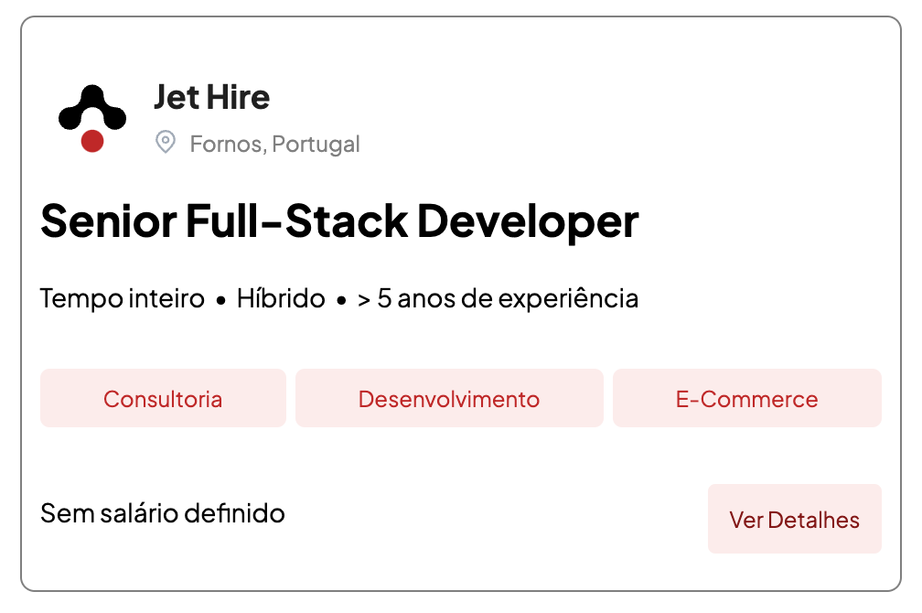

Figura 64 - Apresentação de oferta

#### Página de empresas

Esta página tem como principal objetivo apresentar o conjunto de empresas registadas na plataforma e permitir que novas empresas iniciem o seu processo de registo de forma simples e organizada.

**Registo de empresas**

No final da página, encontra-se um **bloco destacado** que convida as empresas a juntarem-se à plataforma:



Figura 65 - Placeholder do formulário do registo de empresas

Ao clicar no botão “Formulário”, é apresentado um formulário completo com vários campos organizados por secções: **dados da empresa**, **localização**, **contactos** e **responsável pelo registo**.

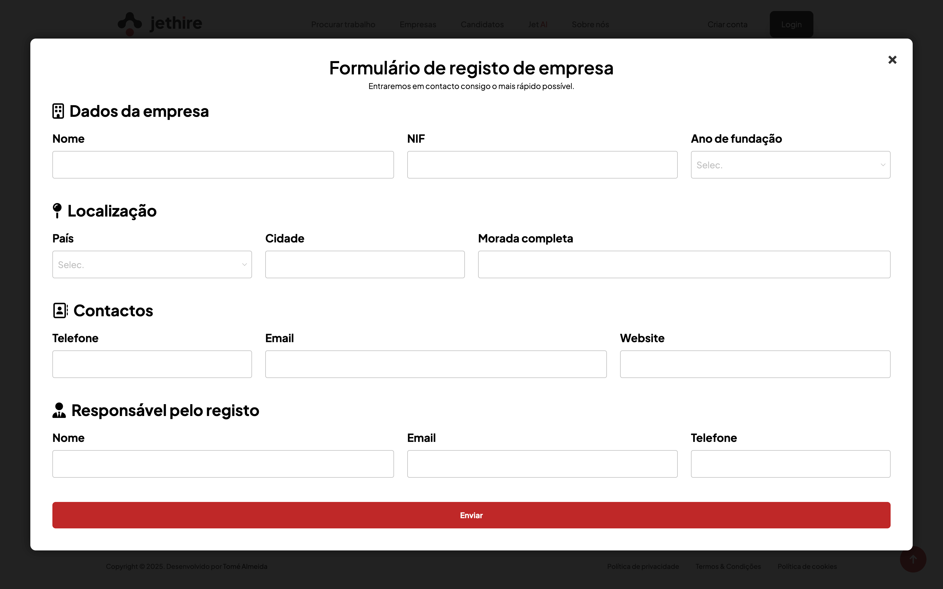

Figura 66 - Formulário de registo de empresas

Todos os campos são obrigatórios, garantindo que a submissão do pedido de registo seja feita com a informação mínima necessária para análise por parte da administração.

**Estrutura geral da página**

A página é composta por três blocos principais:

* **Cabeçalho com Barra de Pesquisa**

Na parte superior, é apresentado o número de empresas disponíveis, acompanhado de uma **barra de pesquisa**. Esta funcionalidade permite ao utilizador filtrar empresas rapidamente por **nome, setor ou palavras-chave relevantes**.



Figura 67 - Cabeçalho da página de empresas

* **Apresentação das Empresas**

Por fim, são apresentados os **cartões informativos** de cada empresa, contendo:

* logótipo (se disponível);
* nome e localização;
* áreas de atuação (*tags* coloridas);
* botão para ver perfil completo.

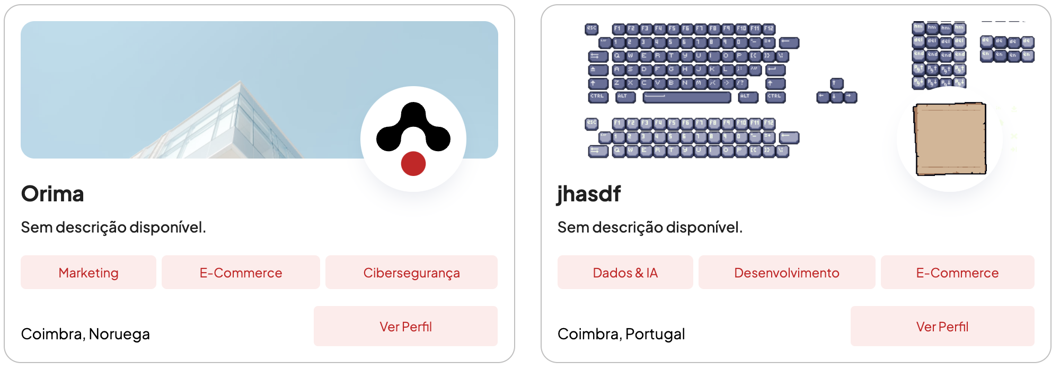

Figura 68 - Apresentação de empresas

#### Página de candidatos

Esta página foi desenvolvida para apresentar uma **listagem de todos os candidatos registados na plataforma**, permitindo uma navegação rápida e visual entre perfis.

A estrutura geral da página foi inspirada no *template* original, mas **introduzi várias melhorias** para tornar a experiência mais funcional, moderna e adaptada aos objetivos da Jet Hire.

**Cabeçalho e pesquisa**

No topo da página, adicionei uma **área de destaque com o número total de candidatos disponíveis**, uma breve descrição e um **campo de pesquisa por palavras-chave**.



Figura 69 - Cabeçalho de página de candidatos

**Ordenação personalizada**

Implementei também uma ***dropdown* de ordenação**, onde é possível alternar entre “Mais recente” e “Mais antigo”.

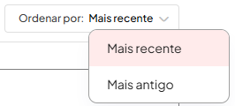

Figura 70 - Dropdown de ordenação

**Cartão de utilizador**

Para apresentar os candidatos na listagem, criei **cartões visuais personalizados**, baseando-me no estilo do *template* mas com **várias modificações e animações** que tornam a navegação mais dinâmica e intuitiva.

Cada candidato é apresentado dentro de um **cartão compacto e informativo**, com os seguintes elementos:

* **fotografia de perfil** (ou uma imagem padrão caso não exista);
* **nome do utilizador** e **função atual** (ou “À procura de emprego” por defeito);
* uma **descrição curta**, limitada a 120 caracteres, ou a indicação “Sem descrição” se o campo estiver vazio;
* uma área com ***skills*** do utilizador, até um máximo de 4, ordenadas por relevância (percentagem atribuída);
* a **localização** (cidade e país, se estiverem disponíveis);
* um **botão "Ver perfil"**, que redireciona para a página individual do candidato.

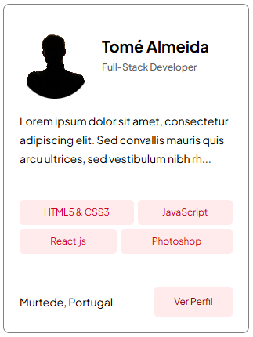

Figura 71 - Cartão de utilizador

#### Página de início de sessão

A página de autenticação foi apenas **adaptada** visualmente para se alinhar com a **identidade gráfica** do projeto. A estrutura principal foi mantida, mas houve pequenas alterações para **melhorar a experiência do utilizador.**

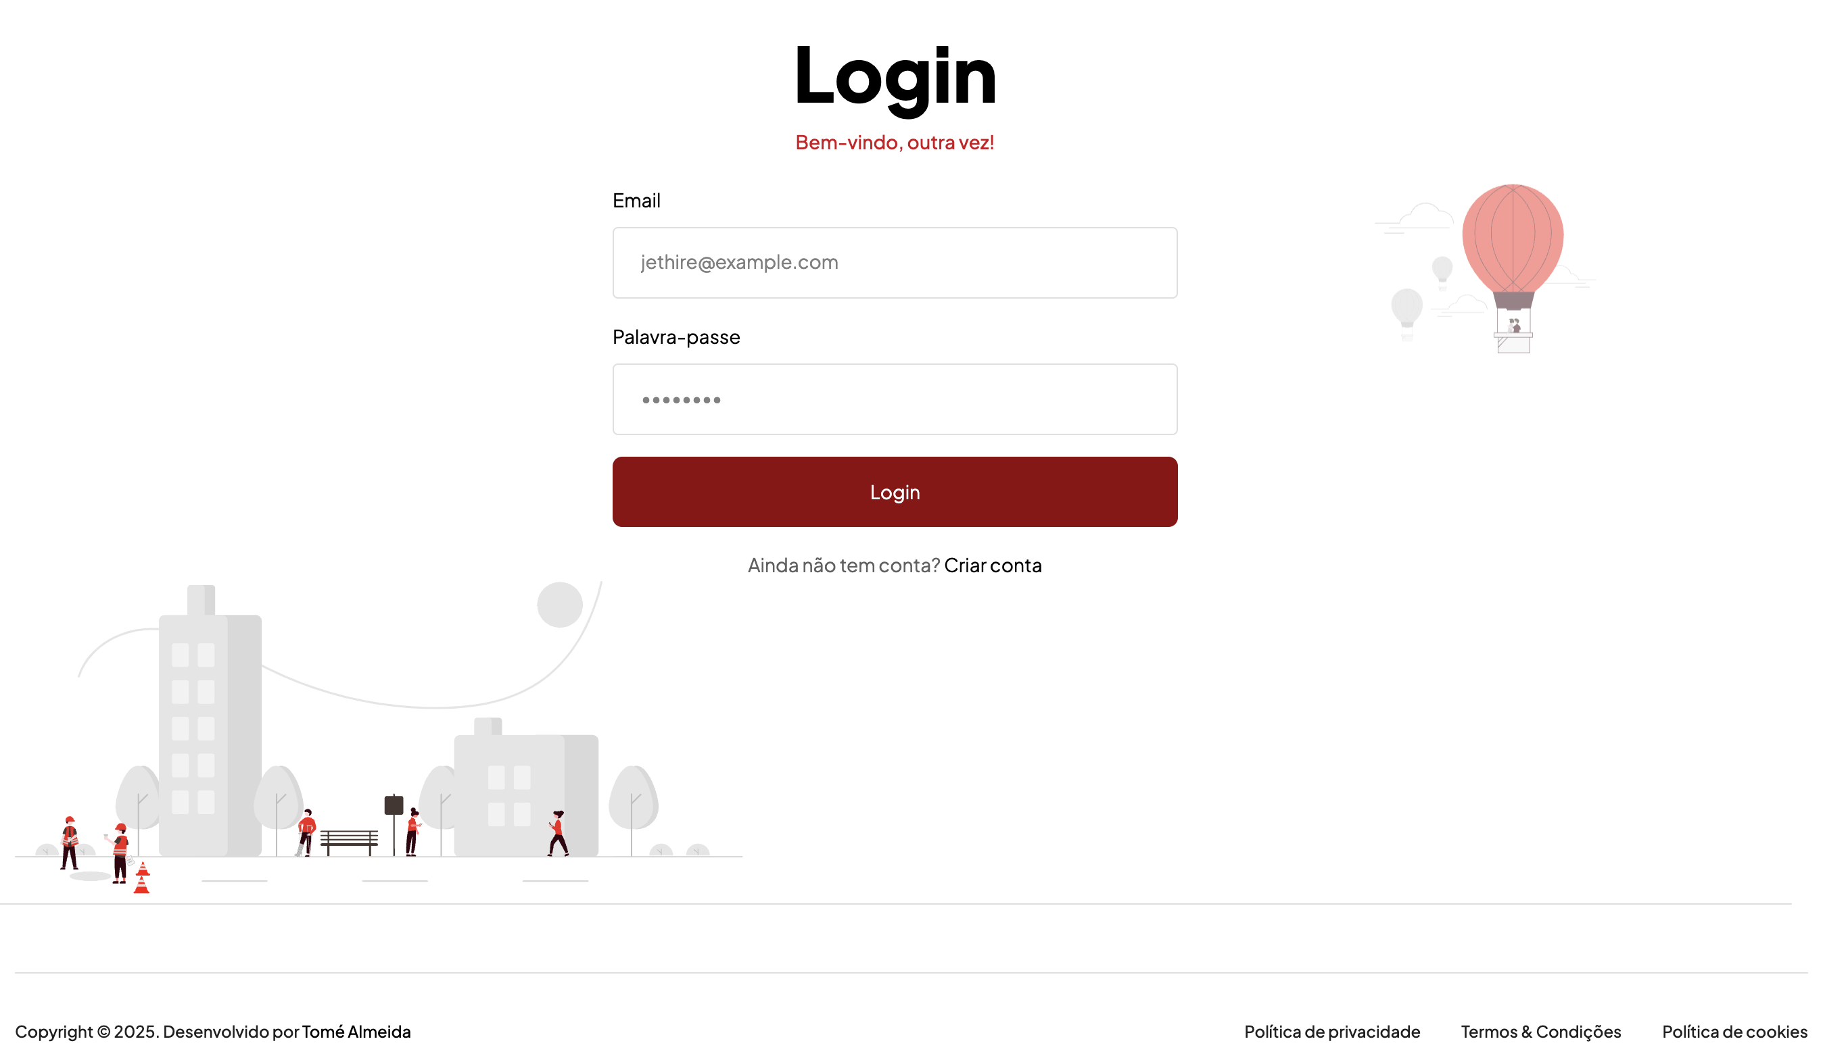

Figura 72 - Página de início de sessão

#### Página de registo

Esta página foi baseada na estrutura visual da **página de início de sessão**, garantindo **consistência no *design*** da plataforma. Apesar disso, foram incluídos todos os **campos essenciais para criar uma nova conta** de utilizador.

**Estrutura e funcionalidades**

A estrutura foi mantida minimalista, mas funcional. Os campos disponíveis são:

|  |  |
| --- | --- |
| * **Nome completo** * **Email** * **Nome de utilizador** * **Palavra-passe** * **Confirmação da palavra-passe**   Além disso, adicionei a **verificação de aceitação dos termos e políticas** antes de submeter o formulário. | Figura 73 - Página de registo |

#### Página de perfil de utilizador

Nesta página, optei por manter a **estrutura base do *template***, mas introduzi **ajustes visuais e funcionais** para alinhar com a experiência pretendida para a Jet Hire.

***Banner* e CV**

No topo da página, personalizei o ***banner*** de cada utilizador, removendo elementos do *template* que considerei desnecessários. Também **alterei a apresentação do currículo**: em vez de obrigar o utilizador a fazer download, adicionei um **ícone visual mais intuitivo**, que permite abrir diretamente o ficheiro no *browser*.



Figura 74 - Banner

**Descrição e competências**

A secção da descrição manteve-se simples, com uma **pequena alteração nas cores** para melhor integração com a **paleta visual** do projeto.

A seguir, na **área de competências**, utilizei **etiquetas coloridas** para representar as *skills* do utilizador. Substituí os tons azuis do *template* pelo **vermelho principal da aplicação**, tornando o *design* mais coeso.

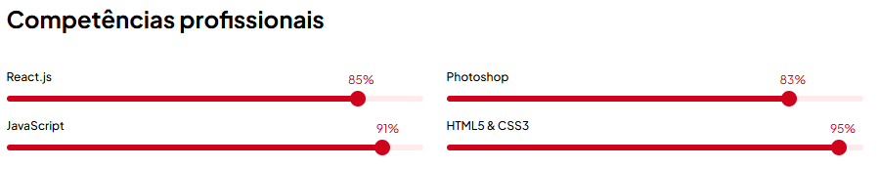

Figura 75 - Competências profissionais

**Educação e experiência**

Esta foi uma das áreas que mais **reestruturei**. O *template* usava uma lista genérica, pouco clara. Transformei-a numa secção com **blocos informativos**, onde cada item apresenta:

* e**ducação**: nome da instituição, curso e datas;
* **experiência**: empresa, cargo e datas.

Desta forma, a leitura ficou **mais organizada e direta**, facilitando a análise por parte das empresas.

|  |  |
| --- | --- |
| Figura 76 - Educação | Figura 77 - Experiência |

**Portfólio**

Acrescentei também uma secção para o **portfólio do utilizador**, algo que não estava presente no *template*. Cada item contém:

* **Uma imagem**
* **Uma legenda**
* Um **link clicável** para o projeto correspondente

Esta funcionalidade permite **visualizar rapidamente o trabalho do candidato**, o que é uma mais-valia na avaliação.

|  |  |
| --- | --- |
| Figura 78 - Portfólio | Figura 79 - Portfólio com hover |

**Barra Lateral**

Por fim, mantive a **barra lateral direita** do *template*, mas com **pequenas adaptações visuais**. Esta secção mostra:

|  |  |
| --- | --- |
| * Informações **principais** doutilizador * **Localização** * **Contactos** * **Cargo**   É um **resumo essencial** que qualquer empresa pode consultar de forma rápida. | Figura 80 - Barra lateral |

#### Página de edição de perfil

Para garantir uma experiência personalizada e adequada aos objetivos da Jet Hire, decidi **criar esta página de raiz**. Nenhuma das páginas do *template* original respondia às minhas necessidades, por isso optei por usar **Bootstrap** como base, especialmente pelo seu **sistema de grelhas (*grids*)**, o que me permitiu organizar os elementos de forma limpa e responsiva.

**Dados básicos**

A primeira secção reúne os **dados mais simples do utilizador**, como a **cidade**, **país**, **telemóvel**, **profissão atual**, **email de contacto** e a **imagem de perfil**. Esta informação ajuda a empresa a ter uma ideia inicial de quem é o candidato.

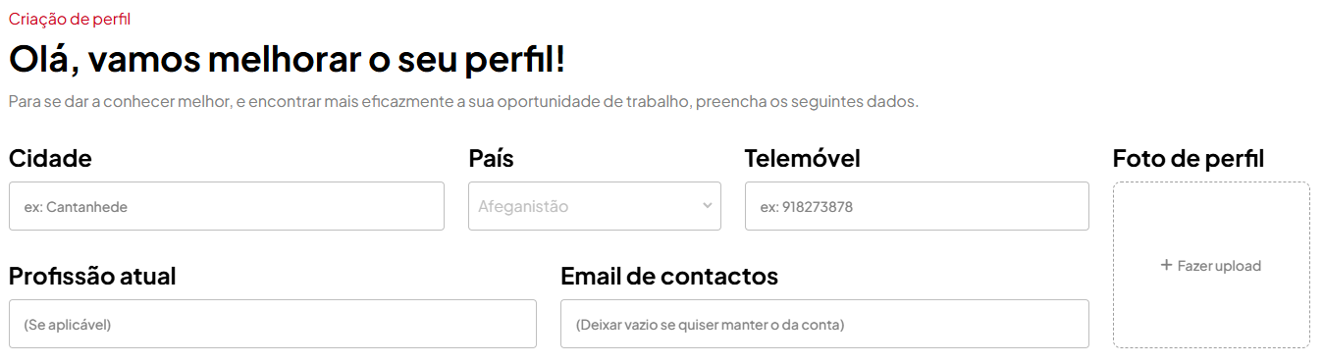

Figura 81 - Dados básicos

**Foto de fundo e descrições**

Nesta secção, o utilizador pode **adicionar um *banner* personalizado** e escrever duas versões da sua descrição pessoal: uma **curta**, ideal para pré-visualizações, e uma **detalhada**, usada no perfil completo.

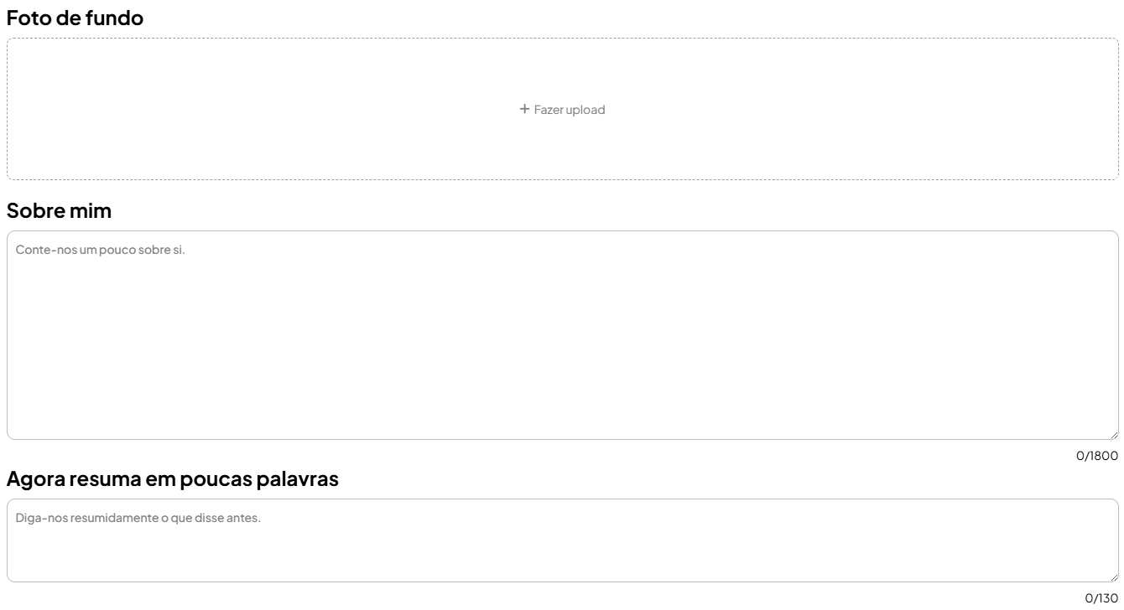

Figura 82 - Descrições

**Competências profissionais**

Aqui, o utilizador pode indicar as suas ***skills* principais**, atribuindo a cada uma, uma **percentagem de proficiência** (de 0 a 100%).

A lógica base para a barra de progresso é:

const [skills, setSkills] = useState([]);

const handleAddSkill = () => {

if (newSkill.name) setSkills([...skills, newSkill]);

};

Também inclui a funcionalidade de **remover competências** e **ajustar dinamicamente o nível** com eventos de rato, o que torna a interação mais visual e intuitiva.

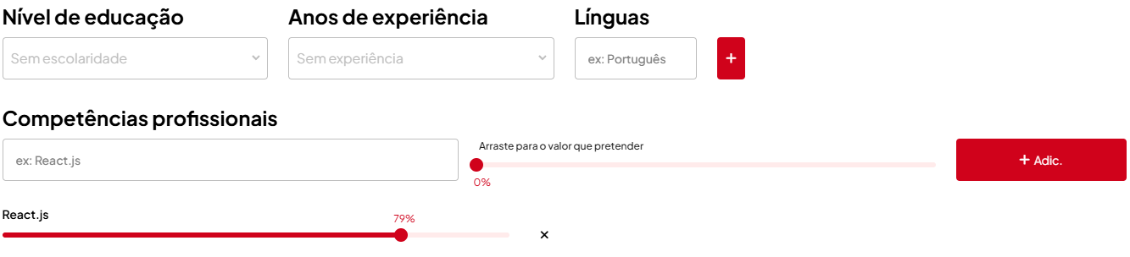

Figura 83 - Competências profissionais

**Educação e experiência profissional**

Esta foi uma das secções mais **desafiantes**, pois exigia um formulário flexível para múltiplos registos. Permite que o utilizador adicione:

* **experiência académica**: curso, instituição, ano de início e fim;
* **experiência profissional**: função, empresa, datas.

Cada registo é guardado num ***array* controlado por *useState***, e o utilizador pode **adicionar ou remover entradas** conforme necessário.

const [educations, setEducations] = useState([]);

const addEducation = () => {

setEducations([...educations, newEducation]);

};

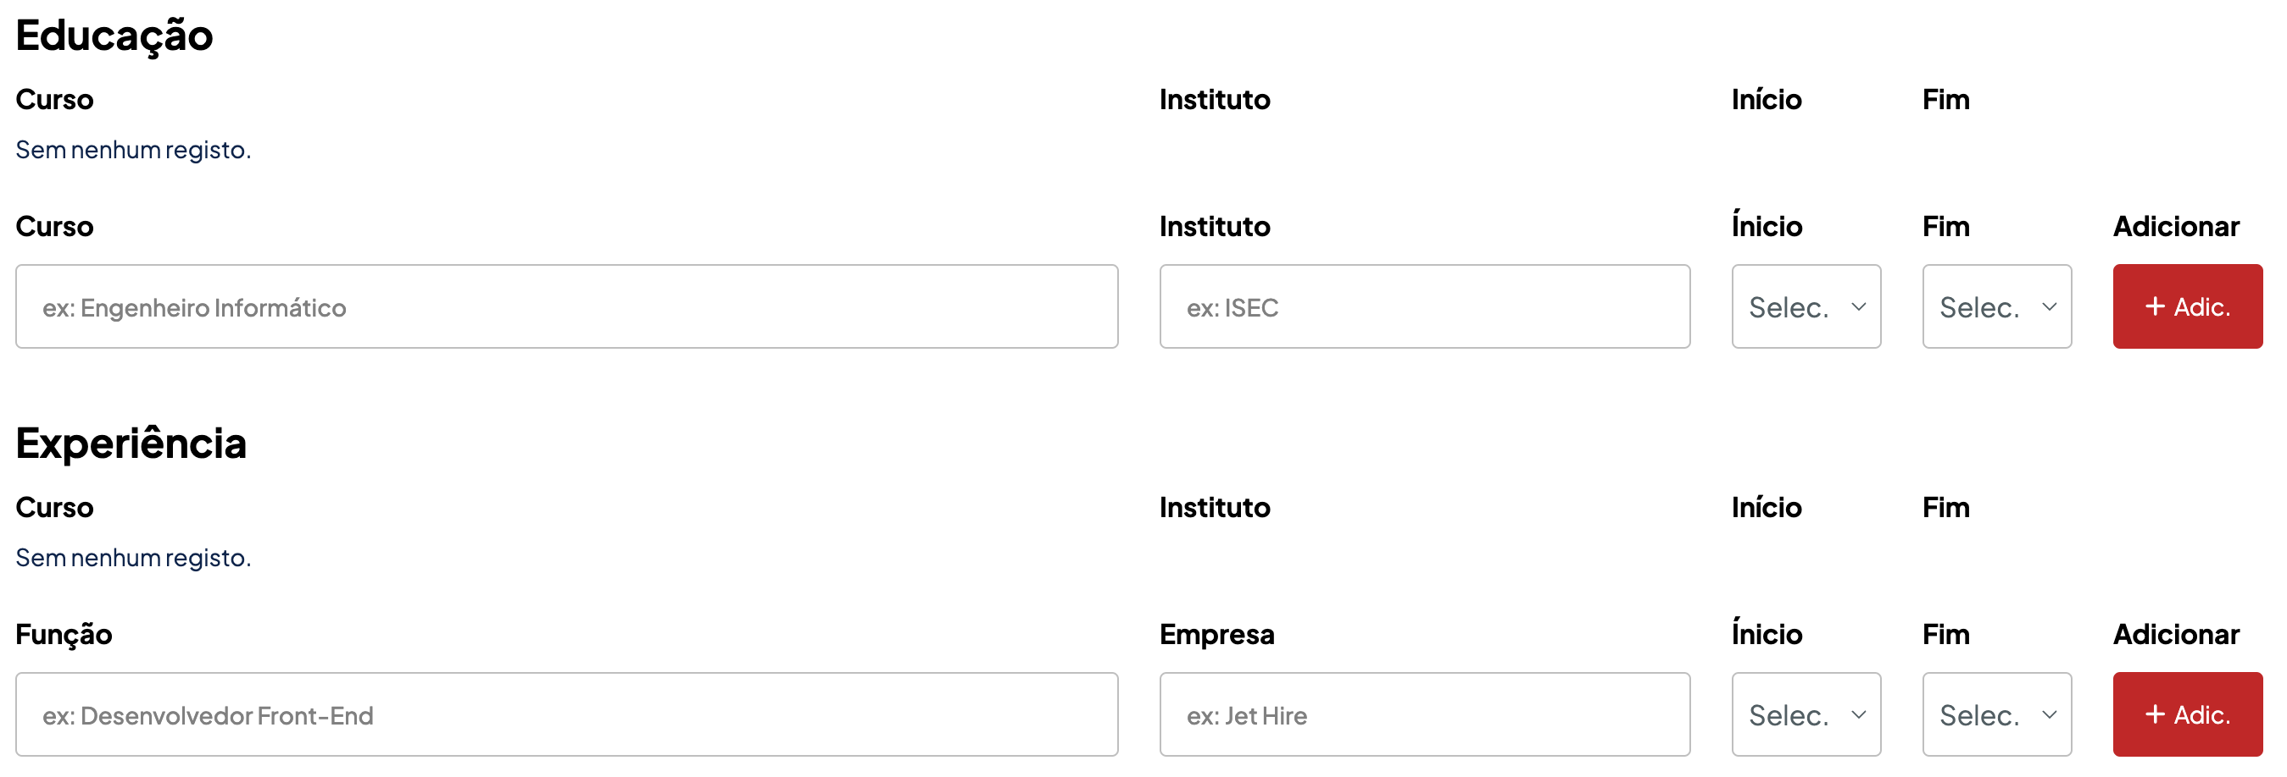

Figura 84 - Educação e experiência

A apresentação dos dados segue uma **estrutura em lista**, com todos os campos visíveis, organizados com grelhas *Bootstrap*.

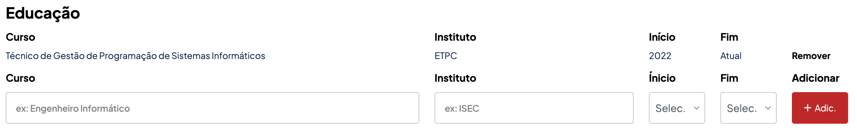

Figura 85 - Exemplo de elemento de educação

**Portfólio**

Acrescentei uma secção dedicada ao **portfólio do utilizador**, onde este pode:

* inserir uma **imagem representativa;**
* adicionar uma **legenda;**
* colocar o **link direto para o projeto.**



Figura 86 – Portfólio

Cada projeto adicionado aparece numa grelha visualmente semelhante à da página pública.

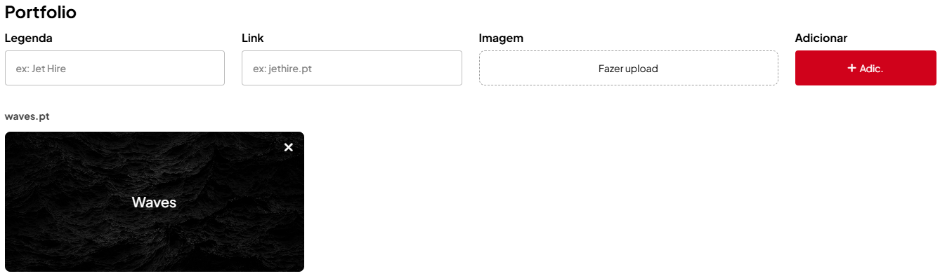

Figura 87 - Exemplo de portfólio

**Links e documentos**

Por fim, o utilizador pode partilhar os seus **links profissionais** (LinkedIn, GitHub e site pessoal), além de **enviar um ficheiro PDF com o currículo** ou **alterar o seu *banner* de perfil**.

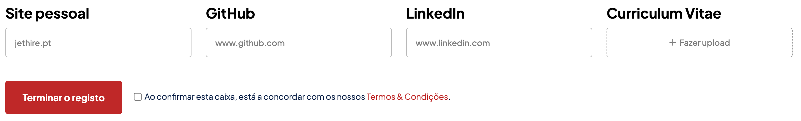

Figura 88 - Links pessoais

#### Página de perfil de empresa

Nesta página, construí uma **estrutura visual sólida e completa** para apresentar os detalhes de cada empresa registada na plataforma.

***Banner* e identidade visual**

No topo da página é apresentado um ***banner* personalizado**. Este elemento visual permite que cada empresa represente a sua imagem institucional com maior impacto. Logo abaixo, mostrei o **logótipo** e o **nome da empresa**, seguidos da **localização** (cidade e país, se estiverem disponíveis) e, opcionalmente, o ***slogan* corporativo**.

|  |  |
| --- | --- |
| Figura 89 - Banner de empresa | Figura 90 - Identidade visual da empresa |

**Contactos**

Na parte superior direita, adicionei um botão com o texto **"Contacte-nos"**, que abre diretamente o email da empresa. Esta abordagem promove o contacto direto sem necessidade de qualquer tipo de navegação adicional.



Figura 91 - "Contacte-nos" de empresa

**Descrição institucional**

Mais abaixo, encontra-se a **descrição completa da empresa**, dividida em blocos com título e texto. Esta estrutura flexível permite que a empresa organize a sua apresentação em tópicos distintos, como missão, valores, história ou projetos atuais.

Cada bloco de descrição é mostrado com quebras de linha respeitadas, tornando o conteúdo fácil de ler e organizado.

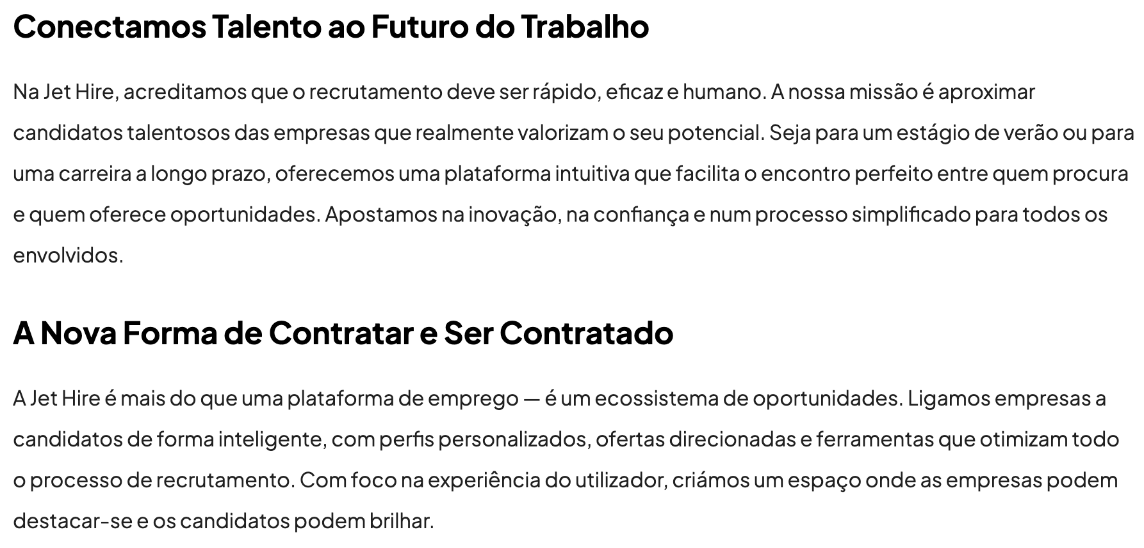

Figura 92 - Descrição de empresas

**Barra lateral**

Mantive uma **barra lateral à direita**, com várias secções de informação relevante:

* **áreas de trabalho:** Mostradas como etiquetas (*tags*). Limitei a visualização a 8 etiquetas para manter o *design* limpo;
* ***remote* *friendly*:** Indicação de se a empresa aceita trabalho remoto ou não;
* **data de registo:** Data formatada em português, com dia, mês e ano;

**Contactos e morada**

Logo abaixo, a barra lateral apresenta os contactos principais:

* **morada da empresa;**
* **telefone;**
* **email de contacto.**

No final da secção, é disponibilizado um **botão para enviar email diretamente**, facilitando novamente o contacto entre candidato e empresa.

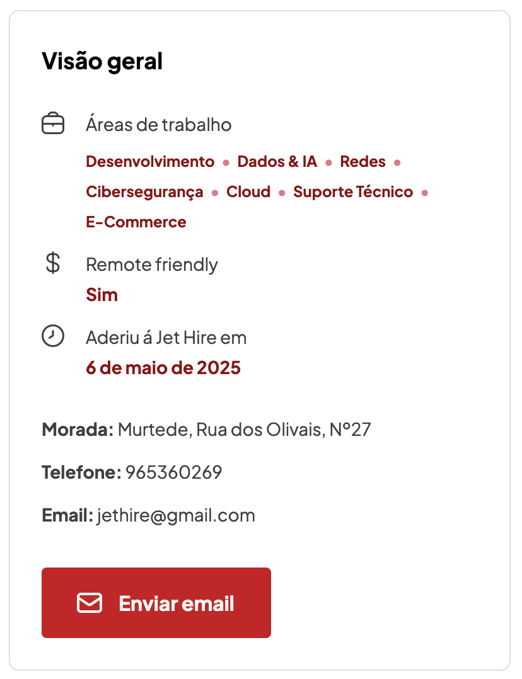

Figura 93 - Barra lateral da página de empresas

#### Página de detalhes de oferta

A página de detalhes de oferta é uma das mais importantes de toda a aplicação, pois permite que os utilizadores consultem em profundidade todas as informações relacionadas com uma vaga específica.

***Banner* e identidade empresarial**

No topo da página, utilizei o ***banner* da empresa associada à oferta**, obtido através do *company.banner* da base de dados. Logo abaixo, o utilizador encontra o **nome da função**, o **tipo de contrato** e o **tempo decorrido desde a publicação** da vaga, tudo isto formatado dinamicamente com base na data original.



Figura 94 - Identidade visual da página de oferta

**Informação geral da oferta**

A primeira secção principal contém um conjunto de **informações essenciais** sobre a oferta, organizadas em blocos com ícones visuais:

* **área de trabalho** (ex: *Design*, *Marketing*, TI);
* **anos de experiência requeridos;**
* **faixa salarial** (mínimo e máximo, se aplicável);
* **nível de senioridade** (por exemplo, júnior, sénior, etc.);
* **modalidade de trabalho** (presencial, remoto ou híbrido);
* **data de publicação** da vaga.

Cada um destes blocos apresenta o conteúdo de forma clara e acessível, permitindo que o candidato avalie rapidamente se a vaga é adequada ao seu perfil.

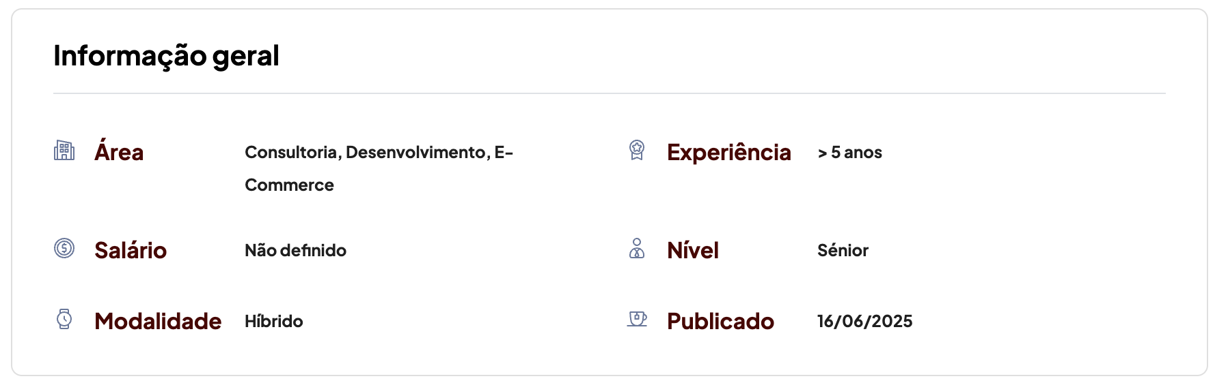

Figura 95 - Informação geral da oferta

**Descrição da oferta**

Abaixo da secção informativa, a empresa pode incluir uma **descrição completa e detalhada da oferta**, organizada por blocos com títulos e texto. Esta estrutura flexível permite incluir várias secções, como responsabilidades, requisitos e benefícios.

Para garantir uma boa leitura, o texto suporta **quebras de linha automáticas** (\n) que são convertidas para HTML, o que melhora significativamente a apresentação da informação.

<p dangerouslySetInnerHTML={{ __html: item.text.replace(/\n/g, "<br />") }} />

**Favoritos e candidaturas**

Na página de detalhes da oferta, desenvolvi uma secção interativa com dois botões: **“Candidatar-me”** e **“Favorito”**. Estes permitem que o utilizador:

* se **candidate ou remova a candidatura** a uma oferta;
* **adicione ou remova** a oferta dos seus favoritos.

O estado de cada botão é dinâmico, sendo carregado automaticamente com base na sessão do utilizador. Para ações mais seguras, implementei um **modal de confirmação** sempre que o utilizador tenta candidatar-se ou desistir.

A interface adapta-se consoante o estado atual da candidatura e dos favoritos, tornando a interação mais intuitiva e moderna. Esta funcionalidade melhora a experiência dos utilizadores e torna a plataforma mais envolvente.

<FavoriteButton offerId={offer._id} />

**Barra lateral com dados da empresa**

No lado direito da página encontra-se uma **barra lateral com informações da empresa** que publicou a oferta:

* **logótipo da empresa;**
* **nome e localização;**
* **morada;**
* **telefone;**
* **email de contacto.**

Esta secção funciona como um pequeno perfil da empresa, permitindo que o candidato conheça melhor a entidade contratante sem sair da página da oferta.



Figura 96 - Barra lateral de oferta

***Tags* da oferta**

Ainda na barra lateral, implementei um bloco com **etiquetas representativas (*tags*)** associadas à oferta, como “*AI*”, “Marketing” ou “E-Commerce”. Estas *tags* ajudam os candidatos a identificar rapidamente as tecnologias ou áreas associadas à vaga e podem futuramente servir para **filtragem ou recomendação personalizada**.

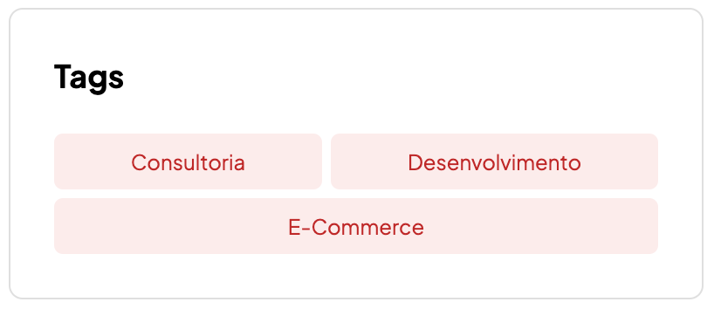

Figura 97 - Tags da oferta

#### Página de contactos

A página de **contactos** foi uma adaptação visual e funcional do *template* pré-existente, onde aproveitei a estrutura base, mas introduzi alterações que alinham melhor com a identidade da Jet Hire. Esta página combina três secções principais: **formulário de contacto**, **apresentação pessoal** e **testemunhos de utilizadores**.

**Formulário de contacto**

Mantive o formulário já incluído no *template*, mas personalizei os campos e a lógica de submissão para torná-lo funcional e mais orientado ao contexto da Jet Hire. O formulário inclui os seguintes campos:

* **nome;**
* **empresa (opcional);**
* **email;**
* **telefone;**
* **mensagem.**

Incluí também uma ***checkbox* obrigatória** de aceitação dos “Termos & Condições”.

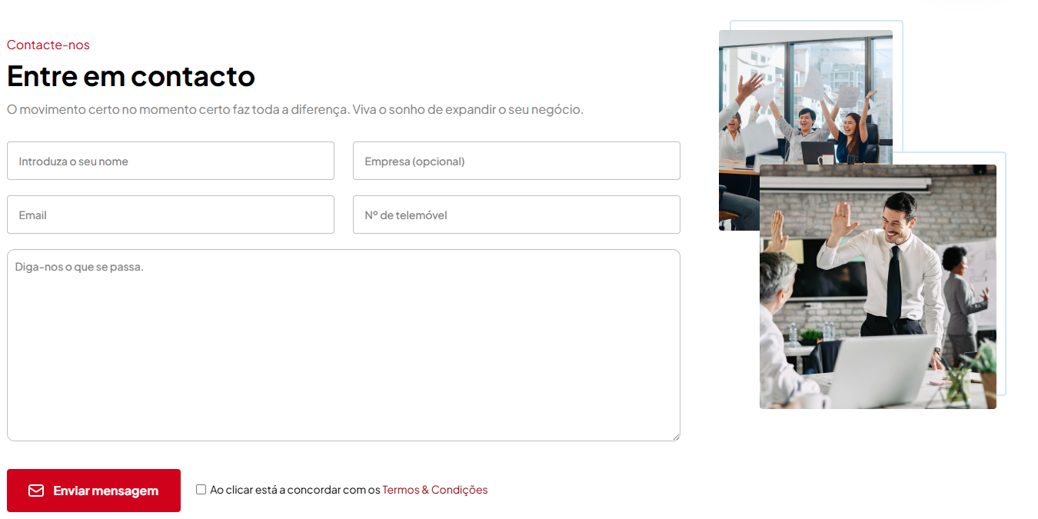

Figura 98 - Formulário de contactos

**Apresentação pessoal**

Na segunda secção da página, adicionei uma **carta de apresentação** da equipa responsável pela aplicação.

Esta secção não existia no *template* original. Criei-a de raiz para **dar um rosto ao projeto**, tornando-o mais pessoal e próximo dos utilizadores.

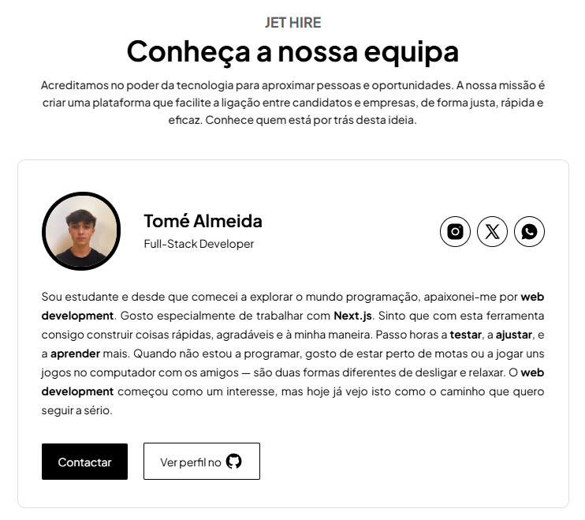

Figura 99 - Apresentação pessoal

**Testemunhos de utilizadores**

Na última secção da página, mantive o ***slider* de testemunhos** com pequenos ajustes visuais para melhor integração no *design*. Todos os testemunhos apresentados são **exemplos fictícios**, criados apenas para fins ilustrativos, uma vez que a aplicação **não está em funcionamento real**.



Figura 100 - Slider de testemunhos fictícios

#### Página de chat com AI

A página de **chat com inteligência artificial** segue um *layout* simples e funcional, baseado no componente principal <Layout>. O conteúdo está centrado numa **caixa de chat** com estilo limpo e moderno.

O topo da caixa inclui o título **“Jet AI”**, seguido por uma **área de conversação** com altura fixa, onde as mensagens trocadas são apresentadas em forma de **balões**.

As mensagens do utilizador aparecem alinhadas à direita com fundo azul, enquanto as mensagens do *bot* aparecem à esquerda com fundo cinza claro.

Na parte inferior, existe um **formulário com campo de texto e botão de envio**, permitindo escrever novas mensagens.

Tudo está organizado com *flex* para manter a disposição horizontal entre o *input* e o botão.

Para reforçar o aspeto visual, foram adicionadas duas **imagens decorativas** com posição absoluta: uma no canto inferior esquerdo (como fundo) e outra flutuante no lado direito, com animação suave.

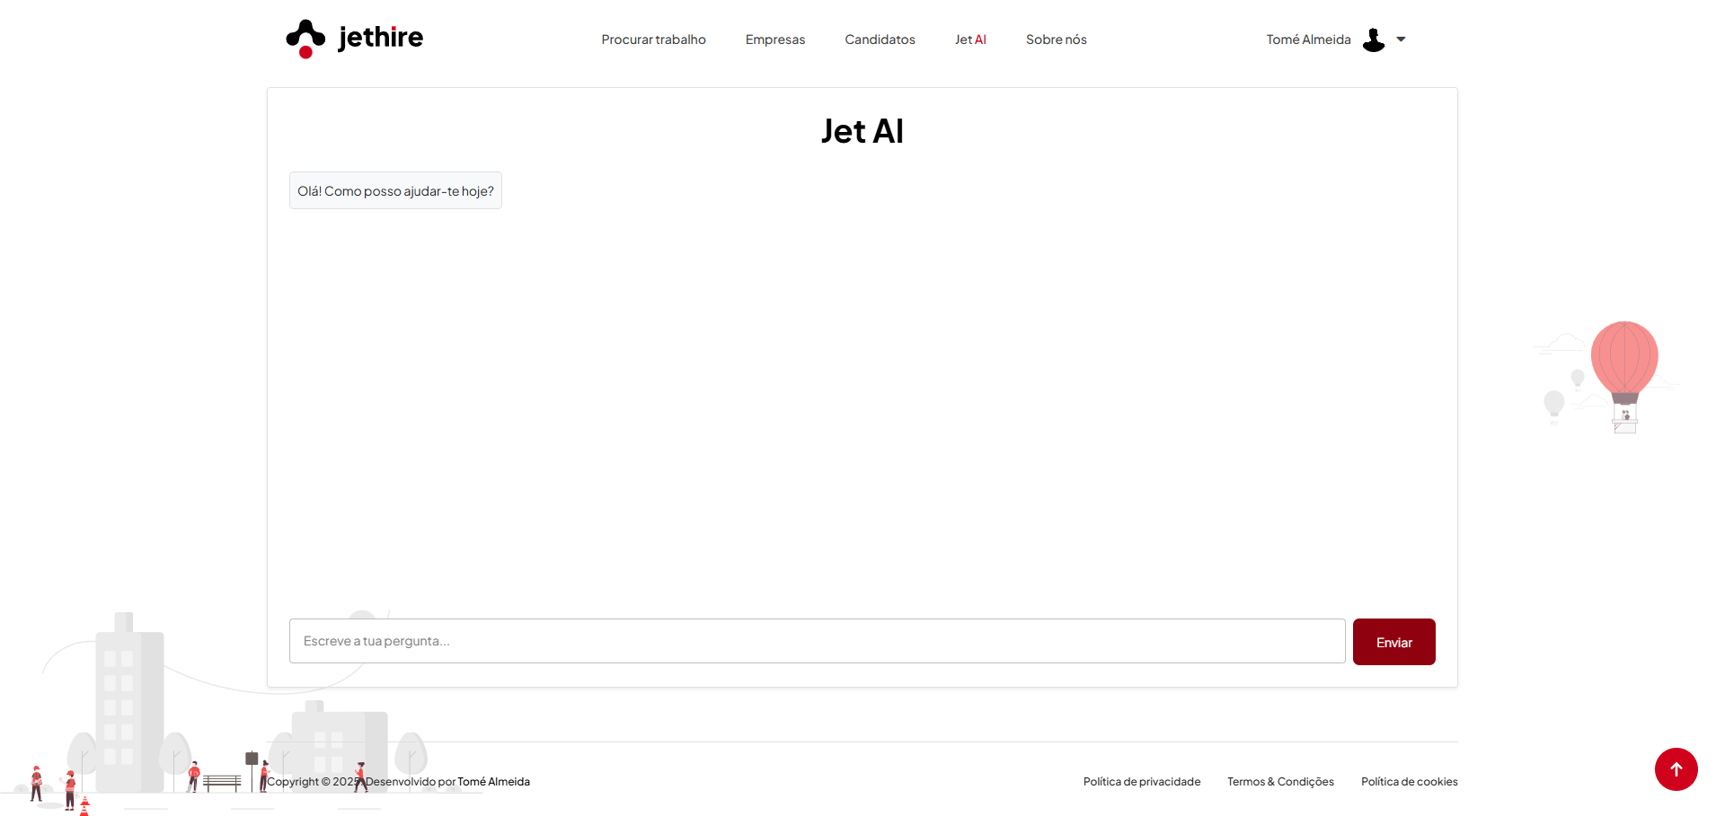

Figura 101 - Página do Jet AI

### Registo de utilizadores

A primeira ligação concreta à **base de dados** foi feita através do **formulário de registo**.

No ***front-end***, implementei uma **validação simples** para garantir que ambas as palavras-passe coincidiam antes do envio:

if (formData.password !== formData.confirmPassword) {

alert("As palavras-passe não coincidem.");

return;

}

Se a validação for bem-sucedida, os dados são enviados para a **API interna da aplicação** com um pedido POST:

await fetch("/api/register", {

method: "POST",

headers: { "Content-Type": "application/json" },

body: JSON.stringify(formData),

});

#### Tratamento na API

Na rota /api/register, o servidor processa os dados com a seguinte lógica:

* Verifica se já existe um **utilizador** com o mesmo **email**:

const userExists = await User.findOne({ email });

if (userExists) {

return res.status(400).json({ message: "Email já registado." });

}

* Encripta a palavra-passe com **bcrypt**:

const hashedPassword = await bcrypt.hash(password, 10);

* Guarda o novo utilizador na **base de dados**:

const newUser = new User({

name,

email,

password: hashedPassword,

});

await newUser.save();

Se **tudo correr bem**, o utilizador recebe uma **mensagem de sucesso** e é redirecionado para a página de início de sessão:

res.status(201).json({ message: "Conta criada com sucesso." });

Se houver **algum erro**, como o email já estar a ser usado ou dados em falta, a aplicação apresenta uma **mensagem de aviso** no ecrã:

res.status(400).json({ message: "Erro ao criar conta." });

Este processo foi essencial para **entender a comunicação entre o *front-end* e a base de dados**, e serviu como base para outras funcionalidades como login, gestão de perfis e permissões de utilizador.

### Barra de navegação dinâmica

Uma das melhorias mais importantes feitas no *template* original foi a **transformação da barra de navegação num elemento dinâmico e funcional**, adaptado ao estado da sessão do utilizador.

#### Como funciona?

Para tornar a navegação personalizada, foi utilizado o ***hook* *useSession*()** da biblioteca **NextAuth**. Com este *hook*, a aplicação consegue saber se um utilizador está autenticado ou não, e alterar automaticamente os elementos apresentados na barra.

#### Com sessão ativa

Se houver uma sessão ativa (status === 'authenticated'), a barra mostra:

* o **nome do utilizador**;
* a sua **imagem de perfil** (caso exista);
* um menu com opções como **"Ver perfil"**, **"Definições"** e **"Sair"**.

{status === 'authenticated' && (

<span>{session?.user?.name}</span>

<img src={session.user.image} />

<button>Ver perfil</button>

<button onClick={handleSignOut}>Sair</button>

)}

O botão de **"Sair"** chama a função *handleSignOut*(), que termina a sessão ativa.

#### Sem sessão ativa

Se o utilizador **não estiver autenticado**, a barra mostra dois links:

* **"criar conta"** (redireciona para o registo);
* **"login"** (leva à página de início de sessão).

{status !== 'authenticated' && (

<>

<a href="/page-register">Criar conta</a>

<a href="/page-signin">Login</a>

</>

)}

Este sistema torna a navegação **mais inteligente** e **adaptável**, mudando conforme o estado do utilizador — sem recarregar a página.



Figura 102 - Barra de navegação sem sessão

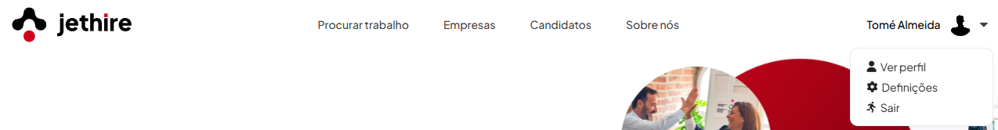

Figura 103 - Barra de navegação com sessão

### Página de candidatos

A página de candidatos foi desenvolvida com o objetivo de permitir às empresas consultar todos os utilizadores registados na plataforma. Esta funcionalidade inclui **pesquisa em tempo real**, **ordenação por data de registo** e uma apresentação cuidada de cada candidato. O seu desenvolvimento exigiu uma **integração com a base de dados MongoDB**, construção de uma **API personalizada**, **gestão do estado da aplicação**, e uma atenção especial à **experiência do utilizador (UX)**.

#### Estrutura geral da página

A lógica da página é gerida pelo componente CandidateGrid, dividido em três partes:

* **cabeçalho com estatísticas**: mostra quantos candidatos estão registados;
* **zona de pesquisa e ordenação**: permite procurar por nome e ordenar por data;
* **lista de candidatos**: adaptável ao estado atual da aplicação (carregamento, resultados, ou vazio).

Os estados principais são definidos da seguinte forma:

const [users, setUsers] = useState([]);

const [searchTerm, setSearchTerm] = useState("");

const [sortOrder, setSortOrder] = useState("recent");

Estes estados controlam respetivamente a lista de utilizadores carregados, o termo de pesquisa atual, a ordem de visualização e se os dados estão ainda a ser carregados.

#### API de candidatos

A API associada (/api/candidates) foi construída como um ***endpoint* específico de leitura**, usando *mongoose* para aceder à coleção User na base de dados. A sua responsabilidade é **listar todos os utilizadores** que existem na plataforma:

if (req.method === 'GET') {

try {

const users = await User.find();

res.status(200).json(users);

} catch (error) {

res.status(500).json({ error: 'Erro ao procurar utilizadores' });

}

}

Desta forma, garanto que esta API serve exclusivamente para **consultar dados**, mantendo a aplicação segura e bem estruturada.

#### Pesquisa em tempo real

Uma funcionalidade central nesta página é a **pesquisa dinâmica**. O utilizador pode escrever palavras-chave e, conforme digita, a lista de candidatos é filtrada automaticamente. Esta filtragem é feita por nome e **não diferencia maiúsculas de minúsculas**:

.filter((user) =>

user.name.toLowerCase().includes(searchTerm.toLowerCase())

)

Além disso, o número de resultados é atualizado em tempo real, sendo apresentado de forma clara ao utilizador:

<span className="text-small text-showing">

A mostrar {filteredUsers.length} de {users.length} candidatos

</span>

#### Ordenação por data de registo

Outro aspeto relevante é a **possibilidade de ordenar os candidatos** por data. O utilizador pode escolher entre "Mais recente" e "Mais antigo", com a ordenação aplicada ao *array* filtrado:

.sort((a, b) => {

const dateA = new Date(a.createdAt || a._id);

const dateB = new Date(b.createdAt || b._id);

return sortOrder === "recent" ? dateB - dateA : dateA - dateB;

});

A seleção é feita através de um menu *dropdown*, com *feedback* visual para a opção ativa:

<li>

<a

className={`dropdown-item ${sortOrder === "recent" ? "active" : ""}`}

onClick={() => setSortOrder("recent")}

>

Mais recente

</a>

</li>

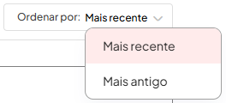

Figura 104 - Dropdown da página de candidatos

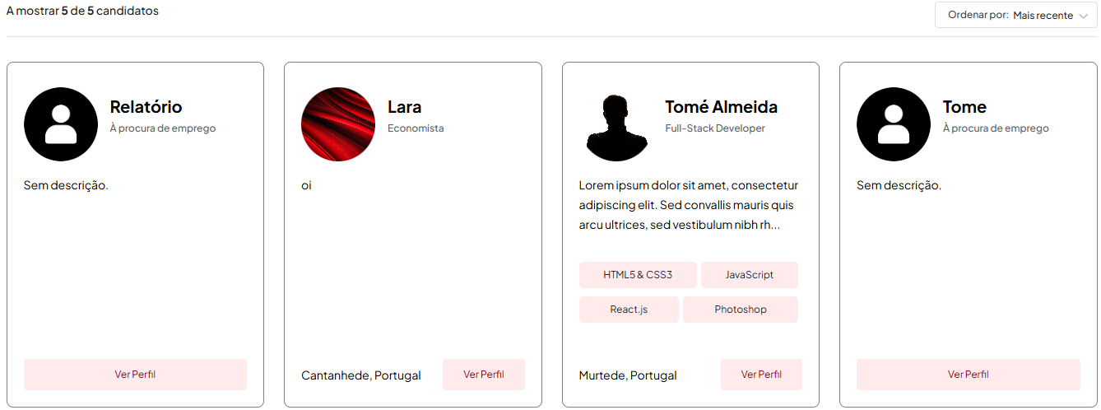

Figura 105 - Exemplo de pesquisa por "Mais recente"

#### Renderização condicional com mensagens de *fallback*

A apresentação da lista de candidatos utiliza o sistema de **renderização condicional com estado de carregamento**, já descrito na secção de **Elementos Gerais**.

Neste caso específico, a interface adapta-se automaticamente a **três cenários distintos**:

* **Enquanto os dados estão a ser carregados**, é apresentado um ***spinner*** com a mensagem “A carregar candidatos...”.

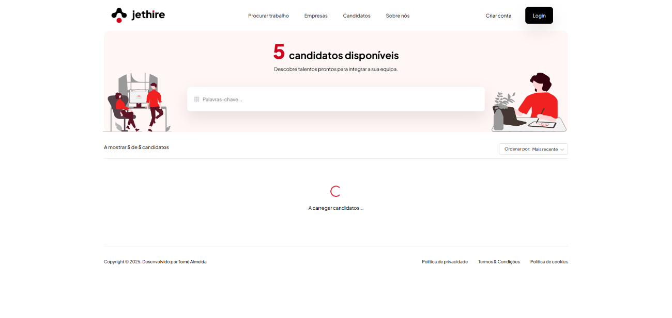

Figura 106 - Candidatos a carregar

* **Se não houver resultados** após a pesquisa, é mostrada uma mensagem como “Nenhum candidato encontrado.”

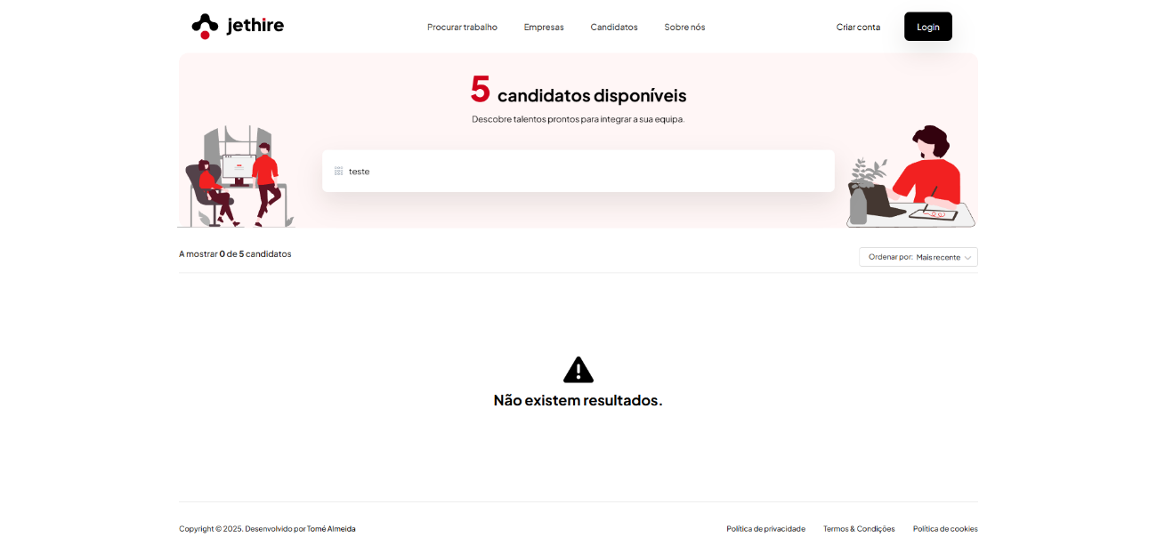

Figura 107 - Sem resultado de candidatos

* **Quando existem candidatos válidos**, é renderizada a lista de cartões com os dados reais.

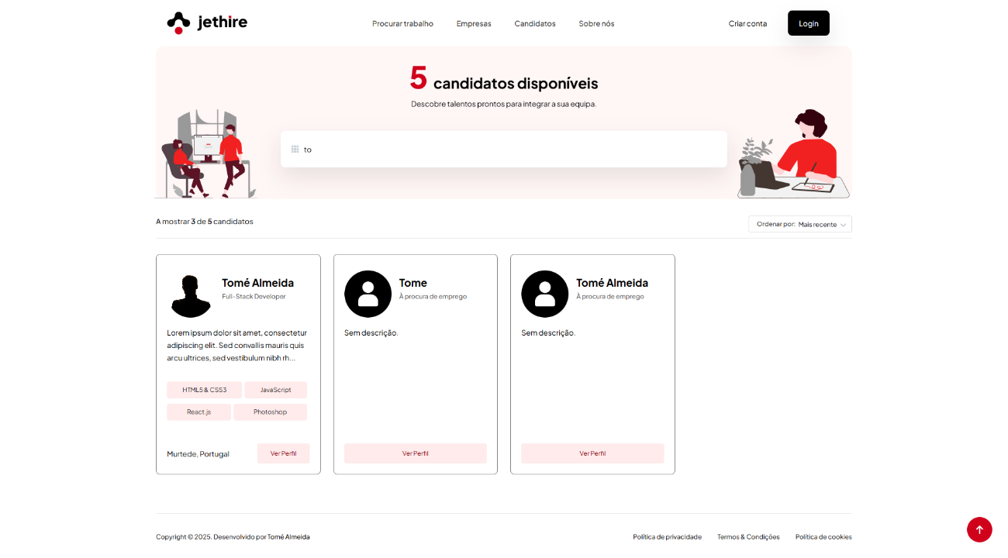

Figura 108 - Pesquisa de candidatos válida

Este tipo de renderização condicional **garante uma experiência visual sempre adequada ao contexto**, sem deixar o utilizador com ecrãs vazios ou dúvidas.

### Perfil dinâmico e adaptável

Uma das partes mais relevantes da aplicação foi a criação de um **perfil de utilizador dinâmico**, que se adapta automaticamente ao conteúdo disponível na base de dados. Em vez de mostrar sempre a mesma estrutura fixa, a página de perfil **ajusta-se conforme os dados do utilizador**, garantindo uma melhor experiência e visual mais limpo.

#### Estrutura da página

A página está dividida em duas secções principais:

* ***Mainbar*** (conteúdo principal) – apresenta:
  + secção “**Sobre mim**”;
  + **competências profissionais;**
  + **experiência profissional;**
  + **educação;**
  + projetos de **portfólio;**
* **Sidebar** (barra lateral) – inclui:
  + visão geral do perfil (anos de experiência, línguas, educação, etc.);
  + ligações para **LinkedIn**, **GitHub** ou **site pessoal;**
  + contactos e localização;
  + alerta de perfil incompleto (caso aplicável).

Esta separação permite manter a informação bem organizada e facilitar a leitura por empresas ou outros utilizadores.

#### Carregamento dinâmico com getServerSideProps

Para garantir que os dados aparecem logo ao abrir a página, utilizei a função **getServerSideProps()** do Next.js. Este método é executado no **servidor**, sempre que alguém acede ao perfil, e vai **buscar os dados à base de dados MongoDB** com base no ID do URL.

export async function getServerSideProps(context) {

const { id } = context.params;

await connectMongoDB();

const user = await User.findById(id).lean();

const result = checkProfileCompletion(user.profile);

return {

props: {

user: JSON.parse(JSON.stringify(user)),

profileComplete: result.complete,

profilePercentage: result.percentage

}

};

}

Este método também contribui para melhorar o SEO e a performance da aplicação.

#### Renderização condicional

Como nem todos os perfis estão completos, implementei lógica condicional para mostrar apenas o conteúdo relevante. Por exemplo:

{mainPercentage !== 0 ? (

<div>{/* Secções como "Sobre mim", "Competências"... */}</div>

) : (

<div className="profile-noresults">

<h5>Este utilizador ainda não configurou o seu perfil...</h5>

</div>

)}

|  |  |
| --- | --- |
| Figura 109 - Perfil completo | Figura 110 - Perfil por concluir |

Além disso, o *layout* adapta-se automaticamente consoante a existência ou não de conteúdo na ***sidebar***:

<div className={sidebarPercentage == 0

? "col-lg-12"

: "col-lg-8"}>

#### Percentagem de preenchimento

Para incentivar o utilizador a completar o perfil, implementei funções que analisam se os campos obrigatórios estão preenchidos. Um exemplo:

const requiredFields = ["city", "country", "aboutMe", "skills"];

const filled = requiredFields.filter(field => profile[field]).length;

const percentage = Math.round((filled / requiredFields.length) * 100);

Depois, essa percentagem é apresentada na interface:

{!profileComplete ? (

<p>{profilePercentage}% completo — ainda falta configurar o perfil.</p>

) : (

<p>O perfil está completo!</p>

)}

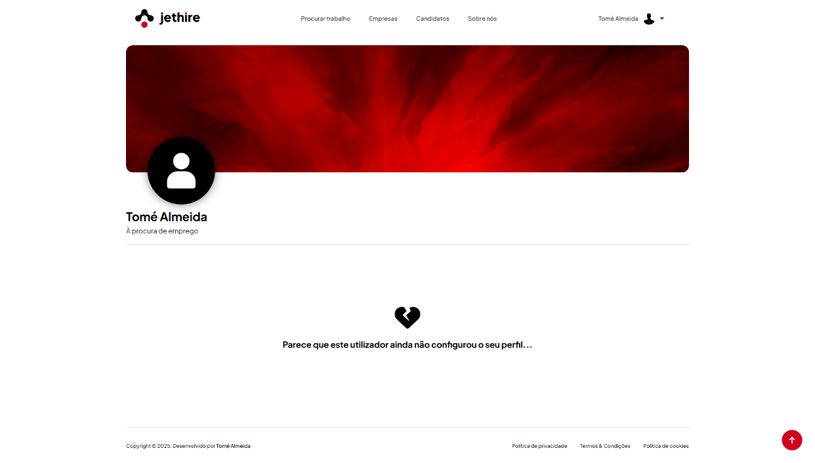

Figura 111 - Exemplo de perfil por concluir

#### Segurança e personalização

Por segurança, apenas o próprio utilizador pode editar o seu perfil. A verificação é feita com base no ID da sessão:

{session?.user?.id === user._id && (

<a href=”/edit”>Editar perfil</a>

)}

Como os dados vão ser procurados pelos dados da sessão, o utilizador apenas consegue ver o seu próprio perfil e não tem hipótese de editar qualquer informação de outro utilizador a não ser que inicie sessão na conta do mesmo.

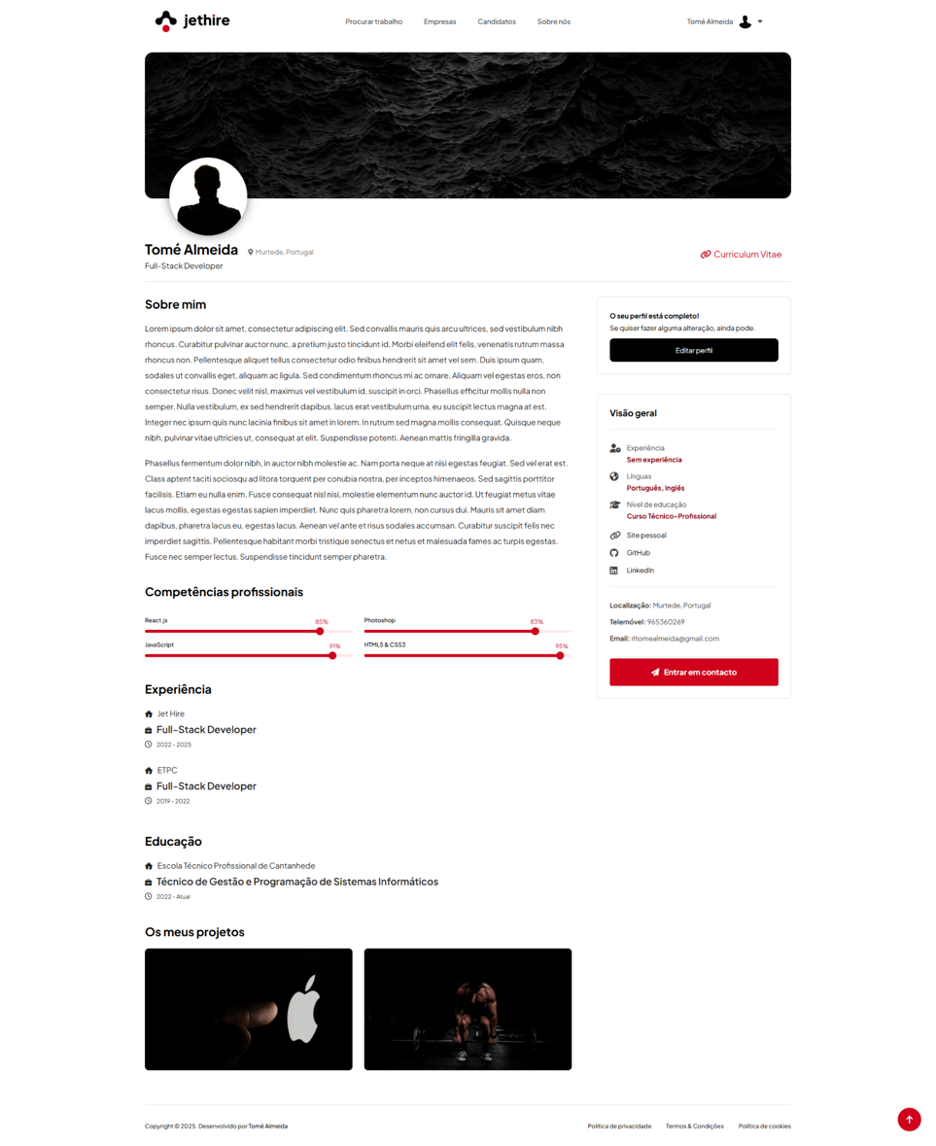

Figura 112 - Exemplo de perfil completo

### Edição de perfil

A página de edição de perfil foi, sem dúvida, **uma das mais exigentes de todo o projeto**. A estrutura não veio de nenhum *template* — foi **desenvolvida do zero**, com o objetivo de dar ao utilizador total controlo sobre o seu perfil, numa interface clara, organizada e adaptável a qualquer ecrã.

#### Organização modular

O formulário foi dividido em **vários componentes *React* independentes**, como ***BasicInfo***, ***Education***, ***Experience***, ***Skills***, ***Languages***, **Portfolio**, entre outros. Isto permitiu:

* separar responsabilidades e manter o código limpo;
* facilitar validações específicas por secção;
* permitir reaproveitamento de lógica, por exemplo entre ***Experience*** e ***Education***.

#### Gestão do estado e validação

Todos os dados do utilizador são carregados ao iniciar a página, através de uma chamada protegida à API (getServerSession) com validação da sessão atual. O estado global do formulário é gerido com:

const [formData, setFormData] = useState<UserData>(user);

Cada alteração num campo é registada com:

const handleChange = (e: React.ChangeEvent<HTMLInputElement>) => {

setFormData({ ...formData, [e.target.name]: e.target.value });

};

Ao submeter o formulário, é feita uma verificação das alterações antes de enviar os dados, comparando o novo estado com o original. Isto evita chamadas desnecessárias à API e melhora o desempenho da aplicação.

#### Portfólio com *upload* *presets*

O portfólio é uma das secções mais visuais e, ao mesmo tempo, **uma das mais técnicas**. Cada item inclui uma **imagem enviada para a *cloud***, um **link** e uma **legenda**. Para tornar o processo mais eficiente, usei um ***upload* *preset* do Cloudinary**, que garante que todas as imagens:

* são enviadas para a pasta certa;
* são redimensionadas automaticamente;
* estão sempre associadas ao projeto certo.

const formData = new FormData();

formData.append("file", file);

formData.append("upload_preset", "portfolio");

await fetch("https://api.cloudinary.com/v1_1/.../upload", {

method: "POST",

body: formData,

});

#### Envio final e atualização da base de dados

Após todas as edições, os dados são enviados para a API com um **POST**, e o perfil é atualizado na base de dados.

Para garantir uma certa consistência, os campos que não sofreram alterações são mantidos, e os recursos antigos (como imagens substituídas) são **automaticamente removidos do Cloudinary** para não ocupar espaço desnecessário.

### Página de empresas

A **página de empresas** tem como principal objetivo apresentar todas as **empresas ativas** registadas na plataforma, permitindo que os utilizadores possam **explorar o mercado** e conhecer potenciais entidades recrutadoras. Para além disso, permite que novas empresas possam **submeter o seu pedido de registo**, através de um formulário próprio.

#### Listagem de empresas e pesquisa em tempo real

Logo ao abrir a página, o sistema faz uma **chamada ao *back-end*** para obter a lista de todas as empresas com estado ativo. Esta consulta vai diretamente à base de dados MongoDB e retorna apenas os registos que tenham o campo *isActive* definido como verdadeiro. No *back-end*, o funcionamento é simples e direto:

const companies = await Company.find({ isActive: true });

Estes dados são depois enviados para o *front-end*, onde são apresentados visualmente através de **cartões individuais**, com informações como **nome**, **logótipo**, **área de atuação** e **localização**.

A funcionalidade de **pesquisa ao vivo** (live *search*) permite que o utilizador filtre esta lista instantaneamente, sem necessidade de novos pedidos ao servidor. À medida que se escreve no campo de pesquisa, o sistema filtra o *array* recebido inicialmente, comparando o termo com o **nome da empresa** ou com as suas ***tags***:

company.name.includes(termo) || company.tags.includes(termo)

Este sistema torna a experiência muito **fluida**, garantindo uma resposta rápida e sem recarregamentos. Se não forem encontradas empresas, é apresentada uma **mensagem clara** ao utilizador.

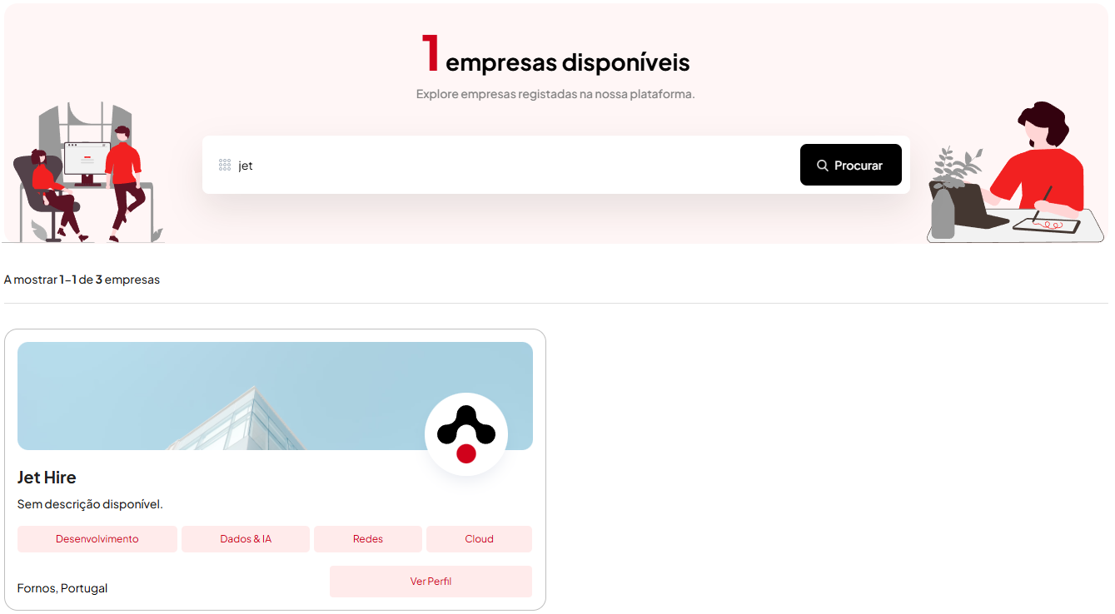

Figura 113 - Exemplo de pesquisa de empresa

#### Pedido de Registo de Empresa

Para empresas que ainda não estão na plataforma, existe a possibilidade de **submeter um pedido de registo**. Ao clicar no botão disponível na página, o utilizador é redirecionado para um **formulário de candidatura**, onde deve preencher informações básicas como:

* **nome da empresa;**
* **email de contacto;**
* **localização;**
* **pessoa responsável pelo registo.**

Após o envio do formulário, os dados são validados e enviados para o *back-end*, onde são guardados como um **pedido pendente**, utilizando um modelo próprio (*CompanyRequest*). Esta criação **não ativa imediatamente a empresa** — trata-se apenas de um **registo temporário**, que mais tarde será revisto e validado por um administrador.

await CompanyRequest.create({

name: data.name,

email: data.email,

location: data.location,

responsible: data.responsible,

});

Este sistema garante um maior controlo sobre os registos e permite manter a plataforma restrita a **entidades legítimas e validadas**.

### Página de detalhes de empresas

Ao clicar numa das empresas listadas na página principal, o utilizador é redirecionado para uma **página de perfil público**, onde pode consultar toda a **informação detalhada** sobre essa entidade. O objetivo desta página é apresentar de forma clara a **identidade da empresa**, reforçando a sua presença no mercado e permitindo que qualquer utilizador a conheça melhor.

#### Obtenção e apresentação dos dados

Assim que a página é carregada, o sistema faz um **pedido ao *back-end*** com o id da empresa, para obter os seus dados. O *back-end* procura esse registo na base de dados MongoDB com base no identificador único:

const company = await Company.findById(companyId);

O objeto devolvido contém todos os campos públicos da empresa, incluindo:

* **nome;**
* **imagem de capa;**
* **logótipo;**
* ***slogan* e descrição;**
* **localização** (cidade e país);
* **etiquetas (*tags*);**

Estes dados são recebidos no *front-end* e apresentados de forma estruturada e elegante.

#### Dados públicos

Esta página apresenta **apenas dados públicos** e não permite qualquer tipo de edição. A informação sensível (como membros da equipa, contactos internos, ou estatísticas) não é visível nem acessível a partir deste perfil — sendo reservada para a **área privada da empresa**, na *dashboard*.

### Página de ofertas

A **página de ofertas** é o espaço onde os candidatos podem explorar todas as **oportunidades de emprego disponíveis** na plataforma. Esta página foi pensada para permitir uma **pesquisa rápida**, uma **navegação agradável** e um **controlo total sobre os resultados apresentados**.

#### Obtenção de ofertas

Logo ao carregar a página, é feito um **pedido ao *back-end*** para obter todas as ofertas ativas:

const offers = await Offer.find({ isActive: true });

Estes dados incluem as informações mais importantes como:

* **função (role);**
* **tipo de contrato** (tempo inteiro, part-time, estágio);
* **modalidade** (remoto, presencial, híbrido);
* **experiência requerida;**
* **intervalo salarial;**
* ***tags* e setor;**
* **dados da empresa associada.**

As ofertas são então renderizadas no *front-end* em **cartões visuais**, sendo todos os filtros e interações aplicados **no lado do cliente**.

#### Filtros avançados

Para oferecer uma experiência mais completa e ajustada às necessidades dos candidatos, a página de ofertas inclui um sistema de **filtros avançados**, que permite refinar os resultados de forma precisa. Estes filtros são aplicados **localmente** no *front-end*, com base nos dados recebidos inicialmente do *back-end*. Isto significa que **não é feita nenhuma chamada adicional ao servidor** — todos os filtros funcionam com o *array* já carregado.

O sistema foi pensado para ser **modular, combinável e eficiente**. O utilizador pode aplicar **um ou vários filtros em simultâneo**, e a lista de ofertas atualiza-se automaticamente.

Os filtros disponíveis são:

* **área de atuação** (ex: *Design*, Programação, *Marketing*, etc.);
* **tipo de contrato** (*fulltime*, *parttime*, *internship*);
* **modalidade** (*remote*, *presencial*, *hybrid*);
* **experiência exigida** (de < 1 ano até > 5 anos);
* **intervalo salarial mínimo e máximo;**
* **nível** (*junior*, *mid*, *senior*);
* ***tags* específicas** (como *React*, UI, Node, etc.);
* **menor de idade** (ou não);

**Lógica de filtragem combinada**

A filtragem é feita com uma lógica que verifica **todas as condições em simultâneo**, garantindo que só aparecem ofertas que correspondem **a todos os critérios ativos**. A estrutura da verificação segue este padrão:

const matchTags = selectedTags.every(tag => offer.tags.includes(tag));

return (

matchTags && ...

);

});

Cada verificação individual é opcional — ou seja, se o utilizador **não selecionar esse filtro**, ele **não é aplicado**. Isto dá liberdade total ao utilizador para filtrar com base num ou vários critérios, e torna a pesquisa muito mais eficaz.

**Exemplo prático de combinação de filtros**

Se o utilizador selecionar:

* área: ***Design;***
* tipo: **Part-time;**
* experiência: **1 a 2 anos;**
* *tag*: **Figma.**

A lógica irá procurar apenas ofertas onde:

* offer.area === "design"
* offer.type === "parttime"
* offer.experience === "1_to_2"
* e o array offer.tags inclui "figma"

Caso o utilizador adicione também um intervalo de salário, esse critério será também aplicado em conjunto.

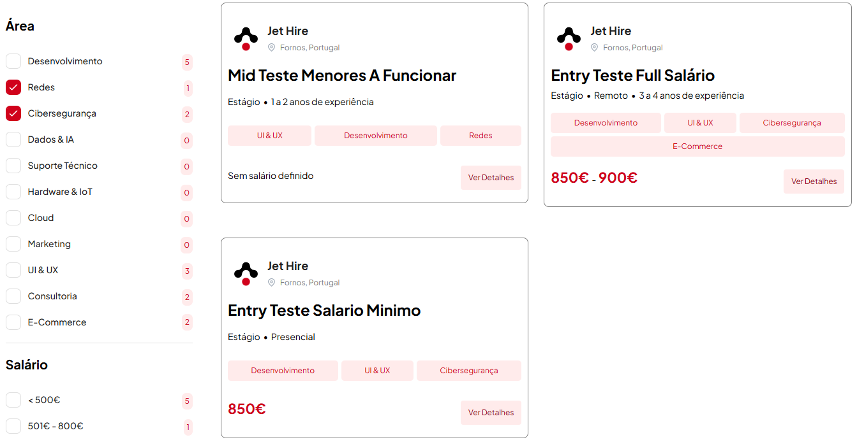

Figura 114 - Exemplo de filtragem combinada

#### Filtro “Mostrar apenas favoritos”

Uma das funcionalidades disponíveis na página de ofertas é o filtro **“Mostrar apenas favoritos”**, que permite ao utilizador **ver rapidamente as ofertas que marcou como favoritas**.

Este filtro utiliza os dados do próprio utilizador autenticado, mais concretamente o *array* *savedOffers*, que contém os identificadores (_id) das ofertas que ele guardou anteriormente.

Quando este filtro está ativo, a lógica de filtragem compara os IDs das ofertas listadas com os que estão no *array* de favoritos do utilizador:

const filtered = offers.filter((offer) =>

user.savedOffers.includes(offer._id)

);

Desta forma, são apresentadas apenas as ofertas que o utilizador já guardou. Caso o filtro esteja desativado, todas as ofertas voltam a ser visíveis, respeitando os restantes critérios selecionados (tipo, área, experiência, etc.).

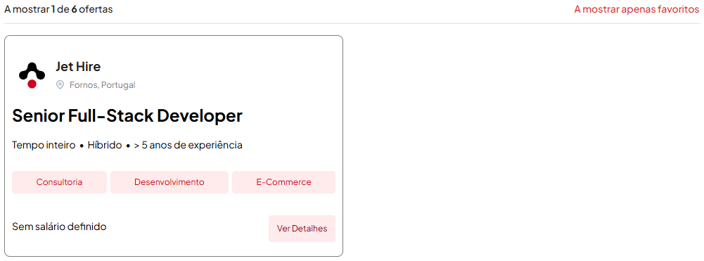

Figura 115 - A mostrar favoritos

### Página de detalhes das ofertas

A página de detalhes de cada oferta inclui várias funcionalidades interativas no *front-end* que melhoram significativamente a experiência do utilizador. Entre elas, destacam-se o **cálculo automático do tempo de publicação**, a gestão de **favoritos** e o sistema de **candidaturas com confirmação**.

#### Tempo de publicação

Para apresentar a data de forma mais humana e contextualizada, criei uma função que calcula automaticamente há quanto tempo a oferta foi publicada. O tempo é mostrado com expressões como:

* **“Publicado agora mesmo”;**
* **“Publicado há 5 minutos”;**
* **“Publicado há 2 horas”;**
* **“Publicado há 3 dias”.**

Este cálculo é feito no *front-end*, a partir da *createdAt* da oferta:

const created = new Date(offer.createdAt);

const now = new Date();

const diffMs = now - created;

const diffMin = Math.floor(diffMs / 60000);

const diffHr = Math.floor(diffMin / 60);

const diffDays = Math.floor(diffHr / 24);



Figura 116 - Exemplo do tempo de publicação

#### Candidaturas com modal de confirmação

Implementei um botão **“Candidatar-me”**, que verifica se o utilizador já se candidatou e atualiza o texto para **“Remover candidatura”**, caso aplicável. A candidatura ou remoção é confirmada num **modal visual** antes de ser executada, prevenindo cliques acidentais.

|  |  |
| --- | --- |
| Figura 117 - Botão para se candidatar | Figura 118 - Botão para remover a candidatura |
| Figura 119 - Modal de confirmação de candidatura | Figura 120 - Modal de confirmação de remoção |

#### Favoritos com estrela dinâmica

Ao lado do botão de candidatura, incluí um botão de **favoritos** com ícone de estrela:

* **Estrela vazia:** a oferta ainda não está nos favoritos.
* **Estrela cheia:** a oferta já está guardada.

Com um clique, o utilizador pode adicionar ou remover a oferta da sua lista pessoal de favoritos. O estado visual muda instantaneamente, refletindo a ação.

|  |  |
| --- | --- |
| Figura 121 - Botão para tornar favorito | Figura 122 - Botão para remover favorito |

### Página de contactos

O formulário da página de contacto foi desenvolvido para permitir que qualquer utilizador envie uma **mensagem diretamente para a equipa da Jet Hire**. Para garantir a **fiabilidade e segurança dos dados**, o sistema realiza **validações obrigatórias no *back-end***, antes de guardar qualquer informação.

Assim que o utilizador submete o formulário, é feito um pedido POST para o servidor com os seguintes campos:

* **name** – nome da pessoa que está a contactar;
* **company** – nome da empresa (opcional);
* **email** – endereço de email;
* **phone** – contacto telefónico (opcional);
* **message** – mensagem escrita.

No ***back-end***, o sistema faz a **ligação à base de dados MongoDB** com connectMongoDB() e aplica uma verificação simples mas eficaz:

if (!name || !email || !message) {

return res.status(400).json({ error: "Preencha todos os campos obrigatórios." });

}

Isto garante que **nome, email e mensagem** são sempre fornecidos. Os campos *company* e *phone* são opcionais e só serão guardados se existirem.

Se todos os campos obrigatórios estiverem presentes, a mensagem é **guardada numa coleção chamada *Contact***, através do modelo *Contact*:

const newMessage = new Contact({ name, company, email, phone, message });

await newMessage.save();

### Jet AI

A página da Jet AI foi desenvolvida para permitir a integração de um **assistente virtual inteligente**, utilizando a **API da OpenAI (GPT)**. O objetivo deste assistente é **responder a dúvidas sobre o mercado de trabalho em informática**, ajudar o utilizador a **navegar na aplicação Jet Hire** e **dar conselhos práticos** relacionados com a área profissional.

#### Funcionamento geral

A comunicação entre o utilizador e o *bot* segue os seguintes passos:

* o utilizador escreve uma pergunta e clica em "Enviar";
* a mensagem é enviada para o servidor (/api/chatbot);
* o servidor envia a mensagem para a API da OpenAI com um *prompt* personalizado;
* o assistente gera uma resposta com base na pergunta e no contexto;
* a resposta é enviada de volta e apresentada na interface;

#### Envio de mensagem

No *front-end*, assim que o utilizador submete o formulário, é feito um *fetch* para a rota /api/chatbot, com o texto da mensagem:

const res = await fetch("/api/chatbot", {

method: "POST",

headers: { "Content-Type": "application/json" },

body: JSON.stringify({ message: input }),

});

Se a resposta for válida, é adicionada à conversa com:

const data = await res.json();

setMessages((prev) => [...prev, { sender: "bot", text: data.reply }]);

#### Lógica da API

No *back-end*, a rota /api/chatbot recebe a mensagem do utilizador e utiliza a biblioteca *openai* para comunicar com o modelo **GPT-4 ou GPT-3.5-turbo**.

**Exemplo real de API (pages/api/chatbot.js):**

import { Configuration, OpenAIApi } from "openai";

const configuration = new Configuration({

apiKey: process.env.OPENAI_API_KEY,

});

const openai = new OpenAIApi(configuration);

export default async function handler(req, res) {

if (req.method !== "POST") {

return res.status(405).json({ error: "Método não permitido" });

}

const { message } = req.body;

if (!message || message.trim() === "") {

return res.status(400).json({ error: "Mensagem inválida" });

}

try {

const completion = await openai.createChatCompletion({

model: "gpt-3.5-turbo",

messages: [

{

role: "system",

content:

"Estás a atuar como assistente virtual na plataforma Jet Hire. Responde a dúvidas sobre empregos em informática, ajuda os utilizadores a navegar na plataforma e dá conselhos úteis de forma simpática.",

},

{ role: "user", content: message },

],

});

const reply = completion.data.choices[0].message.content;

return res.status(200).json({ reply });

} catch (err) {

console.error("Erro ao comunicar com a OpenAI:", err);

return res.status(500).json({ error: "Erro ao gerar resposta" });

}

}

#### Comportamento inteligente

Graças ao uso da role: "*system*", o assistente tem um comportamento personalizado. Pode:

* ajudar o utilizador a **procurar ofertas;**
* explicar a diferença entre áreas como ***Front-End***, ***Back-End*** ou **Cibersegurança;**
* indicar como **editar o perfil**, **candidatar-se** ou **consultar empresas;**
* dar dicas para melhorar o **currículo**, **preparar entrevistas**, ou **começar a carreira;**

Exemplo de interação:

Utilizador: "Qual a melhor linguagem para começar no desenvolvimento web?"

Bot: "Uma excelente opção é começar com **JavaScript**, pois é essencial para o desenvolvimento ***Front-End***. Depois, podes explorar *frameworks* como **React** ou **Next.js**, muito procuradas no mercado."

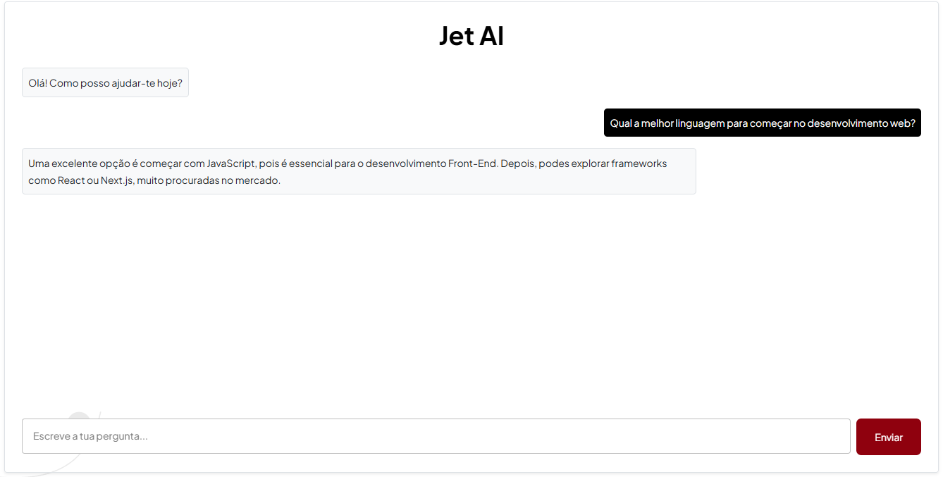

Figura 123 - Exemplo de interação com o Jet AI

## Dashboard

A *dashboard* foi desenvolvida como uma área **restrita e funcional**, destinada exclusivamente a dois tipos de utilizadores: **administradores da aplicação** e **membros de empresas**. Todo o seu desenvolvimento teve como base três princípios fundamentais:

* **segurança de acesso;**
* **separação clara de permissões;**
* **modularidade na gestão.**

A ***dashboard*** foi desenvolvida com **Next.js 15**, utilizando a nova abordagem baseada em **App Router (app/)**, **React Server Components** e **TypeScript**.  
A interface é construída com **TailwindCSS**, garantindo responsividade e consistência visual. A autenticação é feita com **NextAuth**.

Tal como na página principal, a base de dados continua a ser o **MongoDB**, gerida com **Mongoose**. No entanto, para o **sistema de chat em tempo real**, foi integrada a **Firebase Realtime Database**, de forma a garantir **comunicação instantânea entre os membros da mesma empresa**.

### *Middleware* de proteção

Para garantir que nenhuma página sensível fosse acedida sem autenticação, foi criado desde o início um ***middleware* global**:

const PUBLIC_PATHS = ['/signin', '/signup', '/invite'];

export async function middleware(req: NextRequest) {

const { pathname } = req.nextUrl;

const isPublic = PUBLIC_PATHS.some(path =>

pathname === path || pathname.startsWith(path + '/')

);

if (isPublic) return NextResponse.next();

const token = await getToken({ req, secret: process.env.NEXTAUTH_SECRET });

if (!token) {

return NextResponse.redirect(new URL('/signin', req.url));

}

return NextResponse.next();

}

Este sistema garante assim que todas as rotas da *dashboard* exigem uma **sessão ativa**, apenas as páginas ***/signin****,* ***/signup****,* ***/invite*** são acessíveis livremente.

### Estrutura de dados

#### Administradores

O modelo de administrador é simples, contendo apenas os campos essenciais à gestão:

const administratorSchema = new mongoose.Schema({

user: String,

name: String,

email: String,

password: String,

role: { type: String, default: 'jethire-admin' },

isActive: { type: Boolean, default: true },

socials: [{ platform: String, url: String }]

});

Este utilizador **não tem funções públicas**, servindo exclusivamente para **moderar e validar pedidos**.

#### Empresas

O modelo da empresa é mais complexo e flexível:

* múltiplos membros com funções distintas (*admin*, *recruiter*, *manager*);
* estrutura hierárquica com equipa (*team*) e convites pendentes (*pending*);
* secções de descrição da empresa;
* estado de ativação e imagens institucionais.

const companySchema = new Schema({

name: String,

city: String,

contact: { email: String, phone: String },

team: [userSchema],

pending: [pendingSchema],

description: [descriptionSchema],

tags: [String],

isActive: { type: Boolean, default: true }

});

Este modelo permite **adaptar-se a qualquer empresa**, desde uma *startup* com 2 membros até uma equipa de RH completa.

### Página de erro (404)

Para garantir uma experiência de navegação mais cuidada e profissional, foi criada uma página de erro personalizada para a *dashboard* da Jet Hire. Esta página surge sempre que o utilizador tenta aceder a uma rota que não existe ou que foi removida.

A estrutura baseia-se num fundo limpo com elementos gráficos, utilizando **imagens distintas para modo claro e escuro**, o que assegura consistência com o resto da interface.

A mensagem exibida é direta, mas acolhedora. Logo abaixo, é apresentado um botão visível para regressar à página principal da *dashboard*, permitindo ao utilizador retomar rapidamente a navegação normal.



Figura 124 - Página 404

### Barra lateral

A **barra lateral** é o principal componente de navegação dentro da *dashboard*. Foi desenvolvida para ser **modular, dinâmica e segura**, adaptando o conteúdo apresentado ao tipo de utilizador que está autenticado.

#### Objetivos da *sidebar*

A barra lateral tem como objetivo:

* **organizar o acesso às páginas principais da aplicação;**
* **restringir o conteúdo visível com base na role do utilizador;**
* **facilitar a navegação com submenus e ícones;**
* **adaptar-se a diferentes tamanhos de ecrã** (responsiva).

#### Funcionamento base

A estrutura da *sidebar* é composta por uma lista de itens (*navItems*), onde cada entrada representa um **link direto** ou um **menu com subitens**. Cada item pode conter:

* um **ícone;**
* um **nome;**
* um **caminho (*path*);**
* e opcionalmente: uma lista de **roles permitidas.**

O código verifica automaticamente o tipo de utilizador através da sessão (*session.user.role*) e mostra apenas os itens que ele pode ver.

#### Sistema de permissões

Cada item da *sidebar* pode ser restrito a determinadas **funções** (*roles*). Estas são as funções existentes:

* **jethire-admin** – administrador da plataforma;
* **admin** – administrador da empresa;
* **manager** – gestor de recrutamento;
* **recruiter** – recrutador da equipa.

A lógica de verificação é feita com:

const hasAccess = (roles?: Role[]) => {

if (!roles) return true;

return roles.includes(role);

};

Se um item **não tiver *roles* definidos**, é considerado **público dentro da *dashboard***. Caso contrário, só será visível para as roles permitidas.

#### Exemplo: declarar quem pode ver o quê

A visibilidade de cada item é definida diretamente nos dados do menu. Aqui estão alguns exemplos práticos:

{

name: "Caixa de entrada",

path: "/inbox",

icon: <Inbox />,

roles: ["jethire-admin"]

}

{

name: "Empresas",

icon: <Building2 />,

roles: ["jethire-admin"],

subItems: [

{ name: "Lista", path: "/company/list", roles: ["jethire-admin"] },

{ name: "Registos", path: "/company/requests", roles: ["jethire-admin"] },

]

}

Este sistema torna extremamente fácil **adicionar ou limitar o acesso a cada secção da *dashboard***, bastando definir as funções autorizadas.

|  |  |
| --- | --- |
| Figura 125 - Barra lateral de administrador | Figura 126 - Barra lateral de empresa |

#### Estrutura do menu

Cada secção é gerada com a função *renderMenuItems*(...), que percorre a lista e mostra:

* links diretos (como “*Dashboard*”);
* botões que abrem **submenus com animação**, como:
  + **empresas** → lista / registos;
  + **equipa** → ver / adicionar;
  + **ofertas** → ver / adicionar.

#### Submenus dinâmicos

Se o item tiver *subItems*, a *sidebar* calcula **automaticamente a altura** do submenu com base no conteúdo, para aplicar animações suaves ao abrir e fechar:

setSubMenuHeight((prevHeights) => ({

...prevHeights,

[key]: subMenuRefs.current[key]?.scrollHeight || 0,

}));

Esta lógica garante uma navegação **fluida e visualmente apelativa**, sem quebras ou recortes abruptos.

### Registo de empresas

O registo de uma nova empresa inicia-se com o preenchimento de um **formulário de candidatura**. Após o envio, os dados são guardados na base de dados como um pedido pendente.

Esses pedidos são apresentados na *dashboard* como no seguinte exemplo:

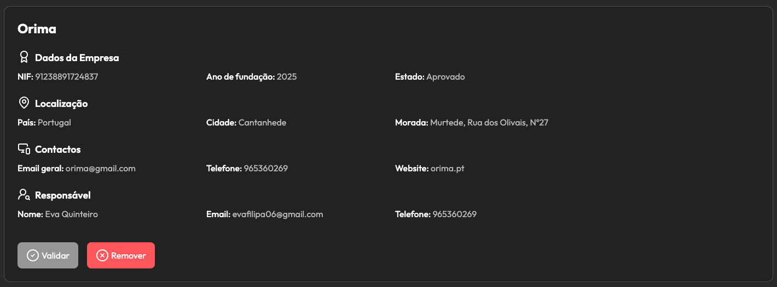

Figura 127 - Pedido de registo de empresa

Os administradores podem então validar ou recusar o pedido através da *dashboard*.

### Integração com o Resend

O **Resend** foi usado para enviar **emails automáticos** e profissionais.

#### O que é o Resend?

O **Resend** é uma plataforma especializada no envio de emails transacionais.  
Foi utilizada neste projeto para automatizar o envio de ***tokens* de acesso** e **convites para membros de equipa**, de forma segura e profissional.

#### Preparação

Para utilizar o Resend foi necessário:

* criar uma conta;
* associar o domínio da aplicação à conta Resend;
* inserir a **API Key** no ficheiro .env da aplicação.

Nota: O envio de emails só funciona quando a aplicação está alojada num domínio válido, e não localmente.

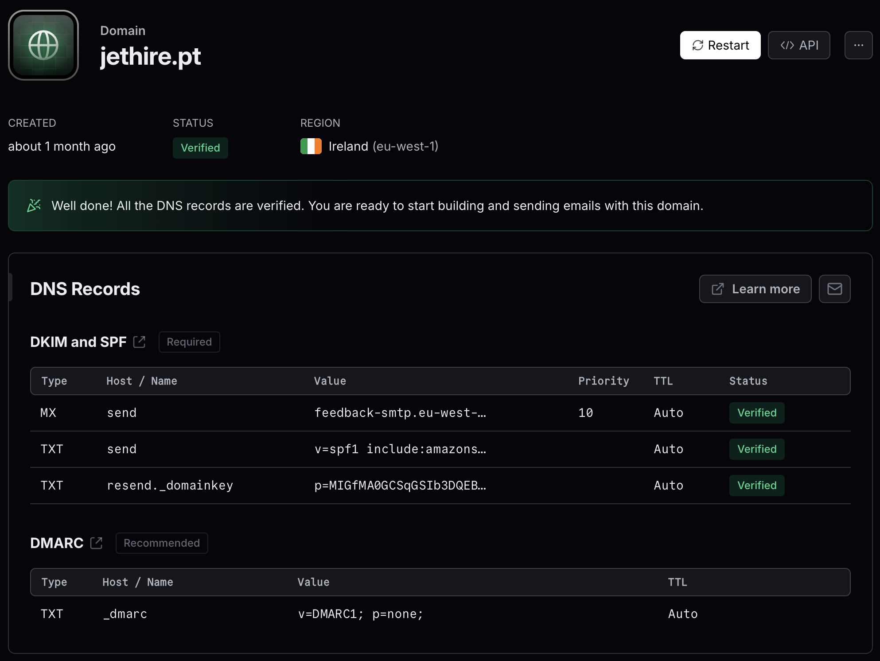

Figura 128 - Domínios do Resend

### Processo de validação

Quando um administrador **valida uma empresa**, é gerado automaticamente um ***token* de ativação**, e enviado um email com esse *token* para o responsável da empresa.  
Esse email permite completar o registo através de uma página exclusiva **/*signup***.

#### Geração do *token*

const rawToken = Math.random().toString(36).substring(2);

const hashedToken = await bcrypt.hash(rawToken, 10);

company.activationToken = hashedToken;

#### Envio do email com o componente TokenEmail

await resend.emails.send({

from: process.env.RESEND_FROM!,

to: company.responsibleEmail,

subject: `A sua empresa ${company.companyName} foi validada!`,

react: TokenEmail({ token: rawToken }),

});

#### Conteúdo do email

O componente TokenEmail foi criado com *@react-email/components*, apresentando:

* logótipo da aplicação;
* *token* visualmente destacado;
* link direto para a página de registo (/*signup*);
* instruções de utilização.

<Section style={codeBox}>

<Text style={confirmationCodeText}>{token}</Text>

</Section>

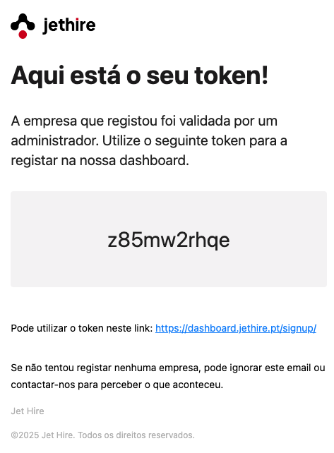

Figura 129 - Exemplo de mail de token de acesso

### Registo de empresa com *token*

Após a empresa receber o seu ***token* de acesso** por email (após validação do pedido por parte de um administrador), é possível **finalizar o processo de registo** diretamente na aplicação.

Este registo consiste na criação das **credenciais do administrador principal da empresa**, que será o primeiro membro da equipa a aceder à conta da organização.

#### Interface de registo

A página de registo apresenta um **formulário simples e direto**, com os seguintes campos:

* ***token* de acesso;**
* **palavra-passe;**
* **confirmação da palavra-passe;**
* aceitação dos **termos e condições.**

Visualmente, a página foi construída com base no estilo da plataforma, dividida em duas colunas: uma com o **formulário funcional** e outra com o **logótipo da aplicação** e um ***slogan* institucional**, garantindo uma consistência visual e confiança ao utilizador.

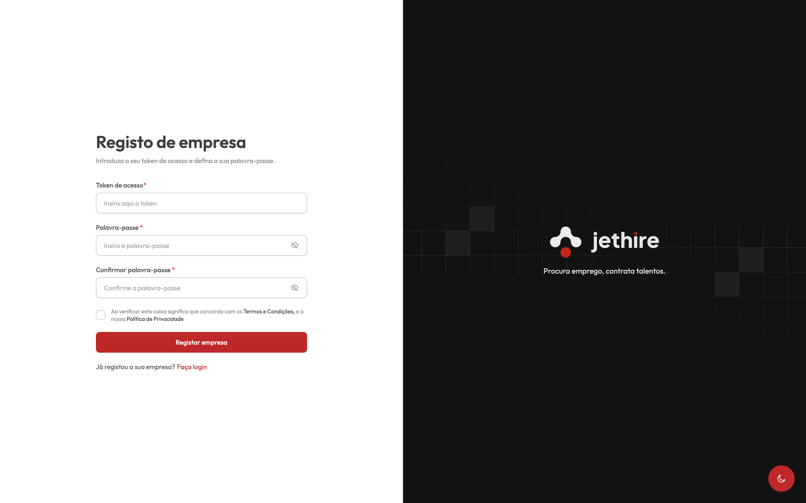

Figura 130 - Página de registo de empresas

#### Criação da conta e geração automática do nome de utilizador

Assim que o formulário é submetido, é feita uma chamada a uma **API interna** responsável por:

* **verificar a validade do *token*** inserido;
* **associar o novo utilizador** à empresa previamente registada (dados preenchidos anteriormente);
* **gerar um nome de utilizador automaticamente**, com base no nome da empresa e no nome do administrador.

Para este processo, foi implementado um sistema inteligente de geração de nomes de utilizador:

* primeiro, uma função remove os **acentos, espaços e caracteres especiais**, tornando o texto limpo e uniforme:

function removeAccents(str: string): string {

return str

.normalize("NFD")

.replace(/[\u0300-\u036f]/g, "")

.toLowerCase()

.replace(/\s+/g, "");

}

* em seguida, é construído o nome de utilizador no seguinte formato: [empresa]-[nome]. Por exemplo, o nome de utilizador para a empresa **Jet Hire** com o administrador **Tomé Almeida** será*:* ***jethire-tomealmeida***.

Se esse nome já estiver em uso dentro da empresa, o sistema verifica a existência de duplicados e gera automaticamente uma variação com numeração sequencial, como por exemplo: **jethire-tomealmeida1**.

#### Confirmação e envio de email com credenciais

Quando a conta é criada com sucesso, é enviado automaticamente um **email de confirmação** com os dados de acesso do novo administrador. Este email contém:

* o **nome de utilizador gerado;**
* informação de que a conta foi registada com sucesso;
* instruções para aceder à plataforma.

Este processo assegura uma **experiência simples, automática e segura** tanto para o utilizador como para a equipa de administração da aplicação.

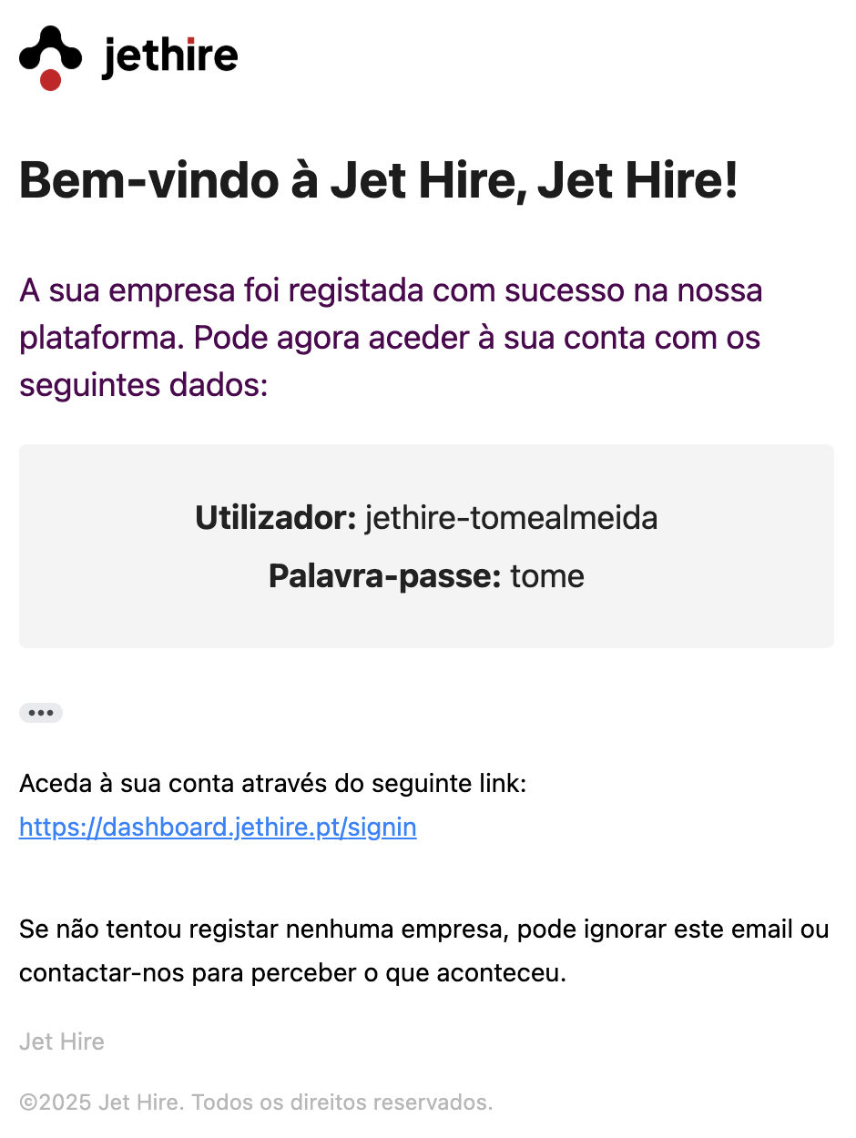

Figura 131 - Exemplo de email de credenciais

A partir deste momento, o administrador da empresa pode **aceder** normalmente à aplicação, usando os dados de acesso enviados, e dar início à gestão da sua conta.

### Convite de novos membros para a equipa

Depois de uma empresa concluir o processo de ativação através do *token*, o administrador principal ganha acesso total à conta da organização. Uma das funcionalidades mais importantes disponíveis de imediato é a **possibilidade de convidar novos membros para integrarem a equipa da empresa**.

#### Interface de gestão de membros

Para isso, foi criada uma página dedicada à **gestão da equipa**, onde o administrador pode:

* **convidar novos membros** através de um formulário;
* **definir a função de cada utilizador**, como por exemplo: recrutador, gestor ou administrador;
* visualizar uma **lista de todos os convites pendentes**.

A interface foi desenhada para ser clara, moderna e funcional. A lista de convites mostra-se em forma de tabela, com **filtros por nome, email e função**, permitindo uma navegação simples mesmo em equipas maiores.

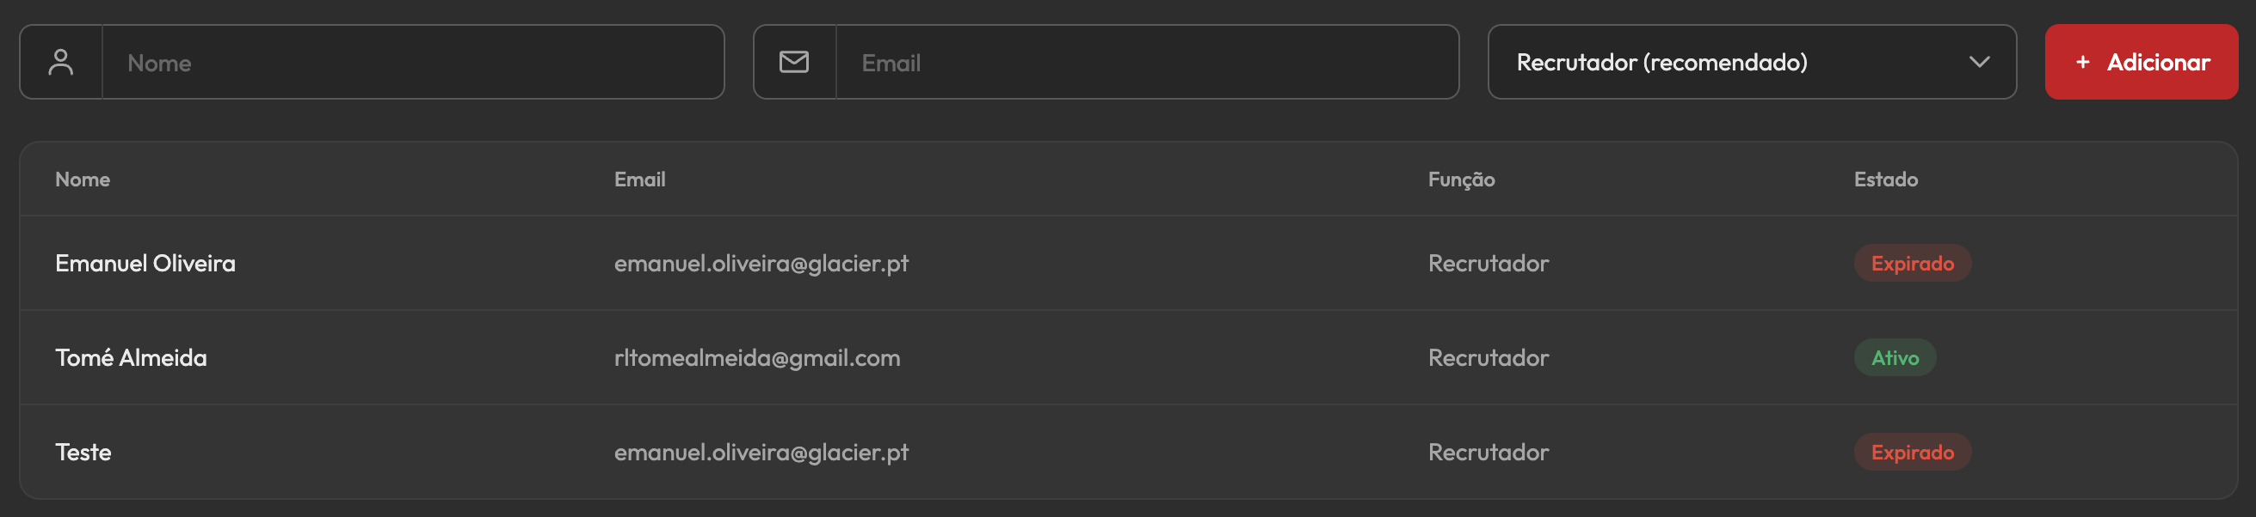

Figura 132 - Listagem de convites

#### Validação e expiração de convites

Cada convite enviado tem uma **validade de 1 hora**. Se não for aceite dentro desse prazo, o mesmo é automaticamente marcado como **expirado**, o que obriga a reemitir um novo convite.

Antes de enviar o convite, a aplicação executa uma **verificação automática** para garantir:

* que **não existe já um utilizador registado** com aquele email;
* que **não existe um convite pendente e ainda válido** para o mesmo endereço.

Isto evita duplicações e garante a consistência dos dados da equipa da empresa.

#### Envio do convite por email

Quando todas as validações são ultrapassadas, é enviado automaticamente um **email personalizado** ao utilizador convidado, com:

* o **nome da empresa;**
* a **função para a qual foi convidado;**
* um **link com o *token* de convite;**
* a **informação sobre a validade do convite.**

Este link permite ao convidado criar a sua conta associada à empresa de forma simples e segura, bastando inserir uma palavra-passe e confirmar os dados enviados.

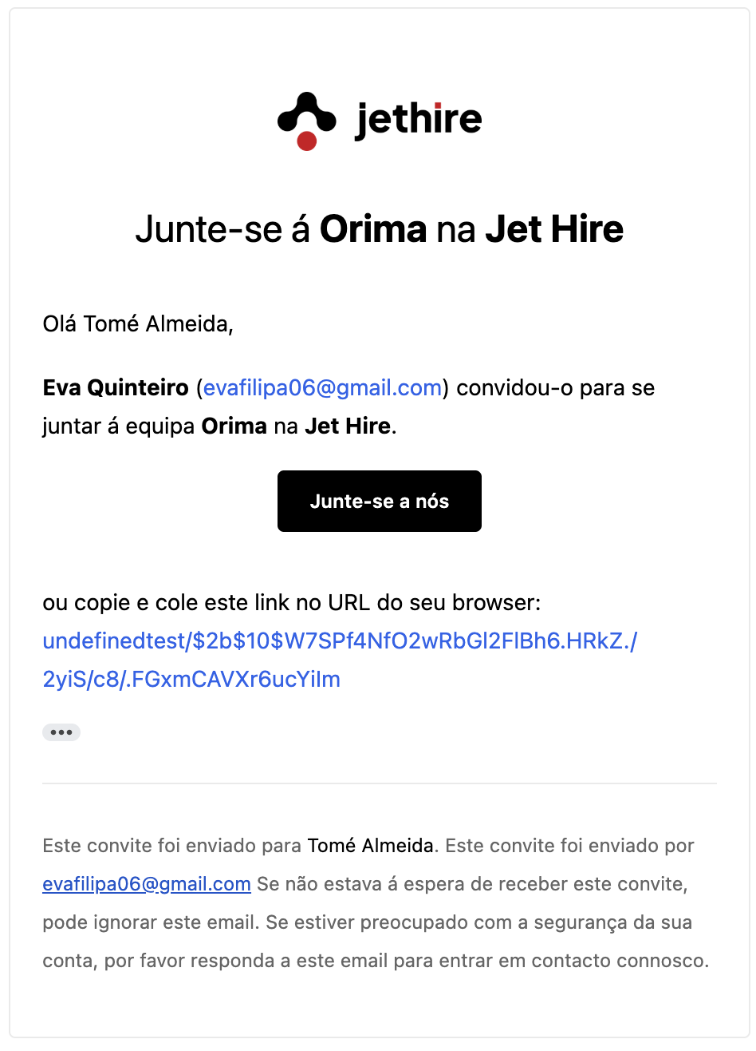

Figura 133 - Exemplo de email de convite

### Criação de conta de convidado

Depois de o convite ser enviado por email, o utilizador convidado recebe um link com um ***token* de acesso exclusivo**. Este link leva-o diretamente para uma página de registo simplificada, específica para **aceitação de convites**.

#### Interface de convite

A página apresenta um formulário onde o utilizador apenas precisa de confirmar a palavra-passe.

Todo o processo foi planeado para ser **rápido, simples e seguro**, sem necessidade de preencher dados adicionais — visto que as informações principais (como nome, email e função) já tinham sido definidas previamente no convite.

A interface segue a mesma linha visual da aplicação, dividida em dois blocos: o formulário à esquerda e o *branding* da aplicação à direita.

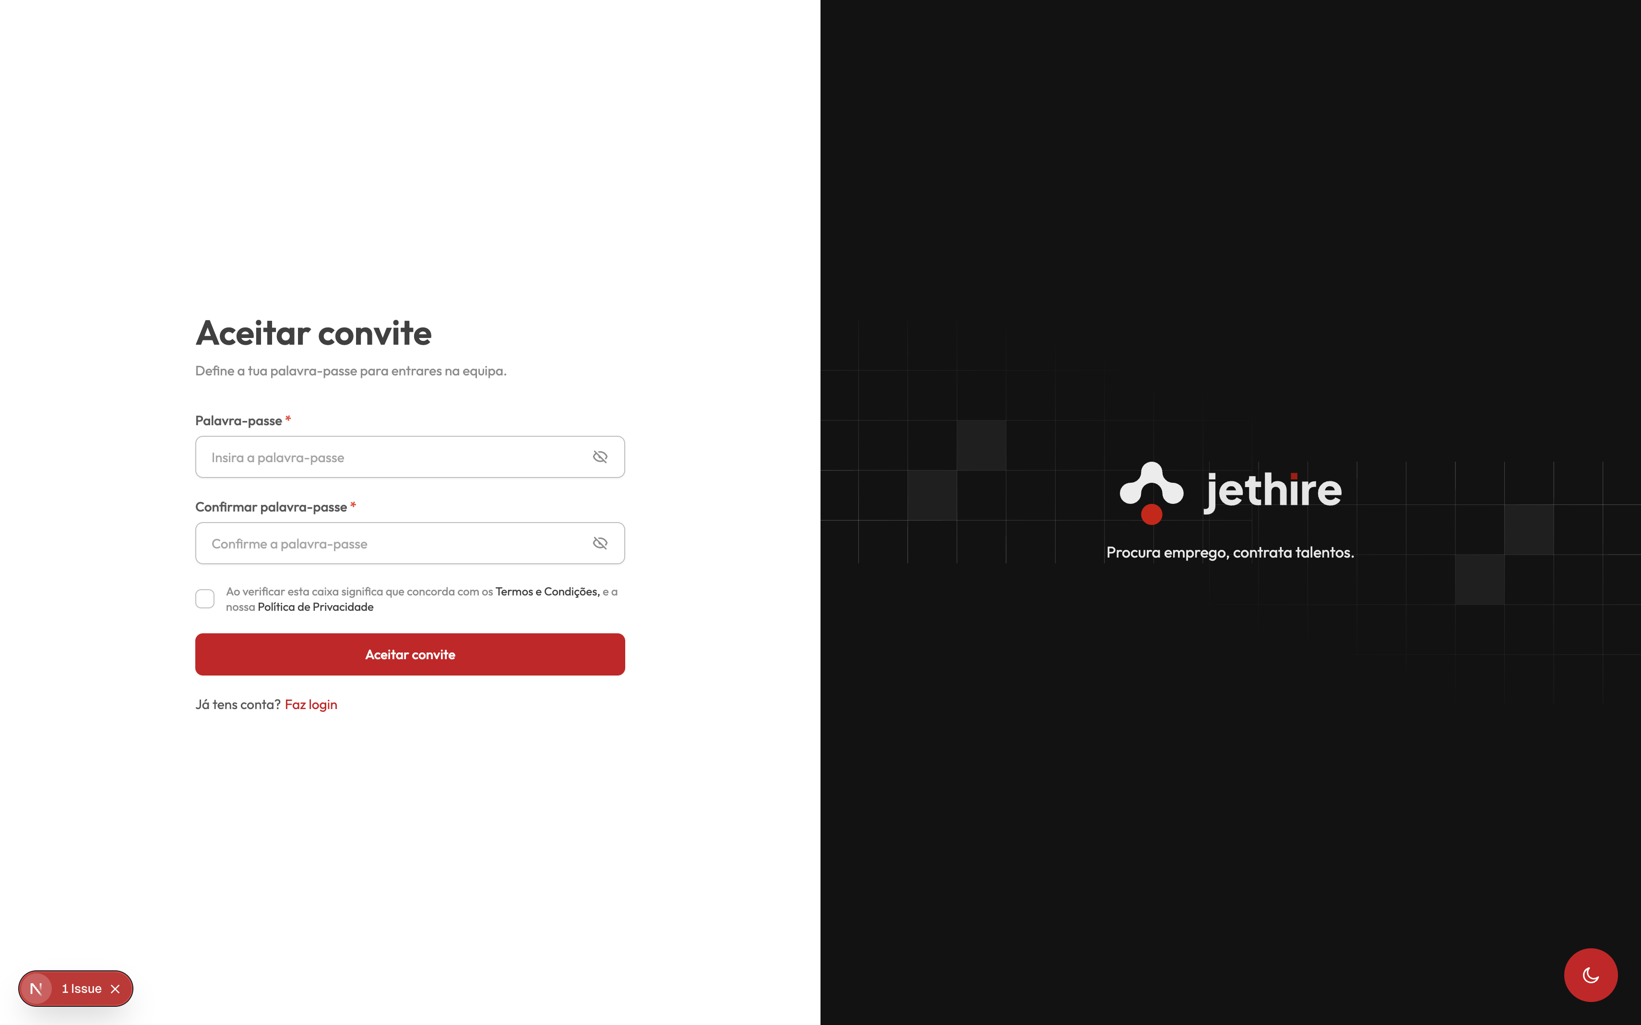

Figura 134 - Página de convite

#### Registo com base no *token*

Quando o utilizador submete o formulário:

* o sistema **valida o *token*** presente na URL (que estava incluído no link do email);
* se o *token* for válido e ainda estiver dentro do prazo de 1 hora, o registo é concluído com sucesso;
* o utilizador é adicionado à **equipa da empresa**, com a função atribuída no momento do convite;
* tal como no registo do administrador, é gerado **automaticamente um nome de utilizador único**, com base no nome e no da empresa;
* por fim, é enviado um **email de confirmação** com as credenciais finais e instruções de acesso.

### Visualização da equipa

Depois de convidar os membros, o administrador precisa de conseguir **monitorizar quem faz parte da empresa** de forma clara e imediata.

Para isso, foi desenvolvida uma **página dedicada à listagem da equipa**, onde são apresentados todos os membros associados à empresa.

#### Interface de membros da equipa

A página apresenta um conjunto de **cartões individuais**, onde cada cartão representa um membro da equipa.

O *layout* é **limpo**, com destaque para a informação **essencial** de cada utilizador, permitindo ao administrador ter uma visão rápida da composição da equipa.

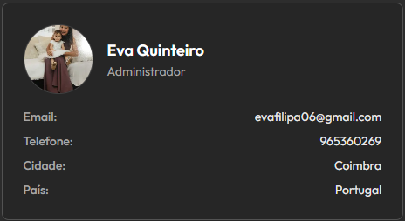

Figura 135 - Exemplo de membro de equipa

#### API de apresentação de membros da equipa

Por trás desta listagem existe uma lógica simples, mas eficaz:

* a aplicação identifica **quem está com sessão iniciada**, através do **ID da sessão ativa**;
* esse ID é usado para identificar a **empresa a que o utilizador pertence**;
* com base nisso, é feita a listagem dos **membros da empresa atual**, apresentando apenas os utilizadores da mesma organização.

Esta abordagem garante que os dados apresentados são **seguros e privados**, e que cada empresa só vê a sua própria equipa.

### Edição de perfil de empresa

A funcionalidade de **edição de perfil da empresa** permite que cada organização mantenha o seu perfil sempre **atualizado, completo e com identidade visual própria**. Esta área é fundamental para garantir que a presença da empresa na plataforma é profissional, clara e atrativa para possíveis candidatos.

#### Estrutura geral da página

A interface está organizada em blocos temáticos, apresentados num formulário contínuo.

Cada componente foi modularizado para facilitar a manutenção e escalabilidade do código:

Tabela 2 - Estrutura geral da página de empresas

| **Logótipo** | Upload da imagem representativa da empresa |
| --- | --- |
| **Foto de fundo** | Imagem de capa utilizada no perfil público |
| **Informações básicas** | Nome, *slogan*, país, cidade |
| **Contactos** | Morada completa, email institucional, número de telefone |
| **Regime remoto** | Indicação se a empresa permite ou não trabalho remoto |
| ***Tags*** | Áreas de atuação selecionáveis |
| **Descrições** | Blocos livres com título e texto para apresentar a empresa |

#### Carregamento inicial dos dados

A primeira ação ao entrar na página é **detetar o utilizador autenticado** e carregar os dados da sua empresa, através do ID contido na sessão:

const res = await fetch(`/api/company/profile/get/${session.user.id}`, { method: "GET" });

A API (GET) procura a empresa onde o membro pertence, e retorna os dados do perfil:

const company = await Company.findOne({ "team._id": id }).select("-team -pending").lean();

O *select("-team -pending")* é fundamental aqui: **protege a privacidade** da equipa da empresa, evitando que os dados sensíveis sejam expostos neste *endpoint*.

#### Comparação de alterações

Antes de enviar alterações para o servidor, a aplicação avalia se foram feitas **modificações reais**. Esta comparação é feita manualmente com base nos valores iniciais:

if (info.name !== originalData.info.name) return true;

if (!arraysEqual(tagsInfo.tags, originalData.tagsInfo.tags)) return true;

if (banner !== null) return true;

Este cuidado evita chamadas desnecessárias à API e melhora a experiência do utilizador.

#### Gestão de imagens com o Cloudinary

Quando o logótipo ou o *banner* são alterados:

* a imagem anterior é removida da **Cloudinary**, através da função *deleteFromCloudinary(public_id);*
* a nova imagem é convertida em Buffer e enviada para a **Cloudinary;**
* a empresa é atualizada com os dados da nova imagem (incluindo *secure_url* e *public_id*).

if (logoFile && logoFile.size > 0) {

if (company.logo?.public_id) {

await deleteFromCloudinary(company.logo.public_id);

}

const buffer = Buffer.from(await logoFile.arrayBuffer());

const uploaded = await uploadToCloudinary(buffer);

company.logo = uploaded;

}

Este sistema garante que **não há ficheiros órfãos na Cloudinary**, e que o armazenamento é usado de forma otimizada.

#### Organização das descrições

A secção de **descrições** foi pensada para oferecer flexibilidade às empresas. Cada bloco é composto por um título e um texto.

No código, estas descrições são armazenadas como um vetor:

const [descriptions, setDescriptions] = useState<{ title: string; text: string }[]>([]);

E enviadas à API como JSON:

formData.append("descriptions", JSON.stringify(descriptions));

No MongoDB, são guardadas num *subschema* de descrição com *_id: false*, o que significa que **não têm um identificador próprio**, mas fazem parte diretamente do objeto da empresa.

#### Atualização final do perfil

Após submeter as alterações, a API atualiza todos os campos da empresa:

company.name = name;

company.slogan = slogan;

company.city = city;

company.country = country;

company.remote = remote;

company.contact = contacts;

company.tags = tags;

company.description = descriptions;

E guarda tudo com:

await company.save();

No final, o utilizador recebe *feedback* sobre a operação e pode verificar visualmente as alterações feitas através do **link direto para o perfil público**:

<Link href={`https://jethire.pt/company/${originalData?.id}`}>aqui</Link>

#### Segurança

* as alterações só são permitidas a utilizadores com **sessão iniciada**;
* o ID da sessão é usado para garantir que o utilizador **pertence** à empresa que está a **editar**;
* a comunicação com o **Cloudinary** é feita com autenticação segura e controlo de duplicações.

### Edição de perfil de utilizador

A funcionalidade de **edição de perfil de utilizador** permite que **membros de empresas** e **administradores** editem os seus dados pessoais, garantindo que a informação associada a cada conta está sempre correta, atualizada e sincronizada com o sistema.

#### Lógica de carregamento de perfil

Quando a página é carregada, é feito um pedido à API com o **ID do utilizador autenticado**. Esse pedido é protegido — se o ID da sessão não corresponder ao ID no *endpoint*, o acesso é bloqueado:

if (!session || session.user.id !== id) {

return NextResponse.redirect(new URL("/unauthorized", request.url));

}

Depois, a API tenta localizar o utilizador:

* Primeiro, procura-o como membro de uma empresa:

const company = await Company.findOne({ "team._id": id }, { "team.$": 1, name: 1 });

* Se não encontrar, tenta como administrador:

const admin = await Admin.findById(id).select("-password");

#### Dados apresentados na interface

A interface divide-se em três secções principais, cada uma representada por um componente modular:

Tabela 3 - Dados de perfil de utilizador

| **Componente** | **Campos editáveis** |
| --- | --- |
| *UserMetaCard* | Foto de perfil (upload de imagem) |
| *UserInfoCard* | Nome, função, redes sociais, telefone |
| *UserAddressCard* | Cidade, país |

|  |  |  |
| --- | --- | --- |
| Figura 136 - UserMetaCard | Figura 137 - UserInfoCard | Figura 138 - UserAddressCard |

Estes componentes recebem o objeto ***user*** como ***prop*** e são responsáveis por exibir e permitir a edição dos respetivos campos.

#### Atualização dos dados

Cada grupo de campos é atualizado por chamadas a APIs específicas:

**Morada**

PUT /api/profile/edit/address/:id

{

"city": "Lisboa",

"country": "Portugal"

}

**Contactos e redes sociais**

PUT /api/profile/edit/contact/:id

{

"phone": "912345678",

"socials": [

{ "platform": "LinkedIn", "url": "https://linkedin.com/in/exemplo" }

]

}

**Foto de perfil**

O upload da imagem é tratado via FormData, e segue este fluxo:

* a imagem é convertida para Buffer;
* se já existir uma imagem antiga, é removida da **Cloudinary;**
* a nova imagem é enviada para a **Cloudinary;**
* o URL seguro (*secure_url*) e o ID público (*public_id*) são guardados no utilizador.

if (admin.logo.public_id) {

await deleteFromCloudinary(admin.logo.public_id);

}

const uploadResult = await uploadToCloudinary(buffer);

admin.logo = {

secure_url: uploadResult.secure_url,

public_id: uploadResult.public_id

};

#### Segurança

Todas as rotas:

* verificam a validade do ID;
* garantem que apenas o **próprio utilizador pode editar os seus dados;**
* adaptam a lógica consoante o tipo de utilizador;
* evitam o carregamento de campos sensíveis como a palavra-passe.

#### Benefícios da modularização

Cada secção da edição foi dividida em componentes React (*UserMetaCard, UserInfoCard, etc*.), o que oferece várias vantagens:

* código mais **limpo** e **reutilizável;**
* facilidade de **manutenção** e extensão **futura** (ex: adicionar secções);
* separação clara entre **lógica** e **visualização.**

### Visualização de empresas

A funcionalidade de **visualização de empresas** permite listar publicamente todas as empresas ativas na plataforma, exibindo os dados mais relevantes de forma clara, organizada e responsiva.

Isto oferece aos utilizadores uma visão geral das organizações registadas, incentivando a interação, candidatura ou simples consulta.

#### API de listagem

O *endpoint* de listagem (/api/company/list) é responsável por fornecer os dados de todas as empresas presentes na base de dados:

const company = await Company.find().select("-pending -team");

A query **exclui** os campos **sensíveis**:

* *pending*: convites e pedidos de adesão;
* *team*: lista dos membros da empresa.

Este *endpoint* devolve apenas os dados públicos relevantes (nome, *slogan*, localização, contactos, etc.), garantindo **privacidade e eficiência**.

#### Interface de apresentação

Cada empresa é representada por um **cartão visual** (CompanyCard), com os seguintes elementos:

Tabela 4 - Apresentação de empresas

| **Campo** | **Descrição** |
| --- | --- |
| **Logótipo** | Imagem da empresa (ou ícone por defeito) |
| **Nome** | Nome completo da empresa |
| ***Slogan*** | Frase de apresentação |
| **Área** | Setor de atuação (ex: Desenvolvimento) |
| **Tipo de trabalho** | Regime (presencial, remoto, híbrido) |
| **Cidade / País** | Localização geográfica |
| **Endereço** | Morada física da empresa |
| **Email** | Email institucional |
| **Telefone** | Número de contacto |
| **Website** | Link externo da empresa |

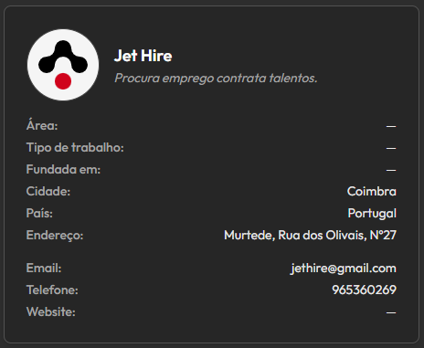

Figura 139 - Exemplo de empresa

### Criação de oferta

A funcionalidade de **criação de ofertas** foi pensada para permitir que as empresas registadas na plataforma possam publicar oportunidades de forma rápida, organizada e com total controlo sobre os dados inseridos.

Esta funcionalidade inclui:

* um **formulário interativo e modular**, dividido por categorias de campos;
* um sistema de **validação automática** e integração com a sessão do utilizador;
* o envio dos dados para a base de dados MongoDB, através de uma **API protegida**.

#### Estrutura do formulário

A página *AddOffer* está dividida em vários componentes React reutilizáveis, o que facilita a manutenção e clareza do código:

* ***FunctionAndLevel***: função e nível da oferta;
* ***TypeAndExperience***: tipo de contrato e anos de experiência;
* ***SalaryRange***: salário mínimo e máximo;
* ***Tags***: tecnologias e regime remoto;
* ***Descriptions***: blocos descritivos com título e texto;
* ***MinorFriendly***: indica se a oferta está disponível para menores;

O estado do formulário é controlado com um único ***useState***:

const [formData, setFormData] = useState({

role: "",

level: "",

type: "",

experience: "",

salaryMin: "",

salaryMax: "",

remote: "",

tags: [],

description: [],

isMinorFriendly: false,

});

Cada campo individual é atualizado através da função ***handleChange***, enquanto as ***tags*** e descrições têm lógica própria para permitir múltiplos elementos de forma dinâmica.

#### Envio dos dados com validação de sessão

Quando o formulário é submetido, é feito um pedido POST para a API /api/offers/create:

const res = await fetch("/api/offers/create", {

method: "POST",

headers: { "Content-Type": "application/json" },

body: JSON.stringify(formData),

});

Esta API valida primeiro a **sessão do utilizador autenticado** com getServerSession(authOptions), garantindo que só membros de empresas podem criar ofertas.

A seguir, identifica a empresa associada ao utilizador:

const company = await Company.findOne({ "team.email": session.user.email });

Se for encontrada, é criada uma nova oferta com os dados do formulário:

const newOffer = await Offer.create({

...rest,

salary: {

salaryMin: Number(salaryMin),

salaryMax: Number(salaryMax),

},

company: company._id,

});

Os campos *salaryMin* e *salaryMax* são agrupados dentro de um único objeto *salary*, de acordo com o *schema* da base de dados.

#### Confirmação visual

No final do processo, é apresentado um **modal de confirmação** que indica ao utilizador que a oferta foi criada com sucesso:

<Modal isOpen={isOpen} onClose={onClose}>

<p>A oferta foi criada com sucesso!</p>

</Modal>

Este *feedback* positivo melhora a experiência do utilizador e evita ações duplicadas.

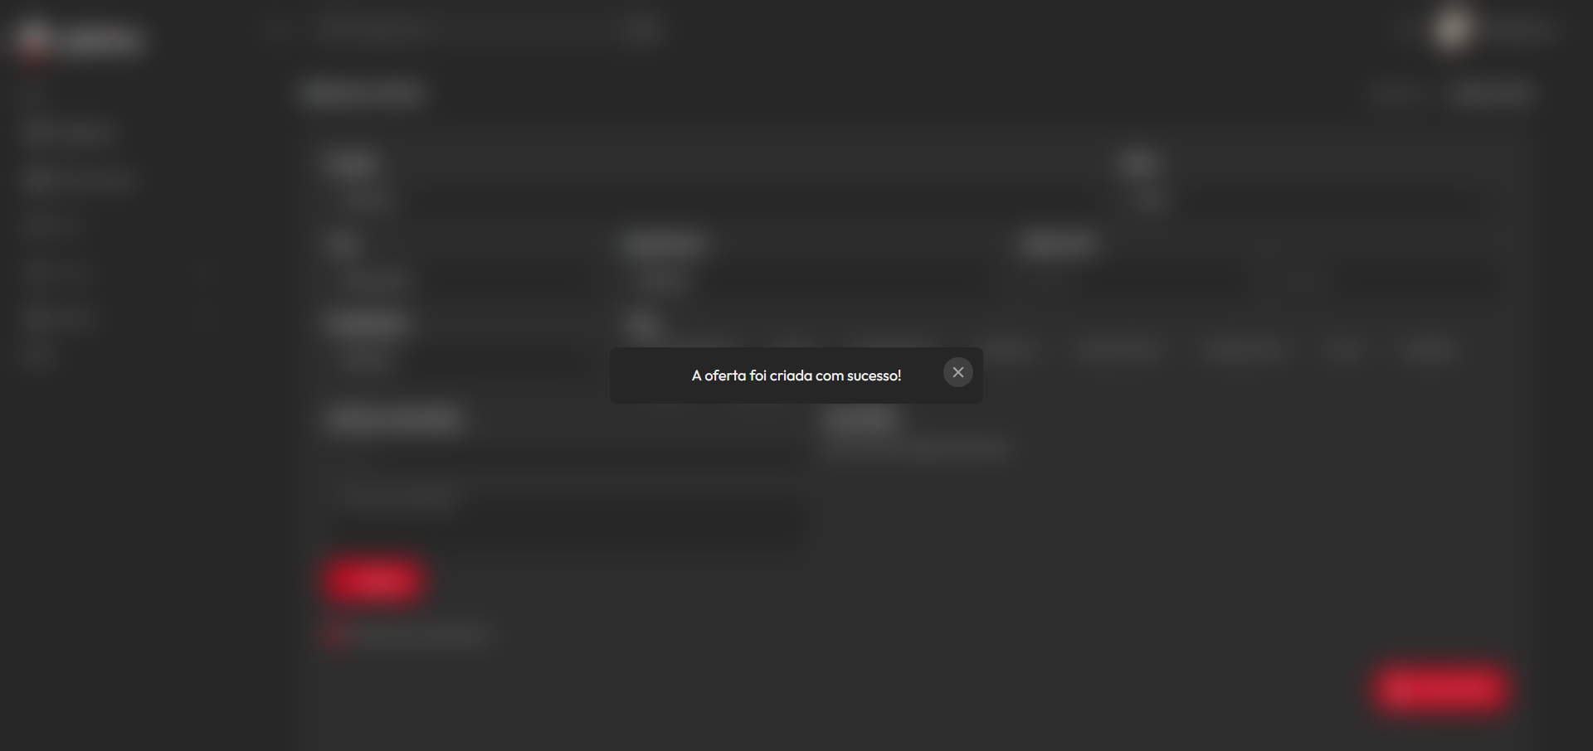

Figura 140 - Exemplo de confirmação visual

### Visualização e gestão de ofertas

A funcionalidade de **visualização de ofertas** permite às **empresas** aceder a todas as oportunidades que já publicaram na plataforma. Além da listagem, é possível **pesquisar ofertas**, **ativar ou desativar**, e **consultar os candidatos** associados a cada uma delas.

**Filtro e pesquisa inteligente**

Ao entrar na página, a aplicação faz um pedido à API para **obter todas as ofertas** da empresa associada à sessão atual:

const res = await fetch("/api/offers/list");

Os dados são guardados num *useState*, e aplicam-se filtros em tempo real através de uma função normalize, que remove **acentos** e converte tudo para **minúsculas**, permitindo uma **pesquisa mais flexível**.

#### Ativação e remoção de ofertas

Cada oferta pode ser **ativada** ou **removida** temporariamente com um simples clique no ícone de **lixo**. Isso envia um pedido PATCH à API com o novo estado:

fetch(`/api/offers/status/${id}`, {

method: "PATCH",

body: JSON.stringify({ isActive: !currentStatus }),

});

Na interface, a oferta ativa é marcada com um **badge verde** ("Ativo") e a removida com um **badge vermelho** ("Removido").

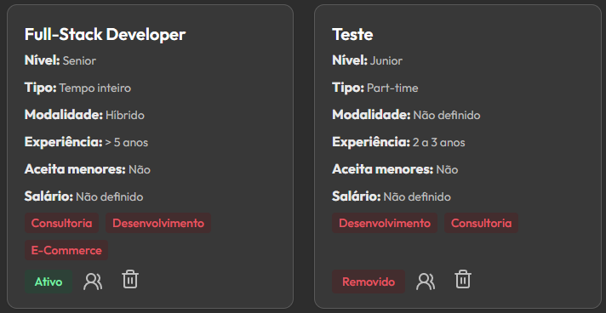

Figura 141 - Exemplo de oferta ativa e oferta removida

#### Visualização de candidatos

Cada **oferta publicada** pela empresa inclui um **botão de acesso direto** à lista de candidatos que se candidataram a essa vaga. Ao clicar, o utilizador é redirecionado para uma página dedicada, onde pode visualizar, de forma clara e organizada, todos os **perfis associados** àquela oferta.

A listagem mostra os seguintes dados para cada candidato:

* **nome completo;**
* **cargo pretendido;**
* **localização** (cidade e país);
* **email;**
* **telefone;**
* **imagem de perfil;**
* **ligação direta ao perfil completo.**

A interface foi desenvolvida para ser **intuitiva, rápida e agradável**, facilitando a leitura dos dados mais relevantes. Os candidatos são apresentados em **cartões individuais**, e é possível fazer **pesquisa por nome, localização, contacto ou cargo**.

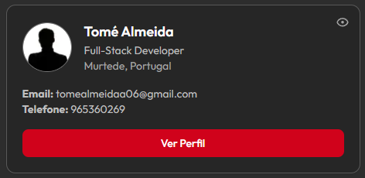

Figura 142 - Apresentação de candidatos

#### Marcação de candidatos como "visto"

Uma funcionalidade muito útil para recrutadores é a possibilidade de **marcar candidatos como "vistos"**, permitindo distinguir os candidatos que já foram analisados dos que ainda estão por rever.

Na interface, esta ação é feita através de um **ícone de olho** no canto superior do cartão do candidato. Internamente, ao clicar, o sistema envia os dados da oferta e do candidato e executa a seguinte lógica:

const offer = await Offer.findById(offerId);

const candidate = offer.candidates.find(

(c) => c.user.toString() === userId

);

candidate.isSeen = !candidate.isSeen;

await offer.save();

Ou seja, o sistema:

* **vai buscar a oferta correspondente** na base de dados;
* **procura o candidato** específico dentro do *array* de candidaturas;
* **inverte o valor** do campo *isSeen* (de *true* para false ou vice-versa);
* **guarda a alteração** na base de dados MongoDB.

#### Atualização visual imediata

Depois de atualizado na base de dados, o estado do candidato é também **atualizado no *front-end***, sem necessidade de recarregar a página. Isto é feito com um simples setState:

setCandidates((prev) =>

prev.map((c) =>

c._id === candidate._id ? { ...c, isSeen: data.isSeen } : c

)

);

A interface mostra uma **sobreposição com a palavra "Visto"**, que desaparece ao passar o rato por cima do cartão — tornando o processo visualmente claro e funcional para o utilizador.

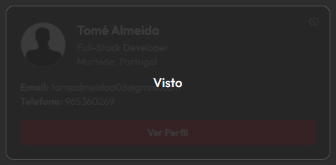

Figura 143 - Candidato "visto"

### Registo de *logs*

Para garantir maior controlo sobre as ações realizadas na plataforma e permitir uma eventual **auditoria interna**, foi implementado um sistema de ***logs* automáticos**. Este sistema regista eventos importantes ao longo do tempo, como **alterações de perfil**, **criação de ofertas** ou **operações realizadas por administradores**.

#### Estrutura do *log*

Cada registo de *log* é armazenado na base de dados através de um **modelo Mongoose** dedicado, com os seguintes campos:

{

message: String, // Descrição do evento

type: "admin" | "company" | "user" | "system",

userId: ObjectId, // Associado à entidade envolvida (opcional)

level: "info" | "warn" | "error", // Nível de gravidade

createdAt: Date // Gerado automaticamente

}

O campo *type* permite identificar o **tipo de entidade que originou o evento**, e o *level* indica a **importância ou urgência** do mesmo. Todos os registos incluem também a **data e hora da criação**.

#### Criação de *logs* automáticos

Para facilitar a utilização, foi criada uma função genérica chamada *logEvent()* que pode ser usada em qualquer parte da aplicação:

export async function logEvent({ message, type, userId, level = "info" }) {

await Log.create({ message, type, userId, level });

}

Esta função aceita quatro parâmetros:

* ***message***: descrição do que aconteceu;
* ***type***: tipo de entidade (*company*, *admin*, etc.);
* ***userId***: opcional, identifica o autor do evento;
* ***level***: grau de gravidade (por defeito, *info*).

#### Exemplo prático

Um exemplo concreto de utilização é o registo de quando uma empresa atualiza o seu perfil:

await logEvent({

message: `O perfil da empresa "${company.name}" foi atualizado.`,

type: "company",

userId: id,

level: "info",

});

Este evento fica **guardado na base de dados**, permitindo um histórico claro de ações por parte de cada empresa.

#### Privacidade e segurança

O sistema de *logs* foi pensado para **respeitar a privacidade dos dados**. Não são armazenadas informações sensíveis como senhas, emails completos ou conteúdos de mensagens — apenas **descrições resumidas**, *userId* e *type*, suficientes para **identificar o evento** sem comprometer dados pessoais.

### Página inicial da *dashboard*

A página inicial da *dashboard* apresenta um **resumo visual e estatístico** da atividade na plataforma. O conteúdo varia consoante o tipo de utilizador (empresa ou administrador), mas a estrutura principal é semelhante em ambos os casos.

#### Estatísticas

Na parte superior da página são apresentados **três blocos informativos**, também chamados de ***cards***, com os seguintes dados:

* **total de ofertas publicadas;**
* **total de candidatos registados;**
* **total de empresas ativas.**

Estes valores são obtidos dinamicamente através de contagens da base de dados, por exemplo:

const totalOffers = await Offer.countDocuments();

const totalUsers = await User.countDocuments();

const totalCompanies = await Company.countDocuments({ isActive: true });

No caso de empresas, os dados são filtrados para apresentar apenas as **ofertas da própria empresa** e os **candidatos que se candidataram às suas vagas**.

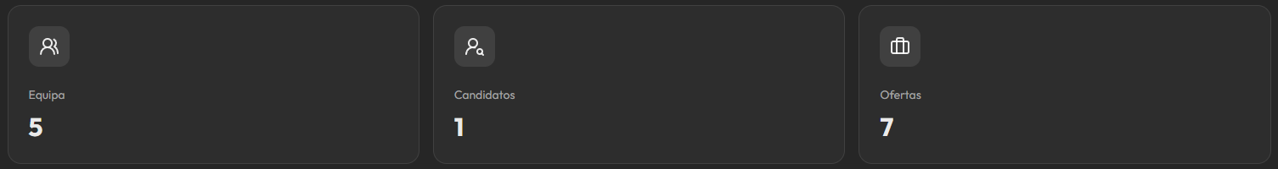

Figura 144 - Estatísticas da dashboard

#### Gráficos de barras

A seguir aos *cards*, são apresentados **dois gráficos de barras verticais**, que variam consoante o tipo de utilizador:

**Para administradores:**

* **distribuição de ofertas por modalidade** (remoto, híbrido, presencial);
* **distribuição de contratos** (tempo inteiro, part-time, estágio).

**Para empresas:**

* **número de candidatos por nível de experiência;**
* **número de ofertas por tipo de contrato.**

Os dados são agrupados diretamente na base de dados:

const stats = await Offer.aggregate([

{ $group: { _id: "$type", count: { $sum: 1 } } }

]);

Cada grupo é transformado num conjunto de **barras coloridas**, com títulos e legendas interativas. Estes gráficos facilitam a **comparação direta entre categorias**.

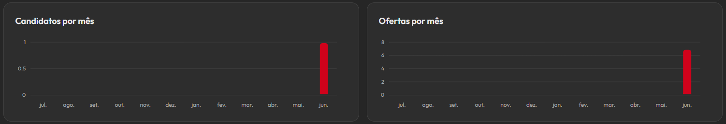

Figura 145 - Gráfico de barras da dashboard

#### Gráfico de linhas

No caso de empresas, o painel inclui também um **gráfico de linhas duplo**, que mostra a evolução **mensal** dos seguintes elementos:

* **candidatos recebidos;**
* **ofertas criadas;**

Este gráfico é construído com base nas datas de criação (*createdAt*) de cada documento. A lógica agrupa os registos por mês e conta quantos existem:

[

{ month: "jan", candidates: 12, offers: 4 },

{ month: "feb", candidates: 7, offers: 6 },

...

]

As duas linhas têm cores distintas e o gráfico permite **acompanhar o crescimento da atividade da empresa ao longo do tempo**.

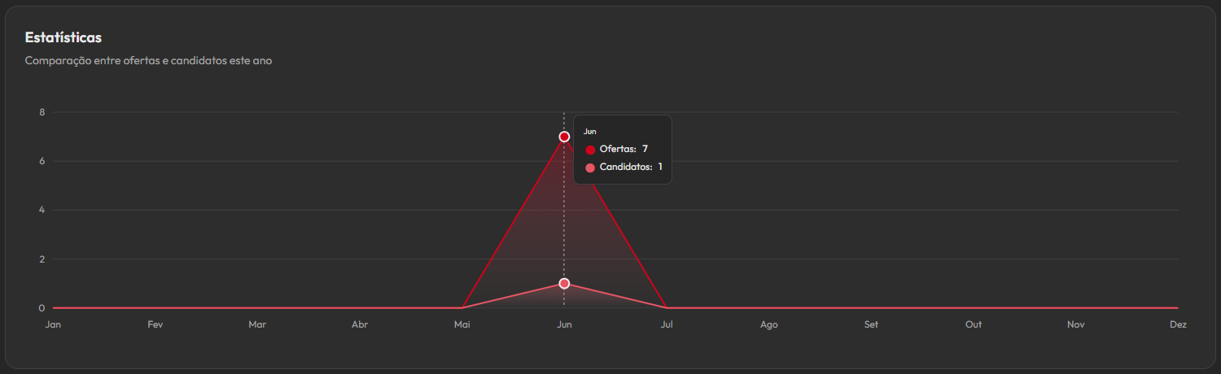

Figura 146 - Gráfico de linhas

#### Tabela de *logs*

Em vez do gráfico de linhas, os administradores veem uma **tabela interativa com os últimos *logs*** registados no sistema.

Cada linha da tabela mostra:

* A **mensagem do evento**
* O **tipo** (*admin*, *company*, etc.)
* O **nível** (*info*, *warn*, error)
* A **data e hora do registo**

Os dados vêm diretamente da base de dados de *logs*:

const logs = await Log.find().sort({ createdAt: -1 }).limit(10);

Esta tabela permite aos administradores **monitorizar ações importantes em tempo real**, como criação de ofertas, edições de perfis, ou validações feitas.

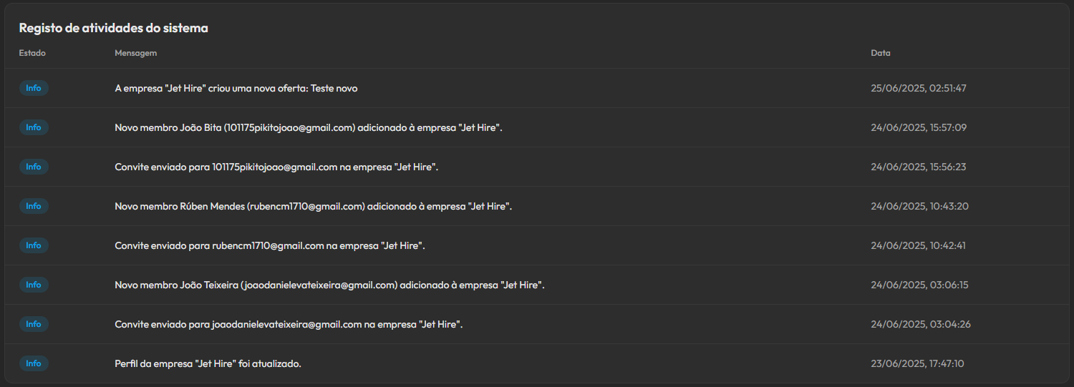

Figura 147 - Tabela de logs

### Live chat com Firebase

Para permitir **comunicação em tempo real** entre os membros de cada empresa, foi implementado um sistema de **chat interno**, baseado no **Firebase Realtime Database**. Esta foi a única parte da aplicação onde o Firebase foi utilizado, por ser uma solução leve, escalável e com suporte automático à **sincronização em tempo real**.

#### Porquê Firebase?

Inicialmente, foi considerada a utilização de soluções como Socket.IO, mas o Firebase destacou-se por:

* eliminar a necessidade de servidores próprios para WebSocket;
* permitir **escuta de dados em tempo real** com baixo esforço;
* ser facilmente integrado com aplicações React/Next.js.

No contexto deste projeto, o Firebase foi utilizado **apenas para o Live Chat**, recorrendo à funcionalidade **Realtime Database**.

#### Organização do Realtime Database

Cada empresa tem uma **sala de chat exclusiva**, identificada pelo seu *companyId*. A estrutura é:

companies/

[companyId]/

messages/

[messageId]: {

senderId,

name,

avatar,

text,

time

}

Desta forma, **cada empresa tem um histórico privado** de mensagens, e os membros só conseguem aceder à sua própria sala.

#### Leitura de mensagens em tempo real

Sempre que o utilizador entra no *chat*, é ativado um ***listener*** que fica a escutar novas mensagens dentro da sala da empresa:

const messagesRef = ref(db, `companies/${companyId}/messages`);

const listener = onChildAdded(messagesRef, (snapshot) => {

const message = snapshot.val();

callback(message);

});

Este método (*onChildAdded*) garante que **todas as novas mensagens são recebidas automaticamente**, sem necessidade de atualizações manuais ou recarregamentos.

Ao sair da página, o *listener* é removido com *off*(...), para evitar consumo desnecessário de recursos.

#### Envio de mensagens

Ao enviar uma mensagem, os dados são enviados para o Firebase através da função *push*:

const messagesRef = ref(db, `companies/${companyId}/messages`);

await push(messagesRef, {

senderId: session.user.id,

name: session.user.name,

avatar: session.user.image,

text: messageText,

time: new Date().toLocaleTimeString([], { hour: "2-digit", minute: "2-digit" })

});

Cada mensagem inclui:

* **id do remetente;**
* **nome;**
* **imagem de perfil;**
* **texto;**
* **hora formatada.**

#### Integração com a sessão

O *companyId* da sala de chat é obtido com base na **sessão do utilizador autenticado**. Para isso, é feita uma chamada a um *endpoint* interno que devolve a empresa a que o utilizador pertence.

const res = await fetch("/api/chat/session");

const data = await res.json();

setCompanyId(data.companyId);

Isto garante que:

* o utilizador **entra automaticamente na sala correta;**
* não é necessário inserir IDs manualmente;
* a experiência é **simples e segura.**

#### Interface visual

A interface foi desenhada com foco em **clareza e usabilidade**, seguindo o estilo da Jet Hire:

* as mensagens do próprio utilizador são **alinhadas à direita** com fundo vermelho;
* as mensagens dos colegas aparecem **à esquerda**, com imagem e nome;
* a hora de envio é apresentada em baixo, com formatação local;
* existe um **campo de *input* com botão de envio**, que só é ativado quando a sessão e o *companyId* estão carregados.

As mensagens são apresentadas em blocos individuais, com classes diferentes consoante o lado:

{msg.sender === "me" ? "justify-end" : "justify-start"}

E com estilos distintos para cores, avatar e posicionamento.

|  |  |
| --- | --- |
| Figura 148 - Mensagem de outro utilizador | Figura 149 - Mensagem própria |

## Testes e validação da aplicação

Durante o desenvolvimento da Jet Hire, procurei garantir não só o bom funcionamento técnico de cada funcionalidade, mas também a qualidade da experiência para o utilizador final. Para isso, realizei testes manuais em várias fases e pedi a diferentes pessoas que experimentassem a aplicação e dessem *feedback* sincero.

### Testes técnicos

Todos os principais componentes da aplicação foram testados manualmente ao longo do desenvolvimento. Isto incluiu funcionalidades como:

* criação e edição de perfis;
* submissão de candidaturas;
* registo e autenticação com NextAuth;
* envio e remoção de imagens no Cloudinary;
* comunicação em tempo real com Firebase;
* atualização de dados através da API com ligação MongoDB.

Verifiquei o comportamento da aplicação em diferentes resoluções de ecrã (telemóvel, tablet e *desktop*), testei em navegadores como Chrome e Firefox, e acompanhei a *performance* com ferramentas como a consola do *browser* e o Postman.

### Validação com utilizadores

Para além dos testes técnicos, pedi a familiares, amigos e ao meu colega de estágio que utilizassem a plataforma como se fossem utilizadores reais. Este tipo de validação permitiu-me identificar pequenos erros e melhorar aspetos importantes da interface.

Com base no *feedback* que recebi, fiz várias melhorias, como:

* alteração das mensagens de erro e sucesso para serem mais claras;
* melhoria na legibilidade de certos botões e cores em modo escuro;
* ajustes nas animações e carregamento de componentes dinâmicos (ex.: candidatos e empresas);
* reforço da indicação de estados (por exemplo: *loading*, sem resultados, confirmação visual).

Este processo de validação foi fundamental para tornar a Jet Hire mais intuitiva, rápida e agradável para qualquer utilizador.

# Conclusão

O desenvolvimento da Jet Hire foi uma experiência extremamente enriquecedora a vários níveis. Mais do que um simples projeto técnico, este trabalho representou um verdadeiro desafio pessoal, onde pude aplicar, consolidar e expandir os conhecimentos adquiridos ao longo do curso, desde a conceção da ideia até à implementação completa de duas aplicações distintas.

Ao longo do projeto, enfrentei diversos obstáculos técnicos e pessoais. Houve momentos de frustração, decisões difíceis e muito tempo investido em resolver erros que, à primeira vista, pareciam impossíveis de ultrapassar. Mas foi precisamente nesses momentos que mais cresci — aprendi a ser resiliente, a procurar soluções com espírito crítico e a confiar mais nas minhas capacidades. Sinto que evoluí não só como programador, mas também como pessoa.

A Jet Hire é hoje uma aplicação funcional, completa e realista, que pode ser utilizada por utilizadores e empresas reais. O projeto está online, disponível com domínio próprio, e integra uma vasta gama de funcionalidades modernas: sistema de autenticação seguro, base de dados estruturada com MongoDB, edição de perfil com upload de ficheiros para a *cloud*, sistema de favoritos, filtros dinâmicos, visualização de dados em tempo real, *dashboards* interativos, e até um chat interno para empresas. Cada funcionalidade foi pensada com um propósito concreto e desenvolvida com atenção ao detalhe, sempre com a experiência do utilizador como prioridade.

Este projeto permitiu-me trabalhar com tecnologias atuais como **Next.js**, **TypeScript**, **MongoDB**, **Firebase**, **TailwindCSS**, entre outras. Mais importante do que a parte técnica, ajudou-me a perceber o que é realmente esperado num ambiente profissional de desenvolvimento — planeamento, organização, modularização, documentação, testes e clareza na tomada de decisões.

Acima de tudo, a Jet Hire representa o culminar de três anos de formação, de dedicação, de erros e aprendizagens. É um reflexo direto do tipo de profissional que quero ser: **curioso, empenhado, prático e orientado para soluções reais**. Olho para este projeto com orgulho, não só pelo que consegui concretizar, mas porque sei que deixei nesta aplicação o melhor de mim em cada linha de código.

Termino este ciclo com a certeza de que estou preparado para o próximo. A Jet Hire foi o meu maior desafio até agora, mas acredito que é apenas o início de um percurso que quero continuar a construir com paixão, responsabilidade e ambição.

# Webgrafia

**ZacsTech. 2023.** *How to install Github Desktop on Ubuntu 22.04.* Acedido em outubro de 2024: <https://www.youtube.com/watch?v=ki0MuWceGk4&ab_channel=ZacsTech>

**UXTools. 2023.** *How I make UI color palletes.* Acedido em novembro de 2024: <https://www.youtube.com/watch?v=yYwEnLYT55c&ab_channel=UXTools>

**Heroicons. 2024.** *Beautiful hand-crafted SVG icons, by the makers of Tailwind CSS.* Acedido em novembro de 2024: <https://heroicons.com/>

**GTCoding. 2023.** *Step-by-Step Guide: Adding Google Authentication with NextAuth in Next.js 13 and MongoDB.* Acedido em novembro de 2024: <https://www.youtube.com/watch?v=6N3Rumo-c3s>

**Clerk. 2024.** *Password-based authentication in Next.js.* Acedido em dezembro de 2024: <https://clerk.com/blog/password-based-authentication-nextjs>

**HeyNode. 2020.** *Salt and hash passwords with bcrypt.* Acedido em dezembro de 2024: <https://heynode.com/blog/2020-04/salt-and-hash-passwords-bcrypt/>

**Rushabh Dabhade. 2023**. *Next.js Demystified: User Authentication with NextJS & MongoDB*. Acedido em dezembro 2024: <https://medium.com/@Rushabh_/next-js-demystified-user-authentication-with-nextjs-mongodb-2a0e1e697526> [themeselection.com+14medium.com+14mongodb.com+14](https://medium.com/%40Rushabh_/next-js-demystified-user-authentication-with-nextjs-mongodb-2a0e1e697526?utm_source=chatgpt.com)

**Vincent Delitz. 2024.** *How to implement Password-Based Authentication in Next.js*. Acedido em dezembro 2024: <https://www.corbado.com/blog/nextjs-password> [corbado.com](https://www.corbado.com/blog/nextjs-password?utm_source=chatgpt.com)

**Meet Patel. 2024.** *How to Link Users Across Different Authentication Providers in Next.js?* Acedido em dezembro 2024: [mongodb.com+15mongodb.com+15corbado.com+15](https://www.mongodb.com/community/forums/t/how-to-link-users-across-different-authentication-providers-in-next-js/306564?utm_source=chatgpt.com)

**DustinA. 2024.** *Tailwind not applied in Next.js project*. Acedido em dezembro 2024: [udemy.com+12stackoverflow.com+12reddit.com+12](https://stackoverflow.com/questions/76815898/tailwind-styles-are-apparently-not-getting-applied-in-my-next-js-project?utm_source=chatgpt.com)

**Mongoose. 2025.** *Guide.* Acedido em janeiro de 2025: <https://mongoosejs.com/docs/guide.html>

**Mongoose. 2025.** *Subdocuments.* Acedido em janeiro de 2025: <https://mongoosejs.com/docs/subdocs.html>

**React. 2025.** *useState.* Acedido em janeiro de 2025: <https://react.dev/reference/react/useState>

**Firebase. 2025.** *Integrate Firebase with a Next.js app*. Acedido em janeiro de 2025: <https://firebase.google.com/codelabs/firebase-nextjs>

**DeadSimpleChat. 2025.** *Firebase Chat App Tutorial*. Acedido em janeiro de 2025: <https://www.deadsimplechat.com/blog/firebase-chat-app-tutorial/>

**Mindbowser. 2024.** *Creating a Chat Application Using Firebase Realtime Database*. Acedido em janeiro de 2025: <https://www.mindbowser.com/firebase-realtime-database-chat-app/>

**Dev.to. 2024.** *Create a dashboard using Next.js, Tailwind CSS, and Chart.js*. Acedido em fevereiro de 2025: <https://dev.to/nilanth/build-a-dashboard-using-nextjs-tailwind-css-and-chartjs-3i3j>

**Next.js Blog. 2025.** *Next.js 15 App Router Fundamentals*. Acedido em março de 2025: <https://nextjs.org/blog/next-15>

**FreeCodeCamp. 2025.** *Create a fullstack app with Next.js 15 and MongoDB*. Acedido em março de 2025: <https://www.freecodecamp.org/news/nextjs-mongodb-fullstack-app/>

**Pagepro. 2024.** *Next.js Performance Optimization in 9 Steps*. Acedido em abril de 2025: <https://pagepro.co/blog/next-js-performance-optimization-in-9-steps/>

**Blazity. 2025.** *The Expert Guide to Next.js Performance Optimization*. Acedido em abril de 2025: <https://blazity.com/blog/the-expert-guide-to-nextjs-performance-optimization>

**Notion. 2025.** *Organizing Fullstack Projects with Next.js*. Acedido em abril de 2025: <https://notion.so/fullstack-nextjs-best-practices>

**MongoDB Docs. 2025.** *Schema Design Best Practices*. Acedido em abril de 2025: <https://www.mongodb.com/docs/manual/core/data-modeling-introduction/>

**CodeWithChris. 2025.** *Handle API Errors Gracefully in Fullstack Apps*. Acedido em maio de 2025: <https://codewithchris.com/error-handling-best-practices/>

**Netlify Blog. 2025.** *Deploying Multi-Page Apps with Subdomains*. Acedido em maio de 2025: <https://www.netlify.com/blog/2020/05/21/deploying-subdomains-with-netlify/>

**StackOverflow. 2025.** *Best Way to Implement Search Filters in React*. Acedido em junho de 2025: <https://stackoverflow.com/questions/65192639/how-to-implement-multiple-search-filters-react>